SURAT KETERANGAN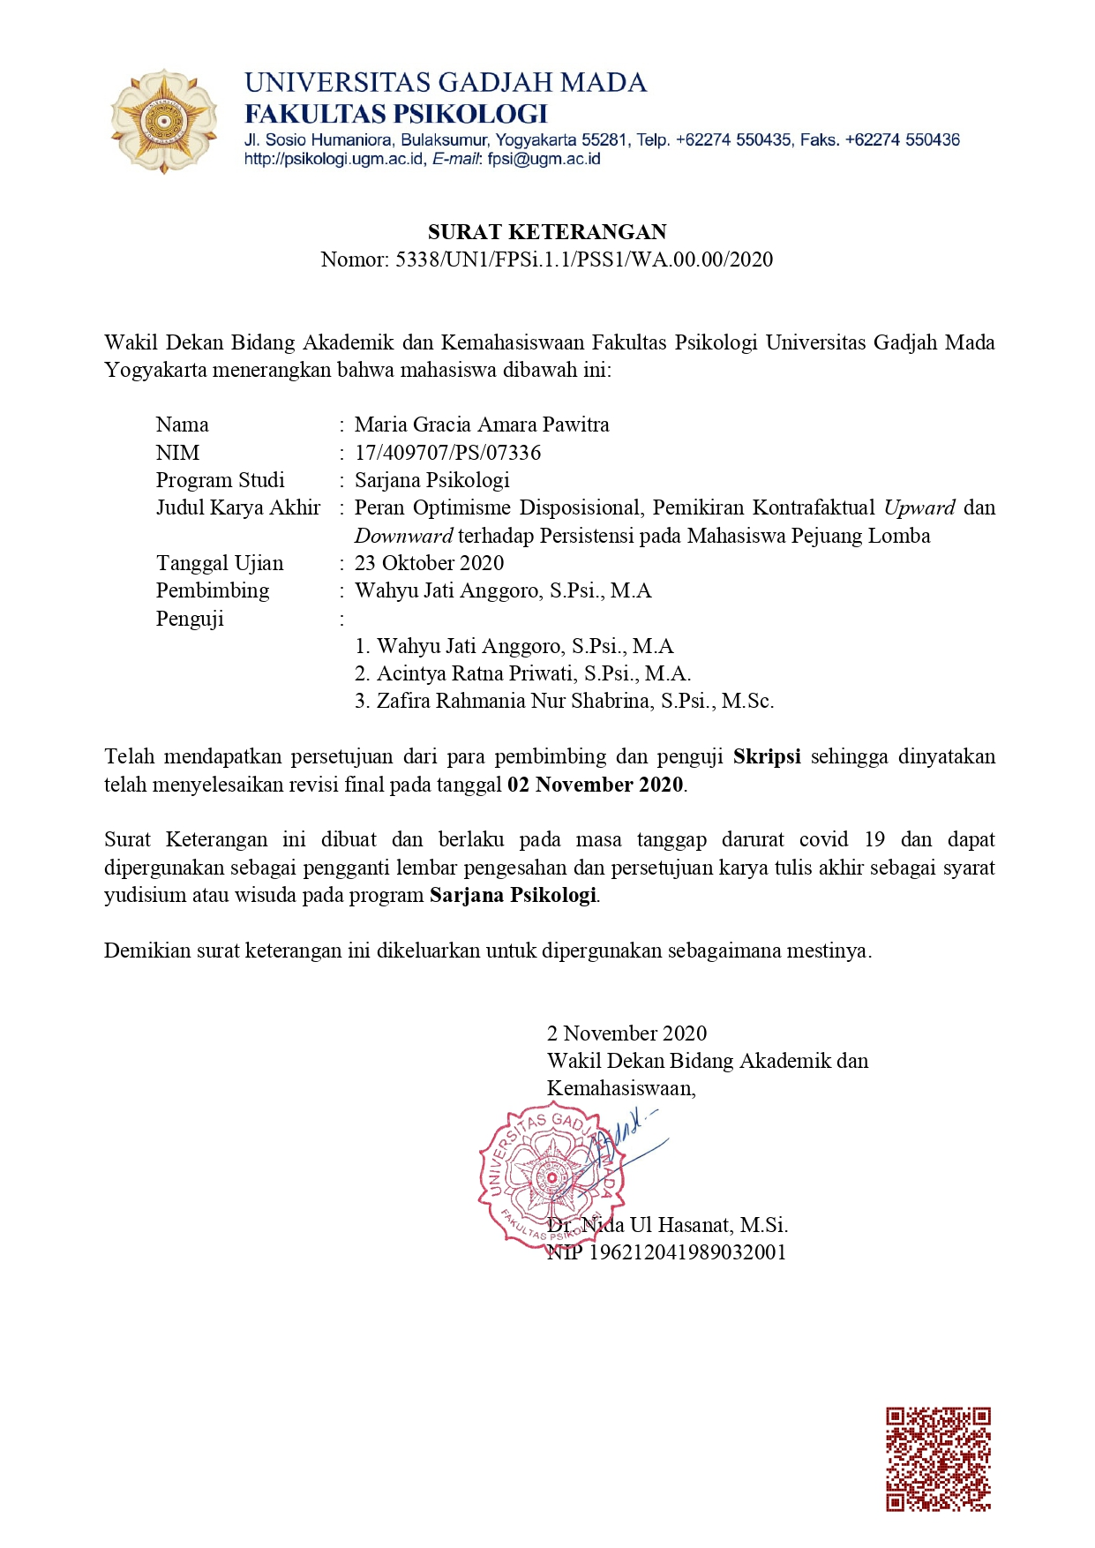

LEMBAR PERNYATAAN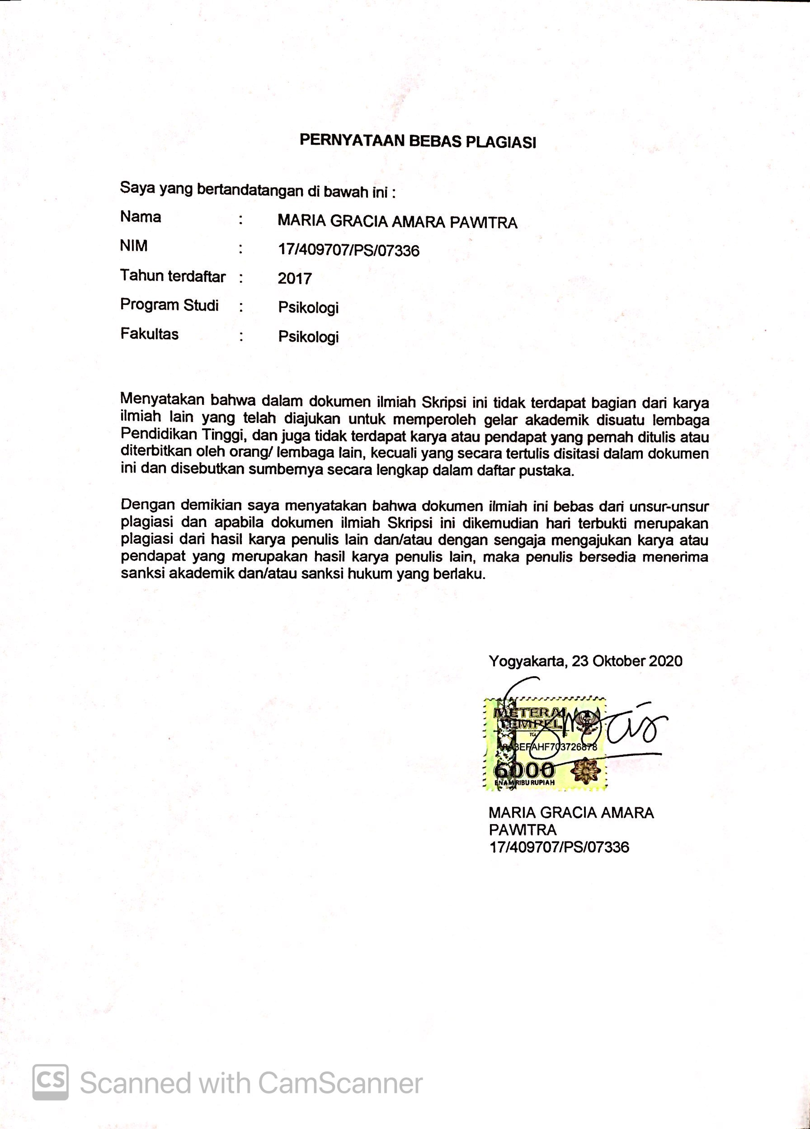

LAMPIRAN A. INSTRUMEN PENELITIAN
- Survei Preliminary Study
- Skala Uji Coba Optimisme Disposisional, Pemikiran Kontrafaktual Upward, Pemikiran Kontrafaktual Downward, dan Persistensi pada Mahasiswa Pejuang Lomba
- Skala Penelitian Optimisme Disposisional, Pemikiran Kontrafaktual Upward, Pemikiran Kontrafaktual Downward, dan Persistensi pada Mahasiswa Pejuang Lomba
- Blue Print Uji Coba Optimisme Disposisional, Pemikiran Kontrafaktual Upward, Pemikiran Kontrafaktual Downward, dan Persistensi pada Mahasiswa Pejuang Lomba
- Blue Print Penelitian Optimisme Disposisional, Pemikiran Kontrafaktual Upward, Pemikiran Kontrafaktual Downward, dan Persistensi pada Mahasiswa Pejuang Lomba

SKALA PRELIMINARY STUDY
Halaman Awal
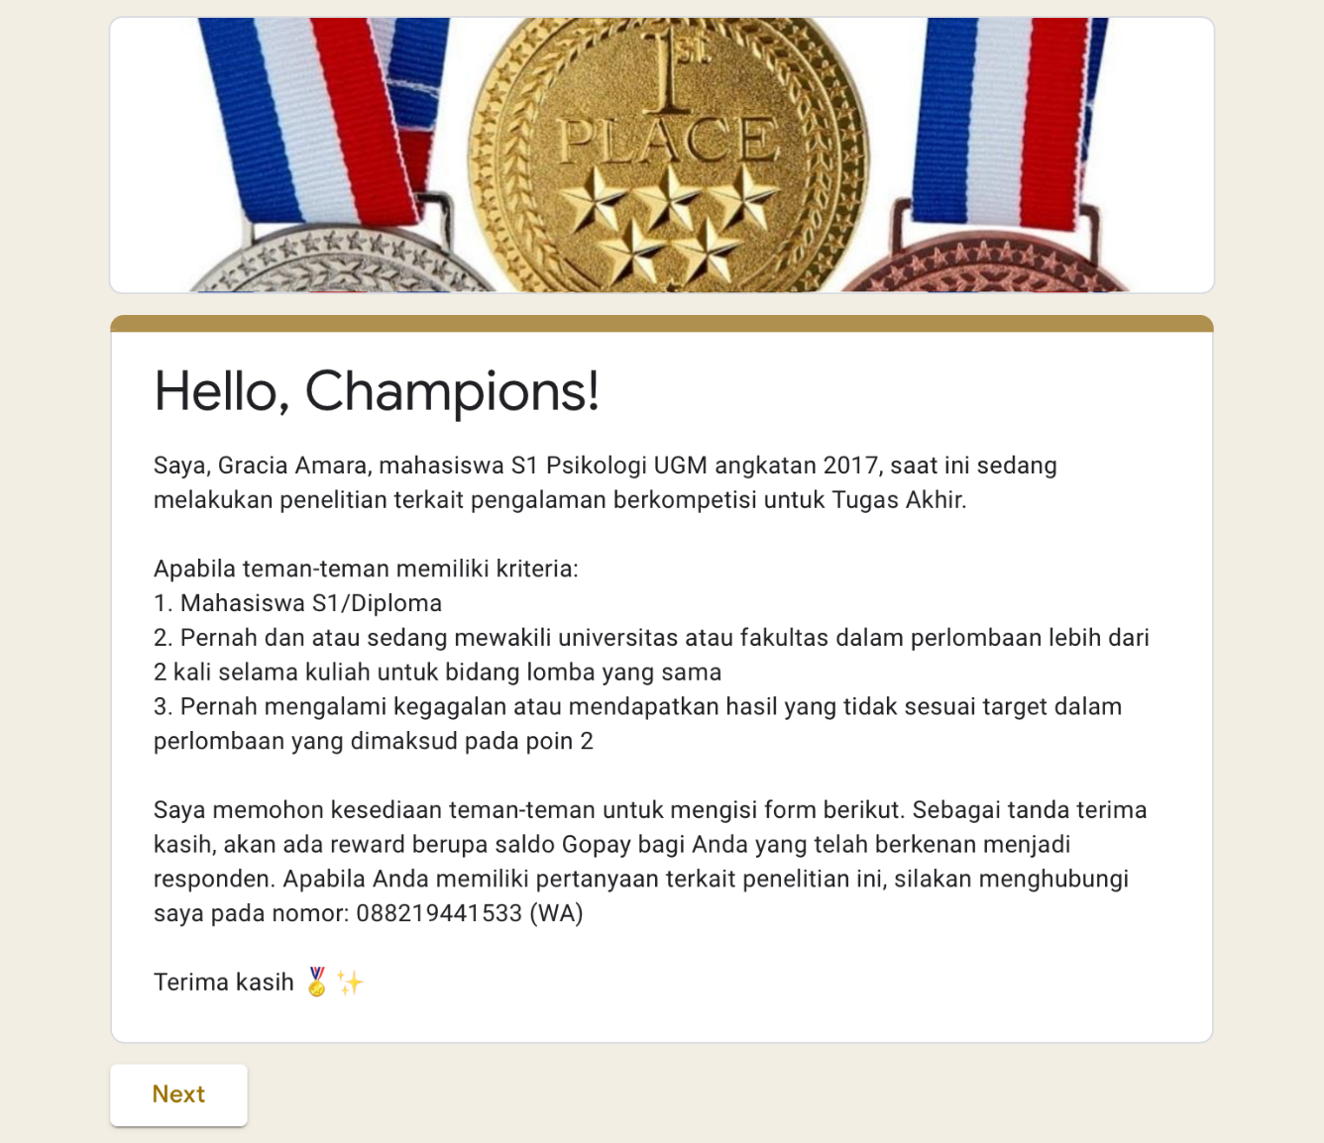

Halaman Identitas Partisipan
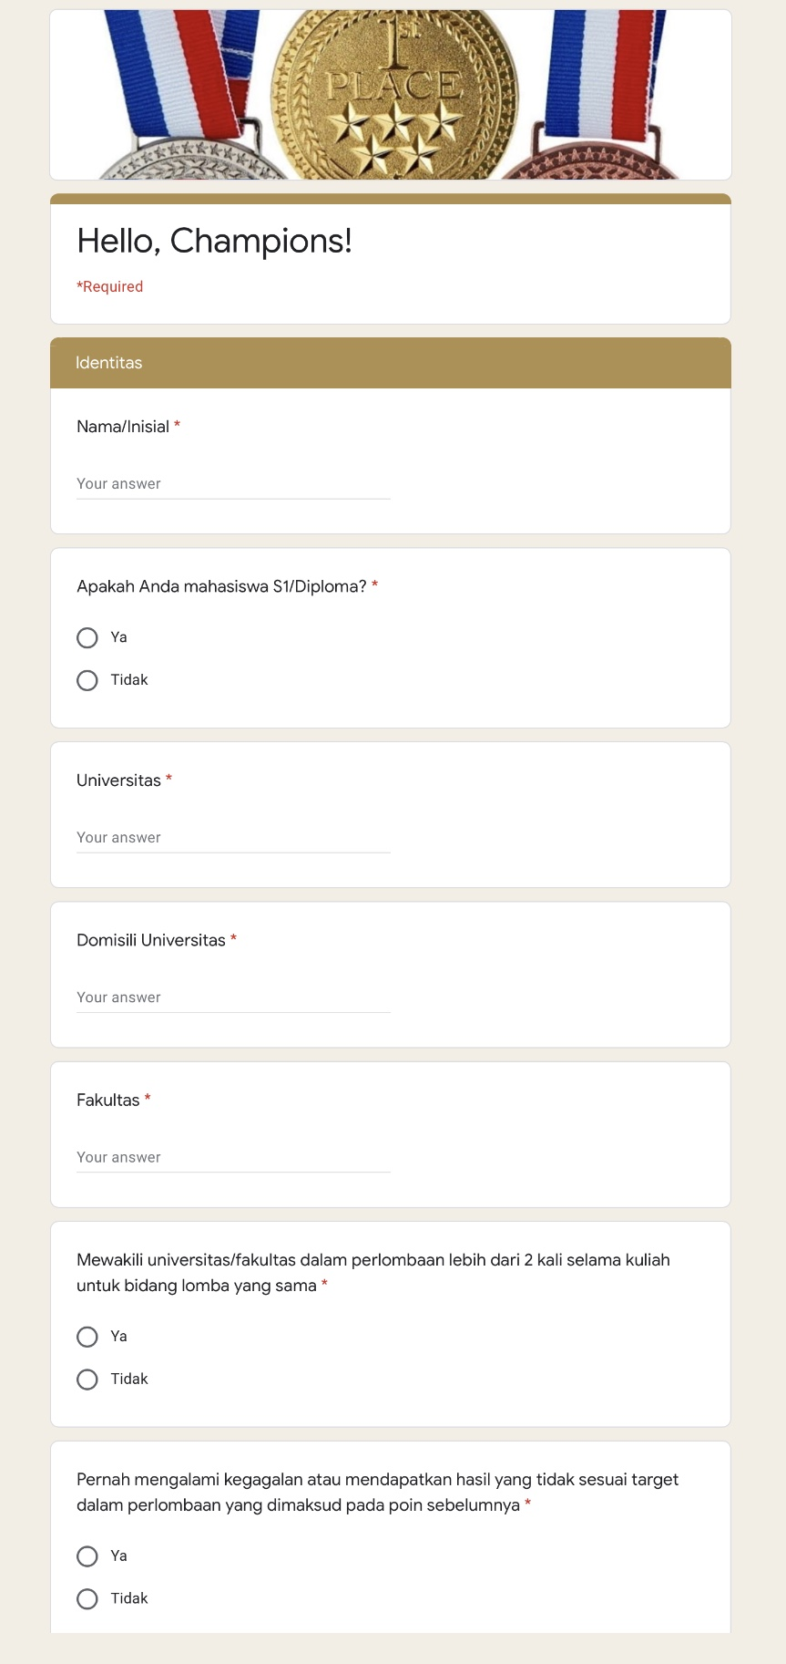
Halaman Survei Bagian 1
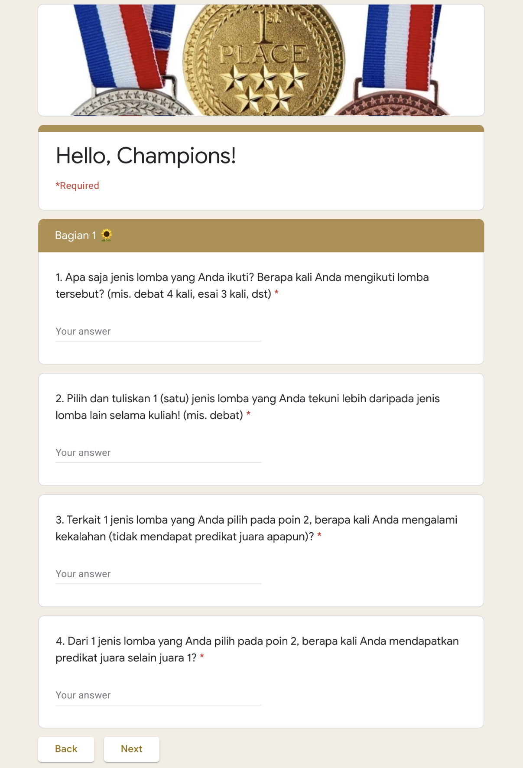

Halaman Survei Bagian 2
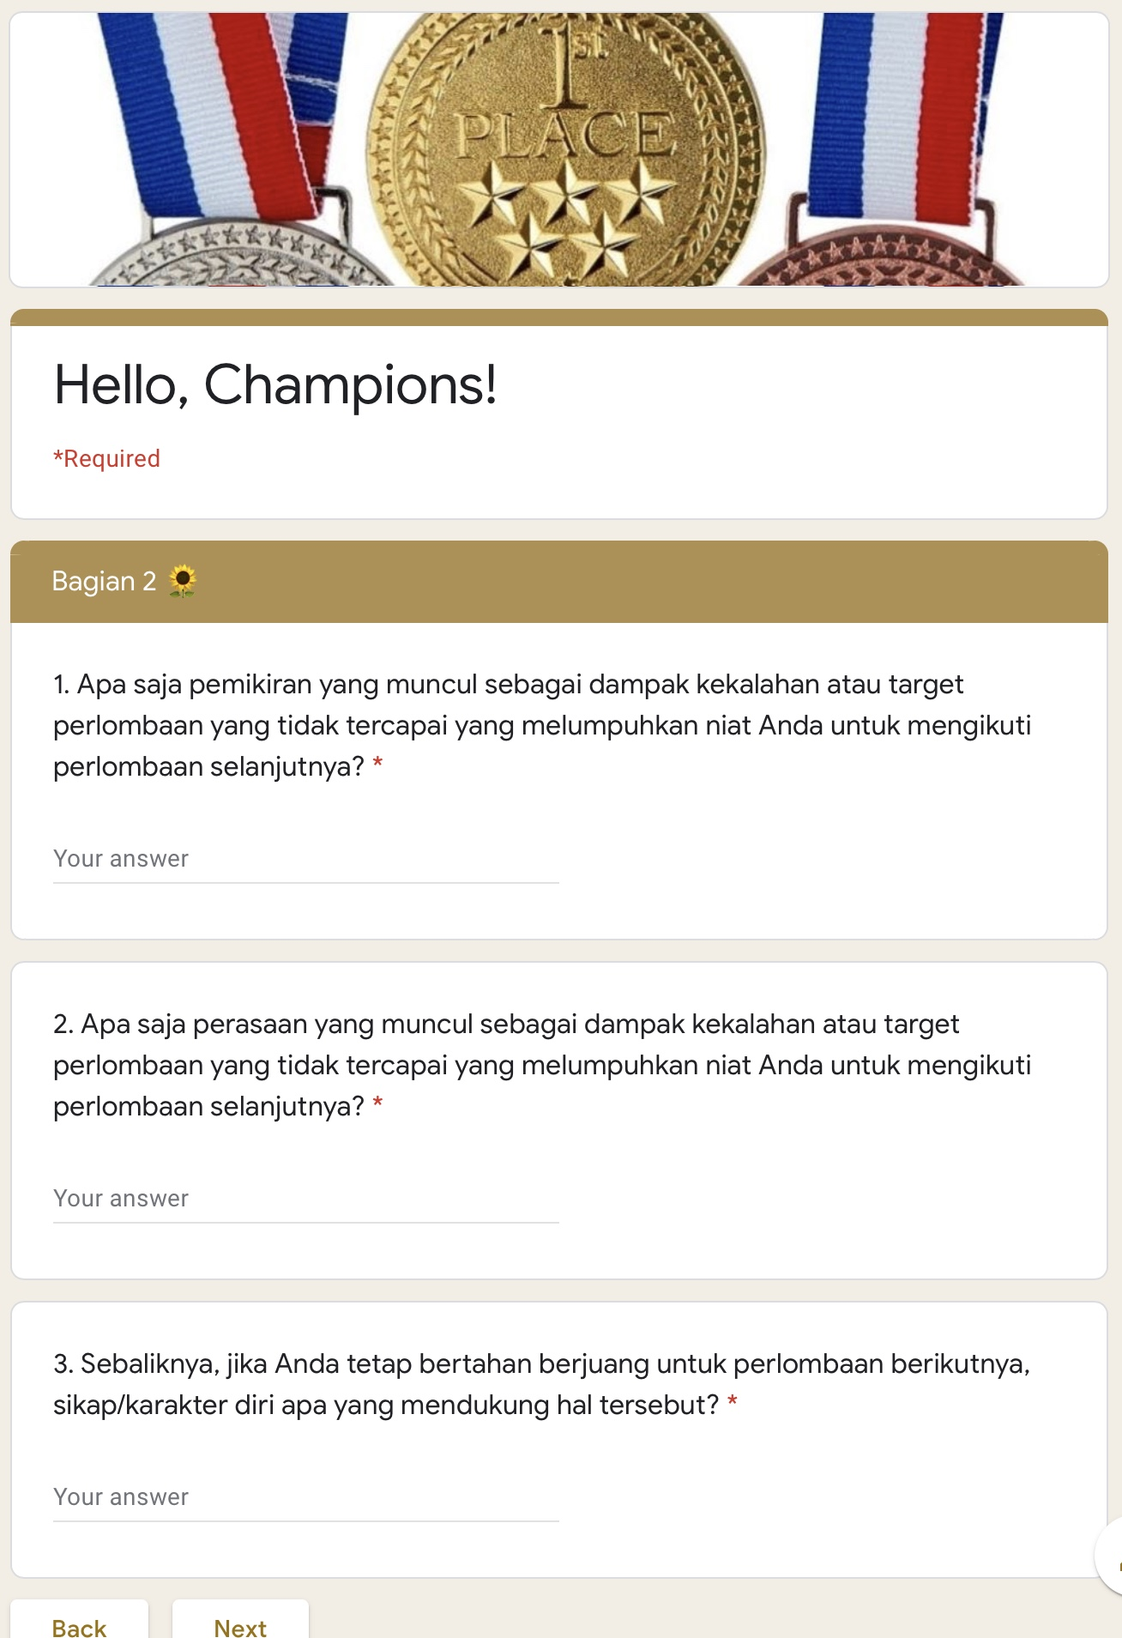

Halaman Survei Bagian 3
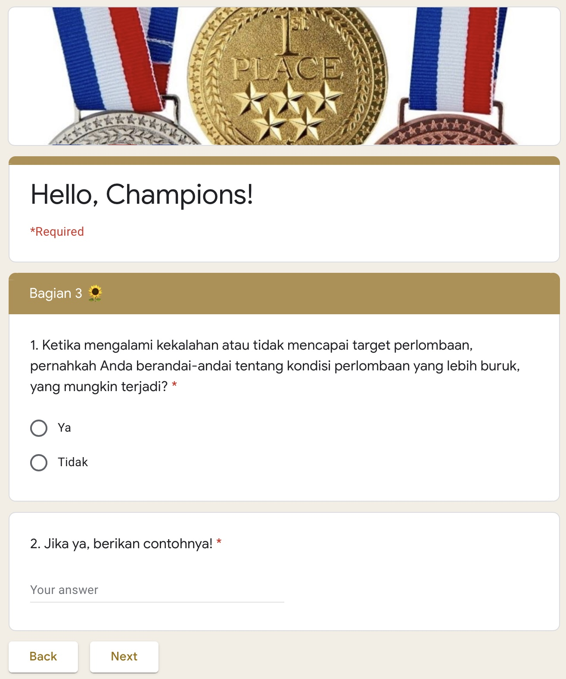

Halaman Survei Bagian 4
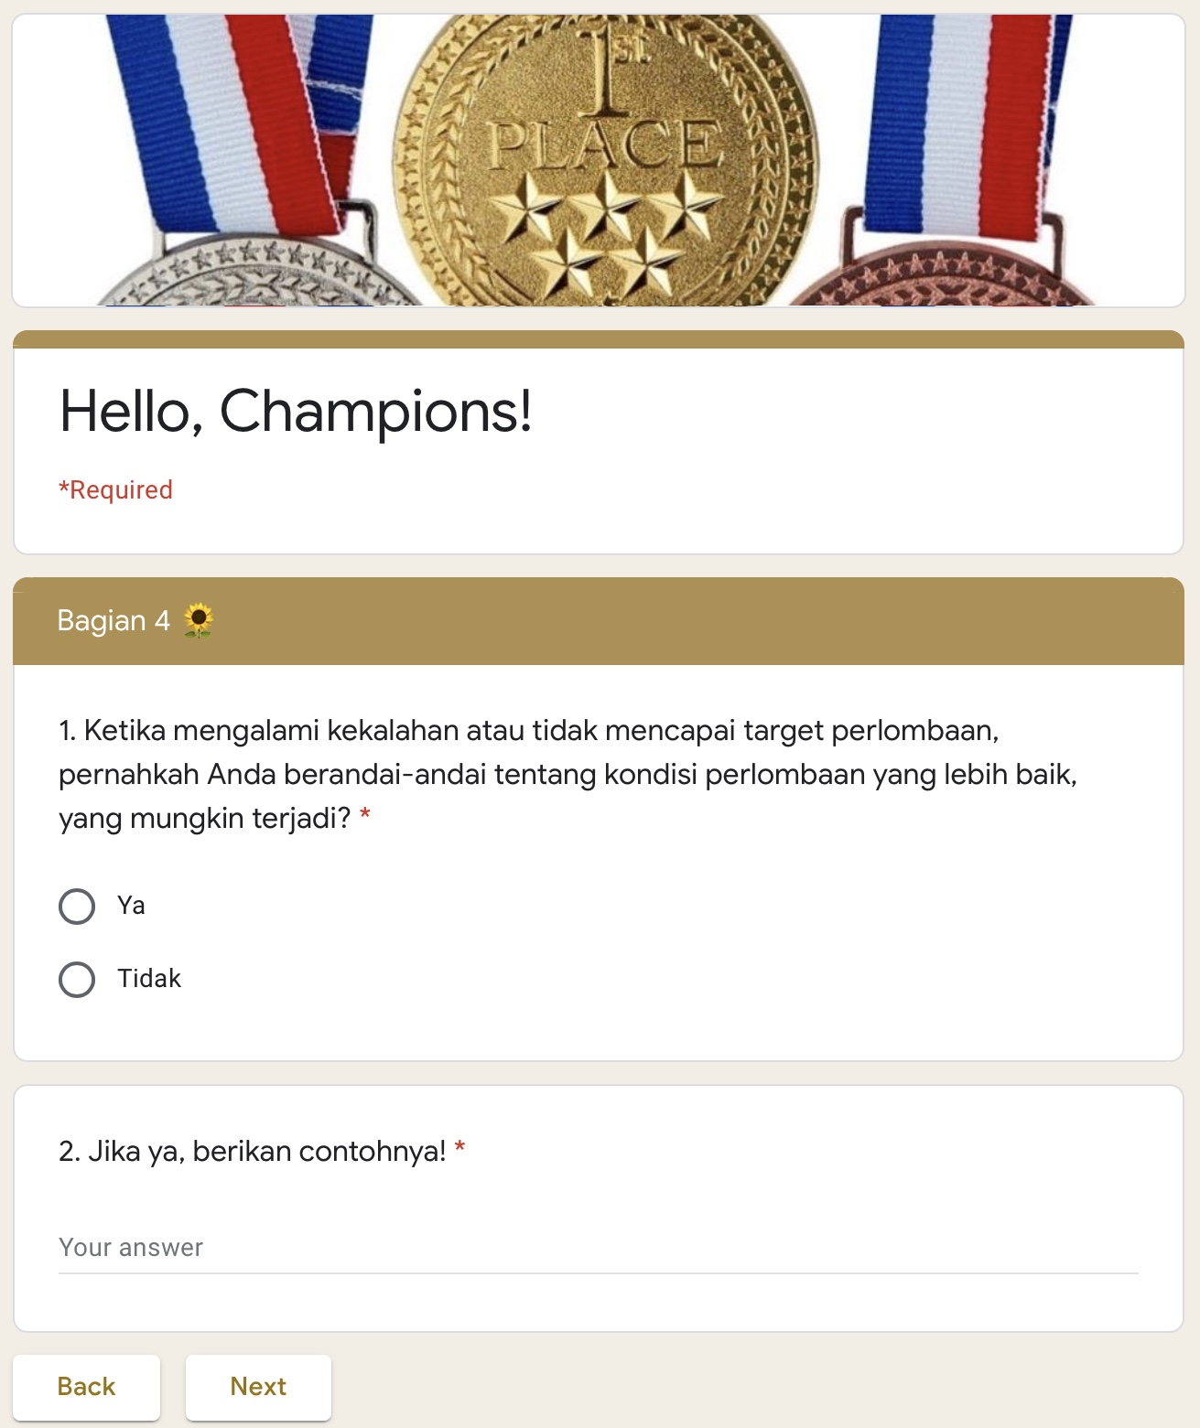

Halaman Pengumpulan Survei dan Ucapan Terima Kasih

SKALA UJI COBA OPTIMISME DISPOSISIONAL, PEMIKIRAN KONTRAFAKTUAL UPWARD, PEMIKIRAN KONTRAFAKTUAL DOWNWARD, DAN PERSISTENSI PADA MAHASISWA PEJUANG LOMBA
Halaman Awal
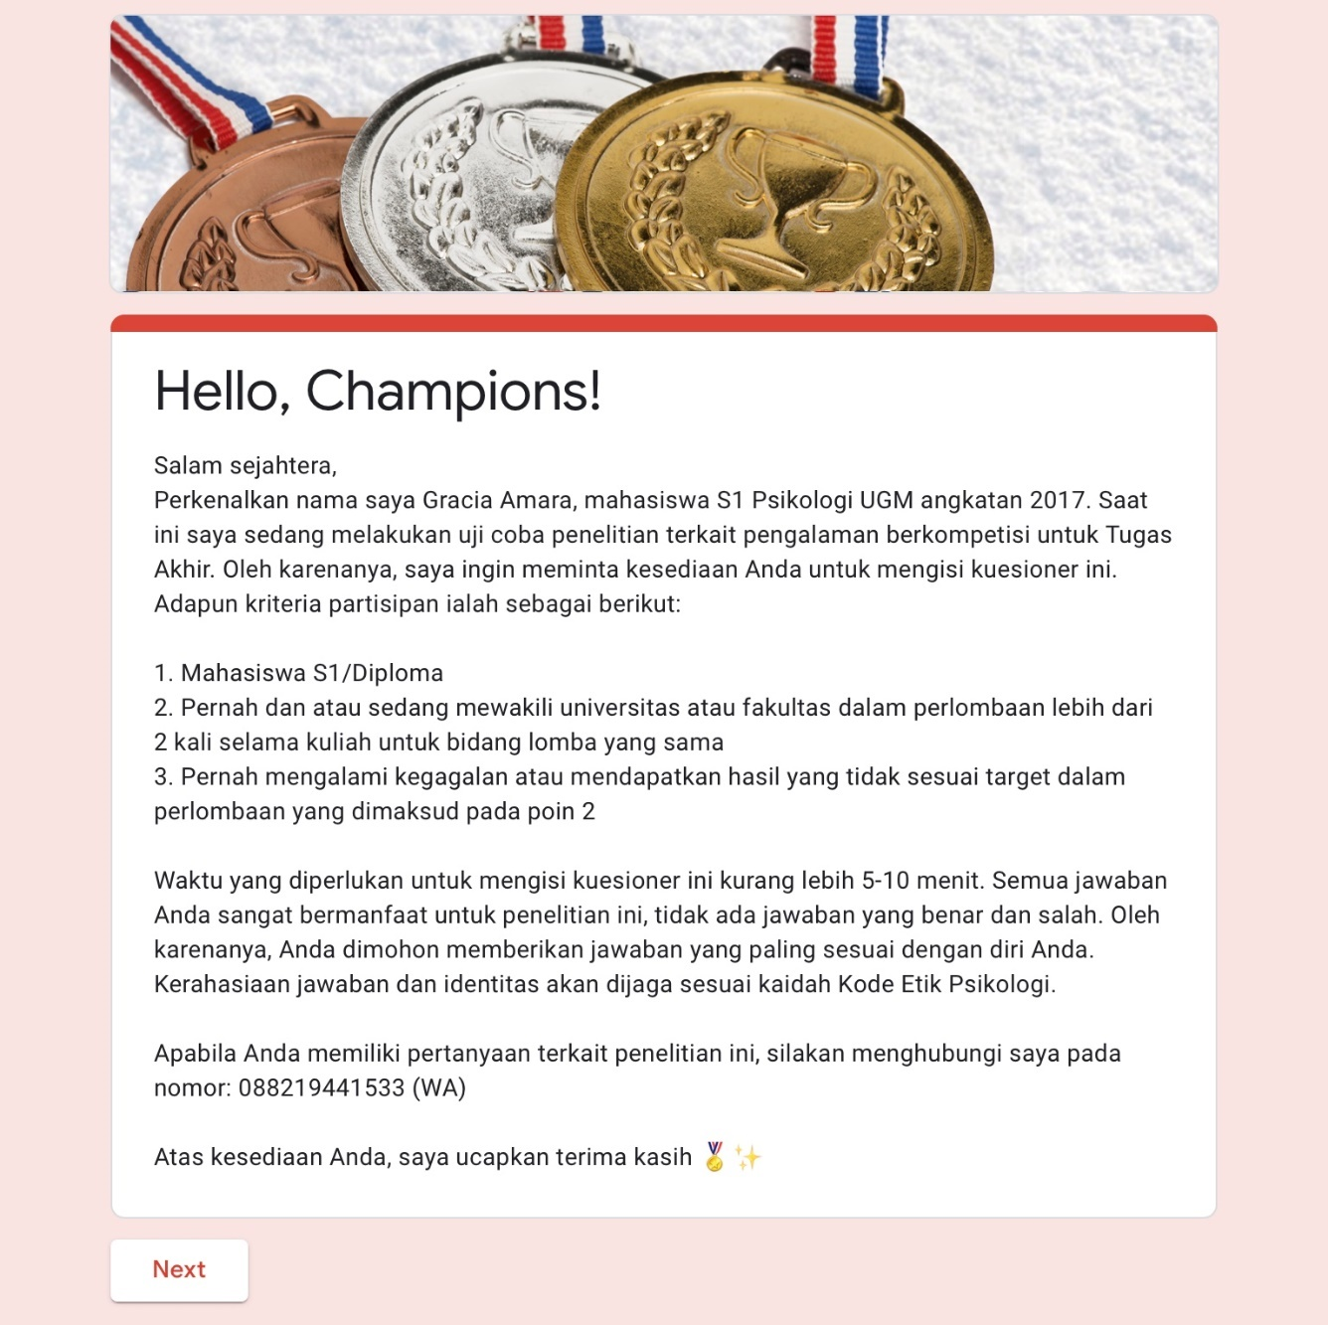

Halaman Pernyataan Kesediaan
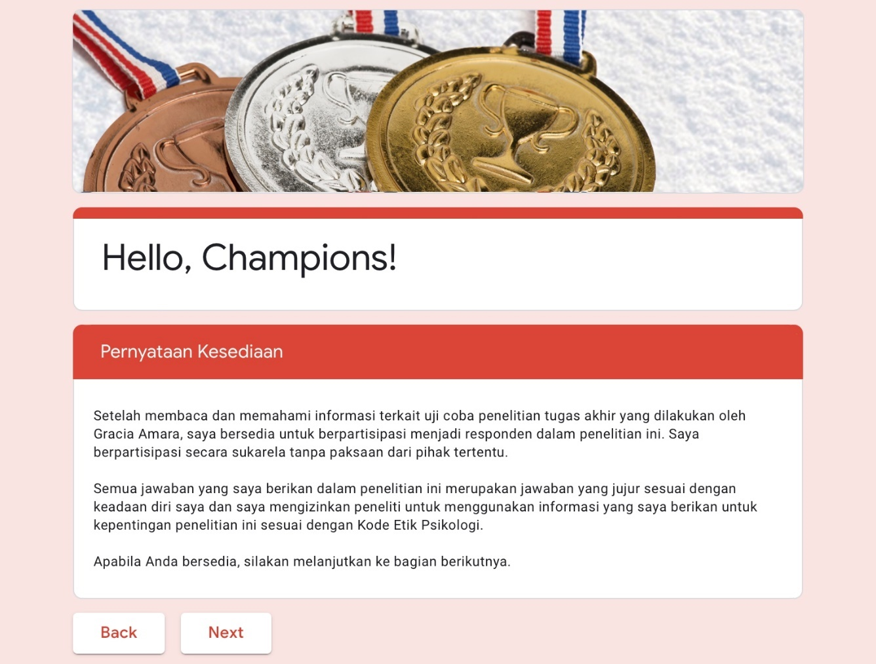

Halaman Identitas Partisipan (1)
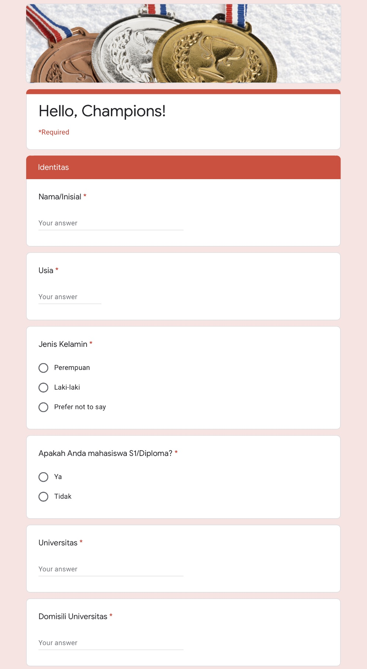

Halaman Identitas Partisipan (2)
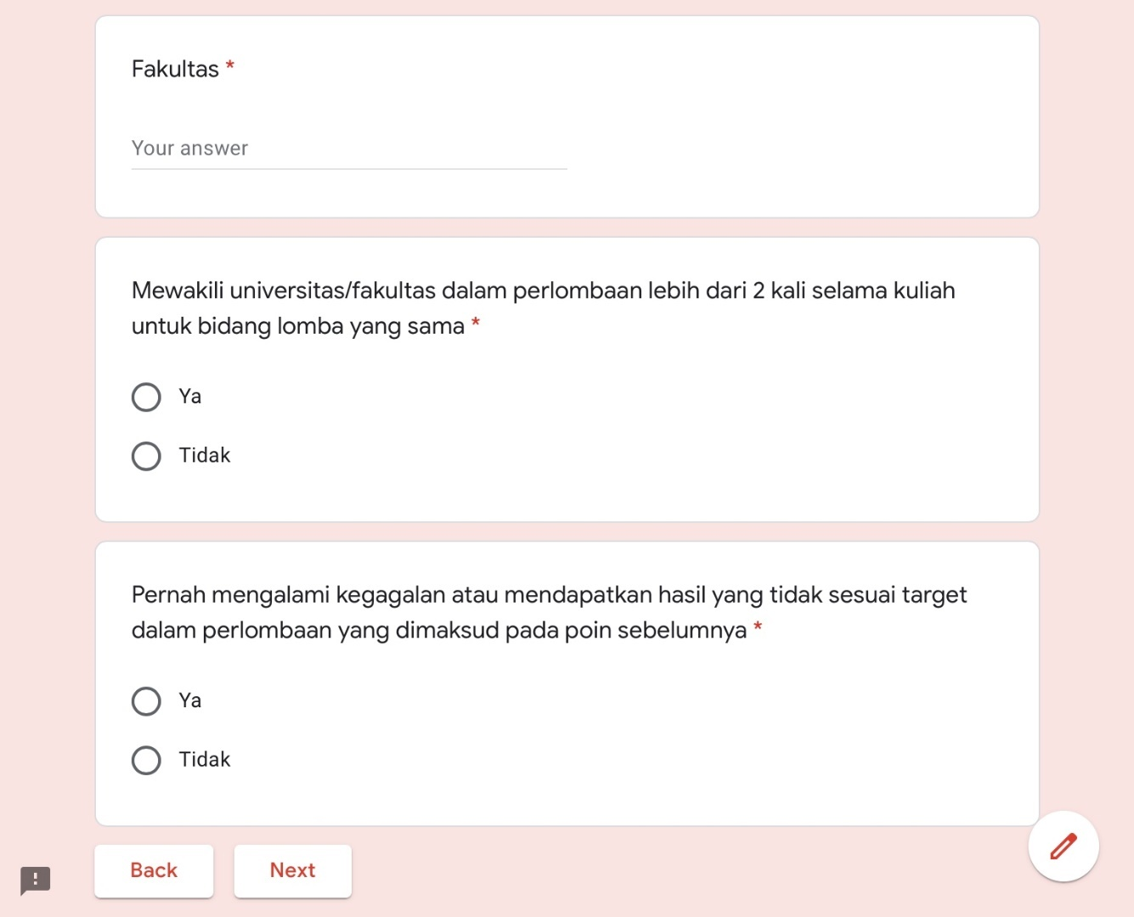

Halaman Skala Optimisme Disposisional (1)
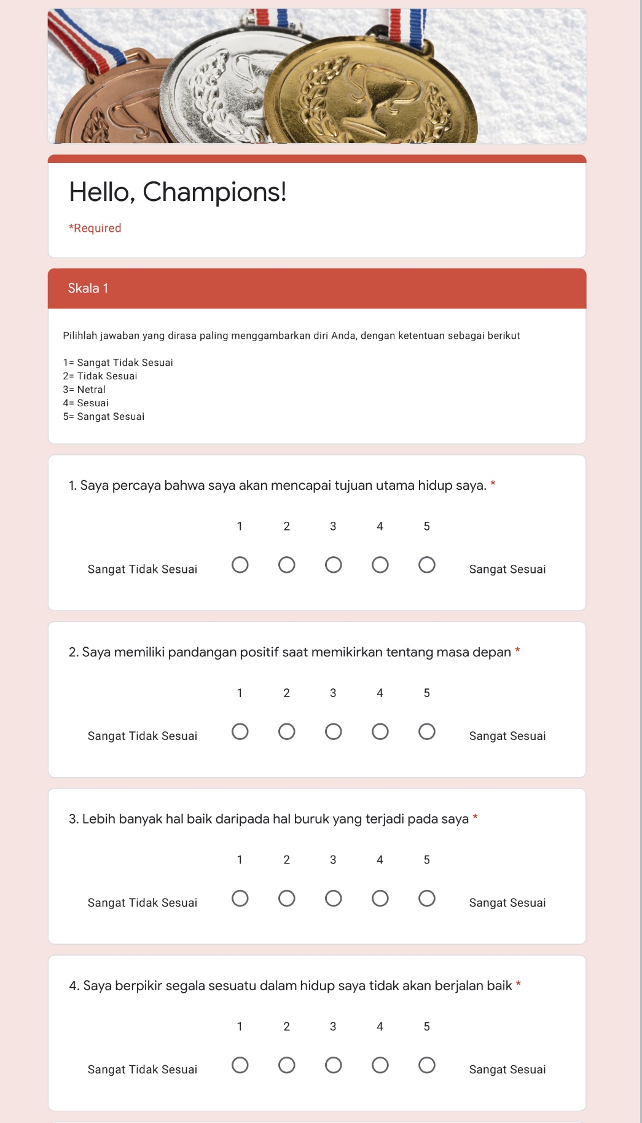
Halaman Skala Optimisme Disposisional (2)
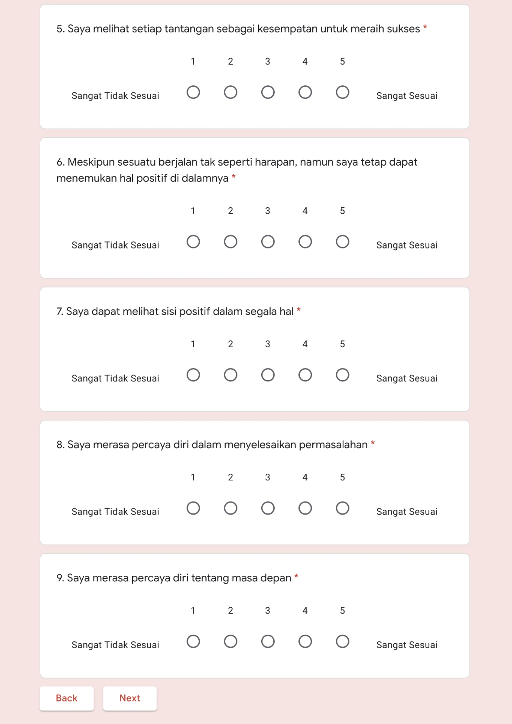

Halaman Skala Pemikiran Kontrafaktual (1)
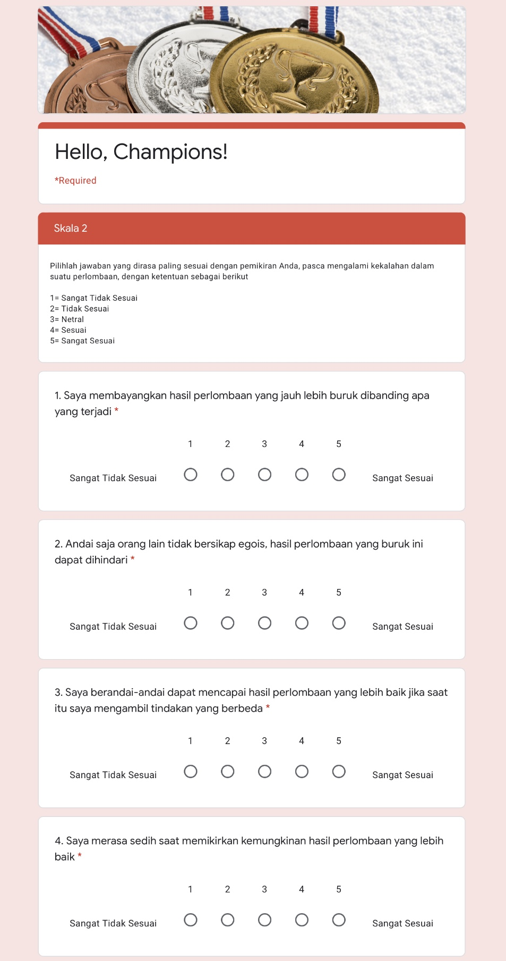

Halaman Skala Pemikiran Kontrafaktual (2)
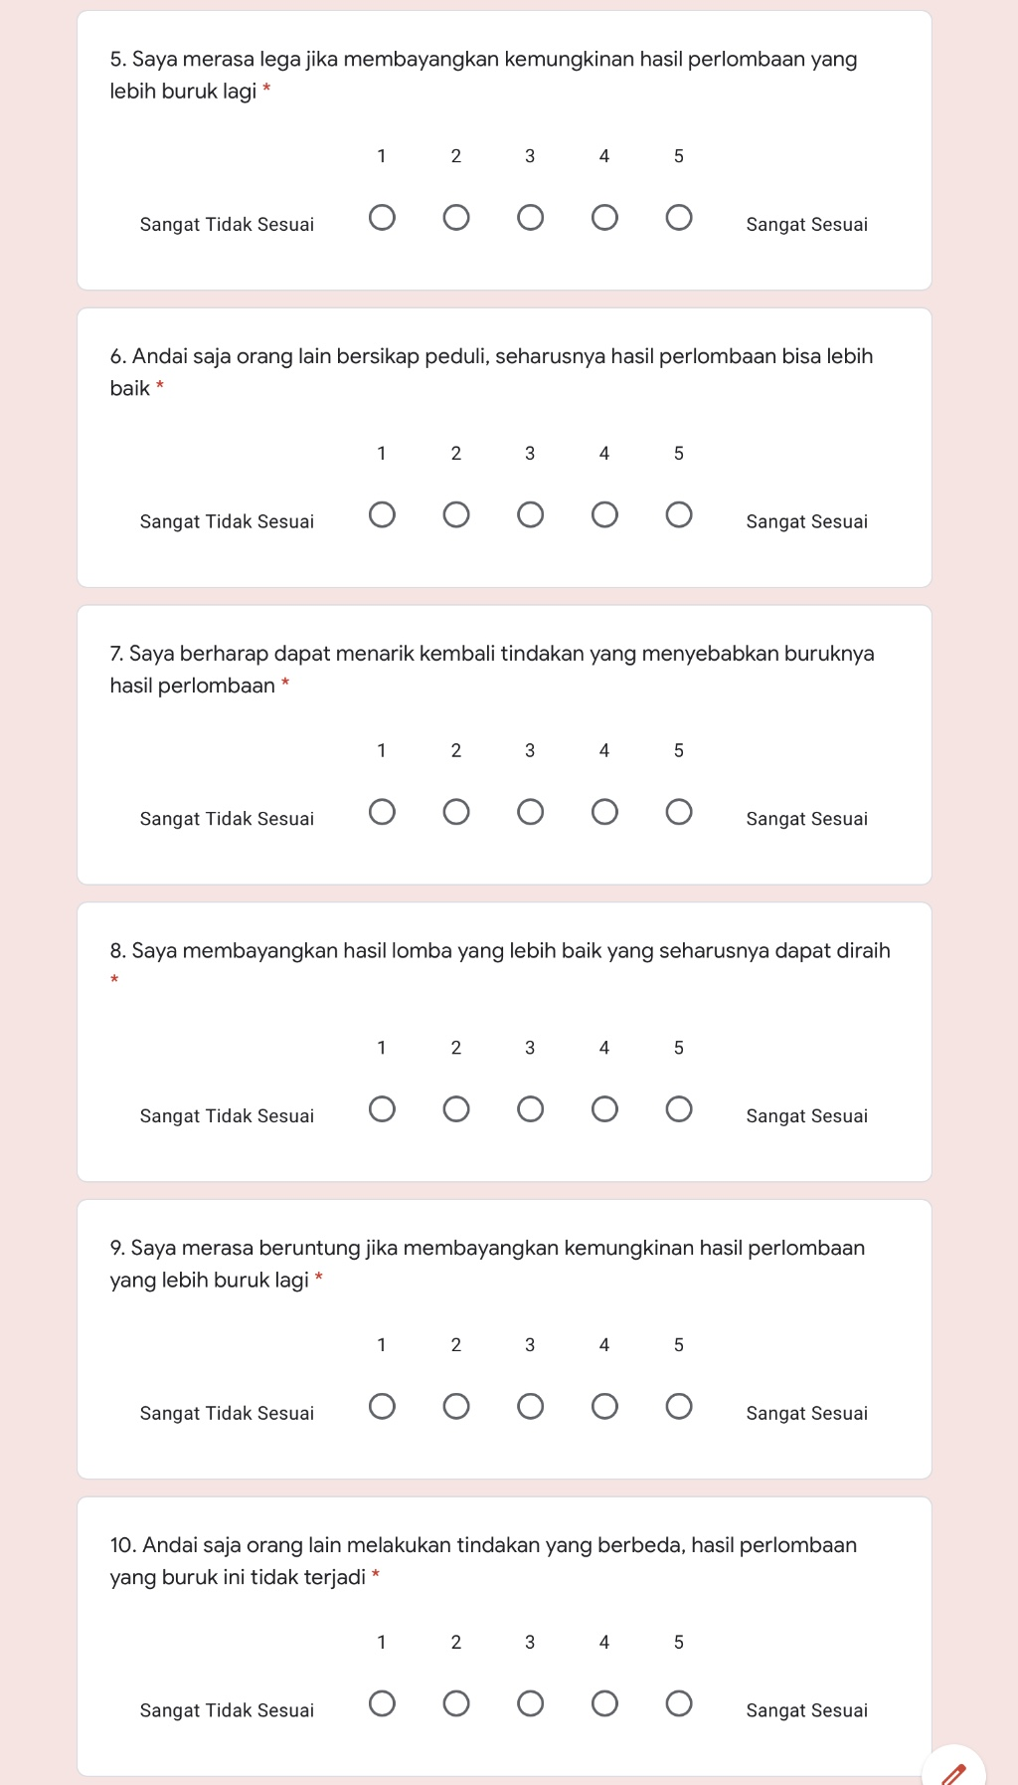

Halaman Skala Pemikiran Kontrafaktual (3)
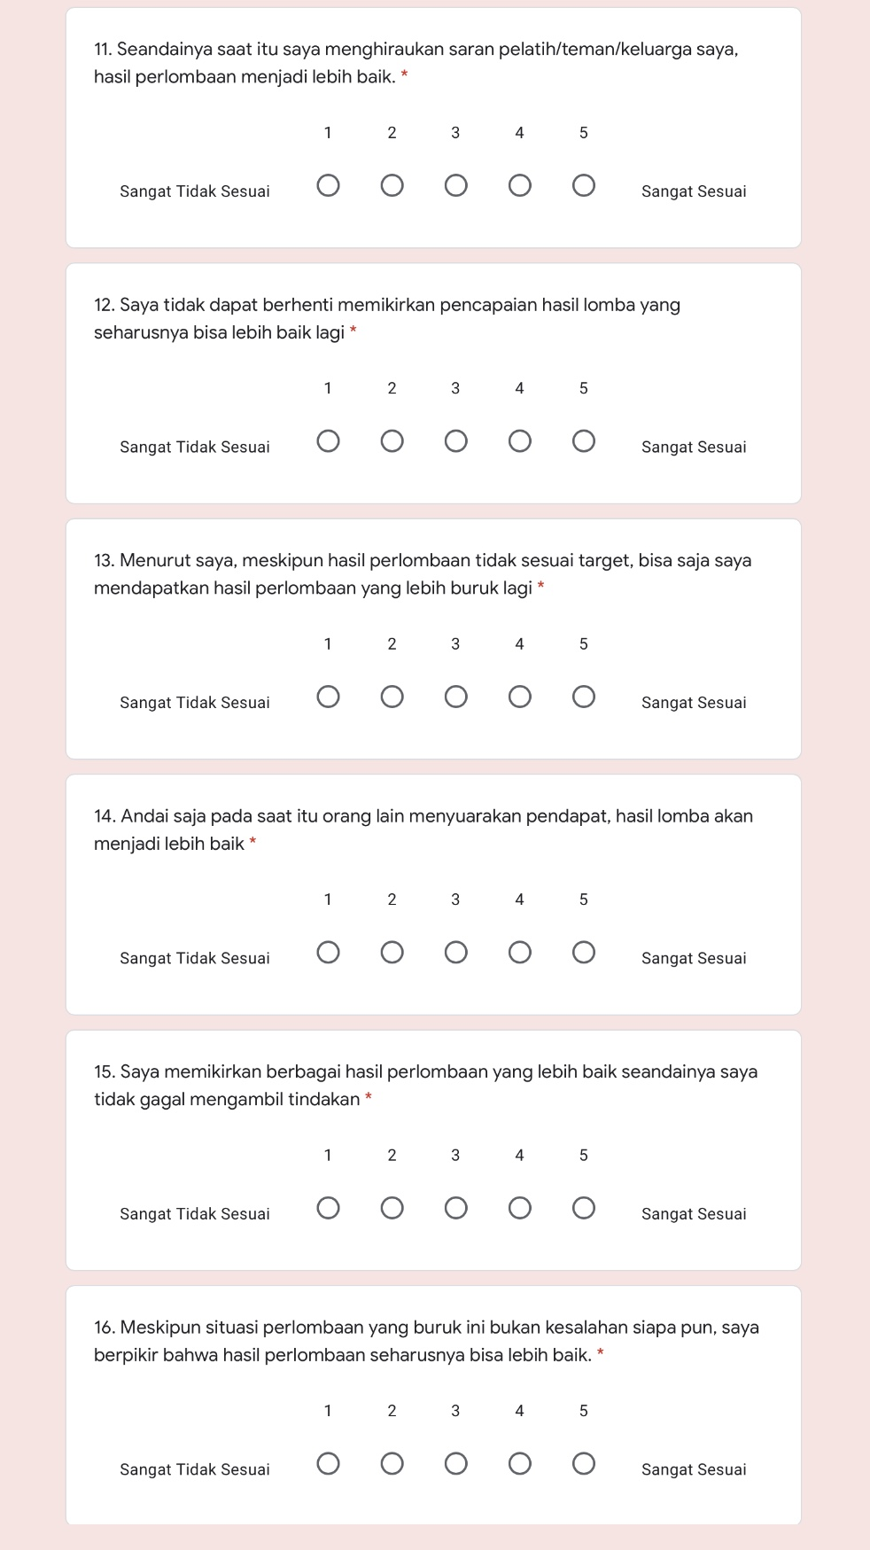

Halaman Skala Persistensi (1)
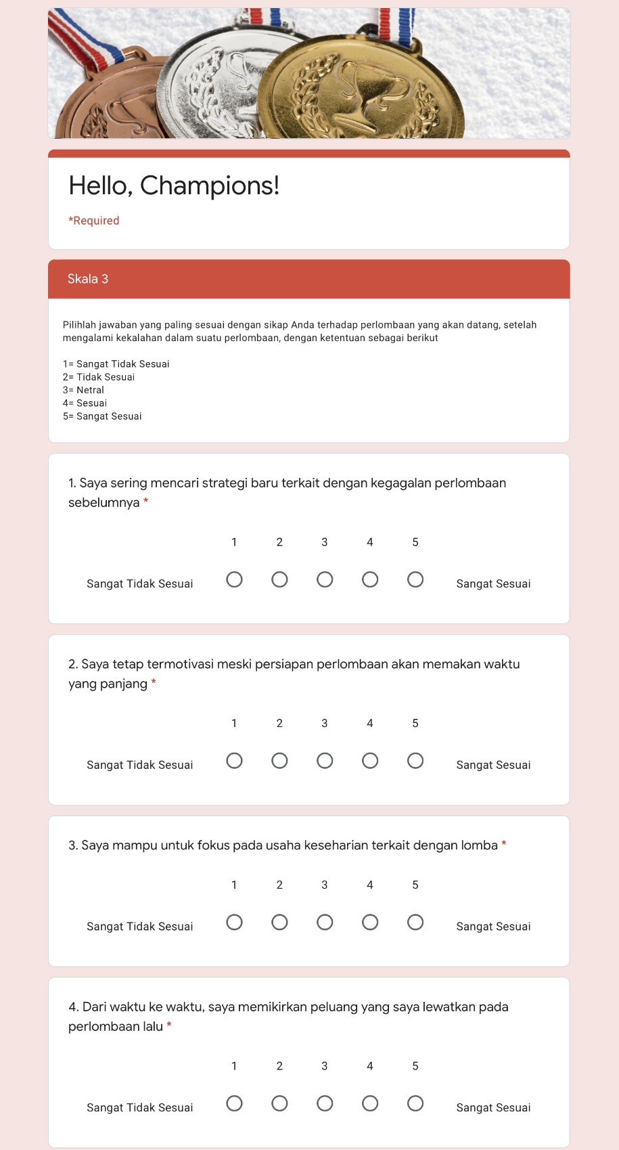

Halaman Skala Persistensi (2)
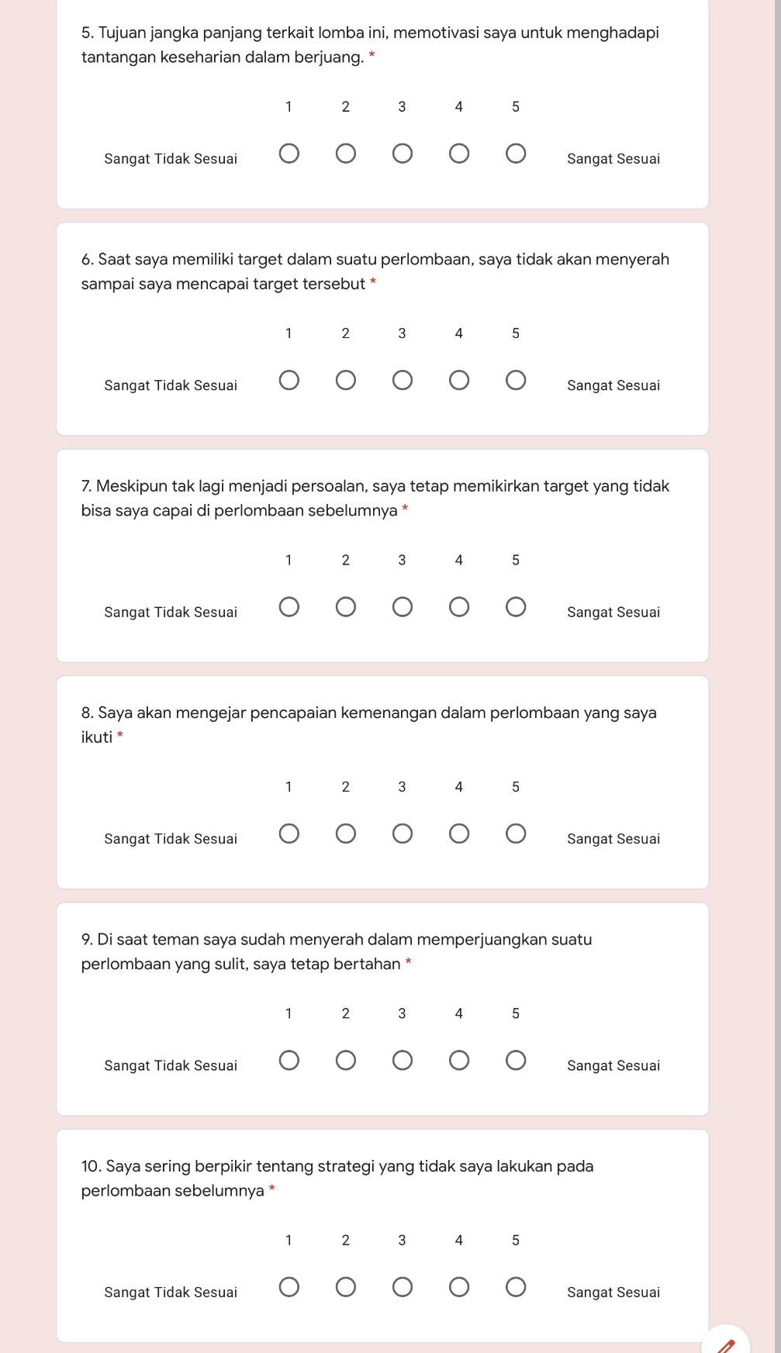

Halaman Skala Persistensi (3)
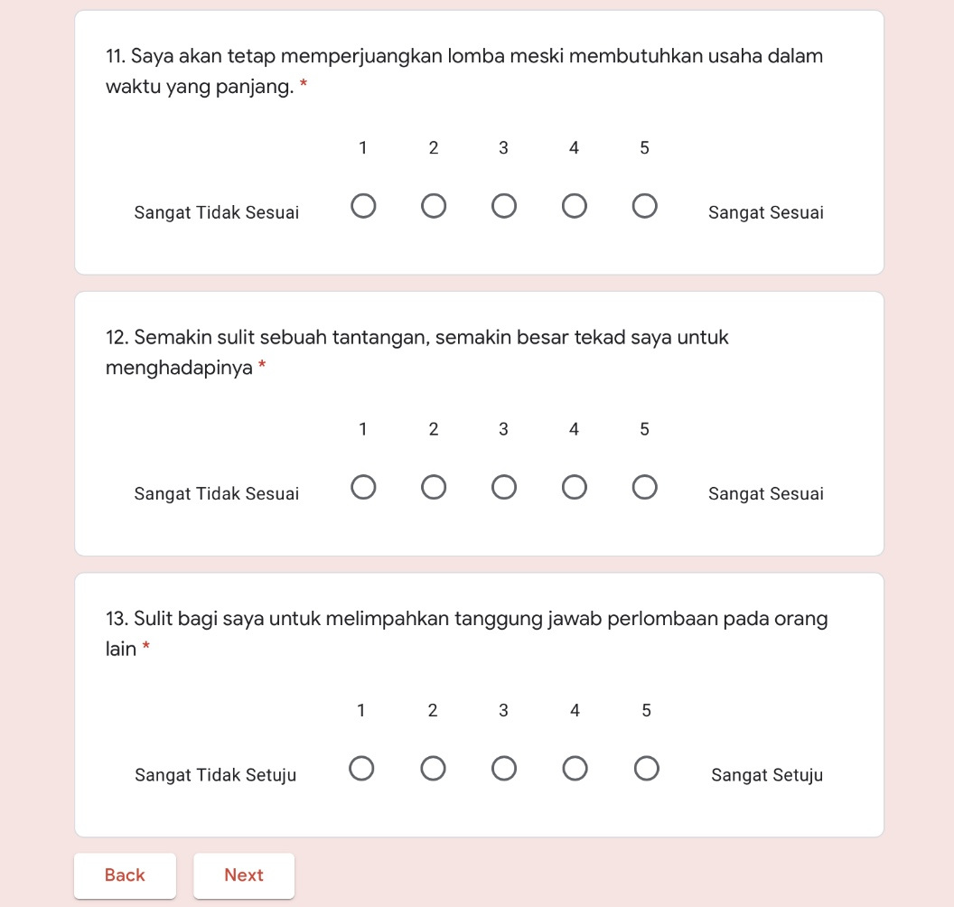

Halaman Pengumpulan Skala dan Ucapan Terima Kasih

SKALA PENELITIAN OPTIMISME DISPOSISIONAL, PEMIKIRAN KONTRAFAKTUAL UPWARD, PEMIKIRAN KONTRAFAKTUAL DOWNWARD, DAN PERSISTENSI PADA MAHASISWA PEJUANG LOMBA
Halaman Awal
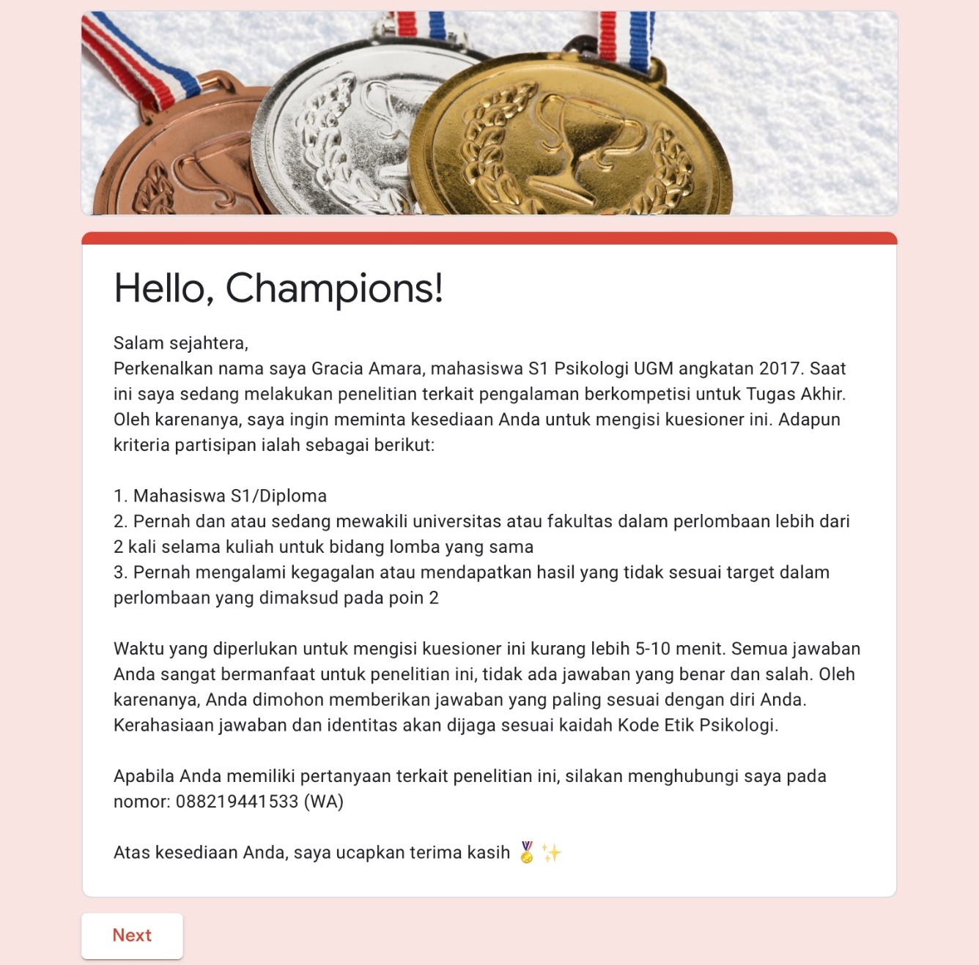

Halaman Pernyataan Kesediaan
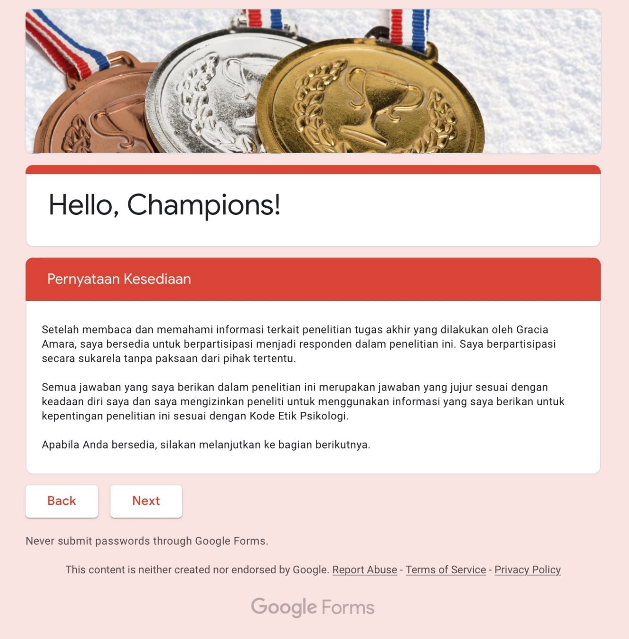

Halaman Identitas Partisipan (1)
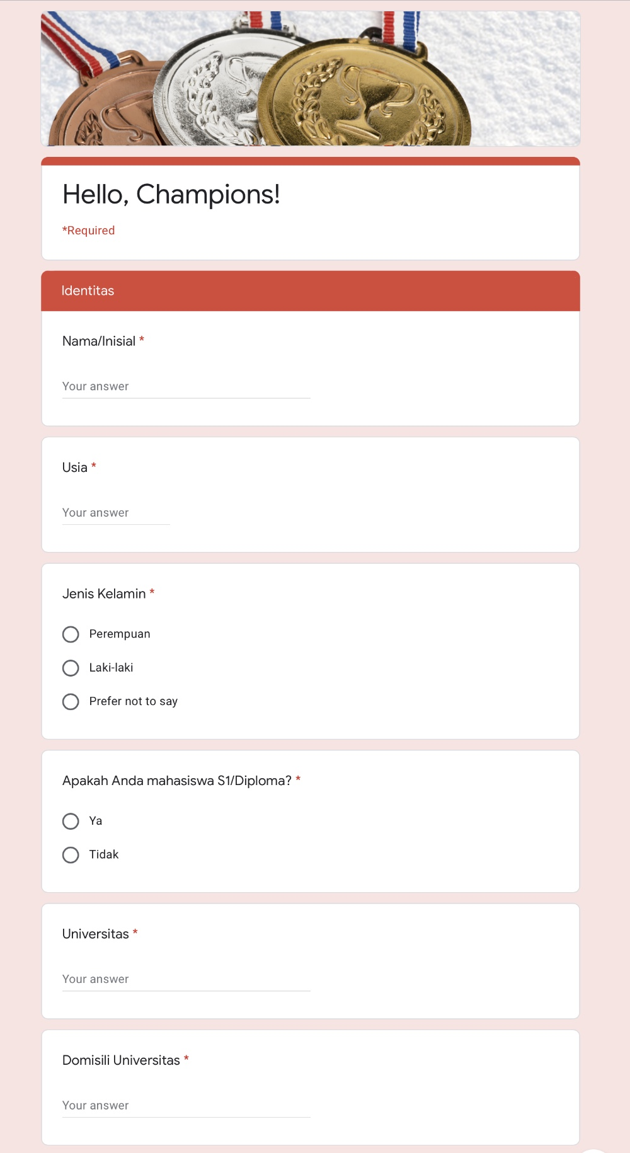
Halaman Identitas Partisipan (2)
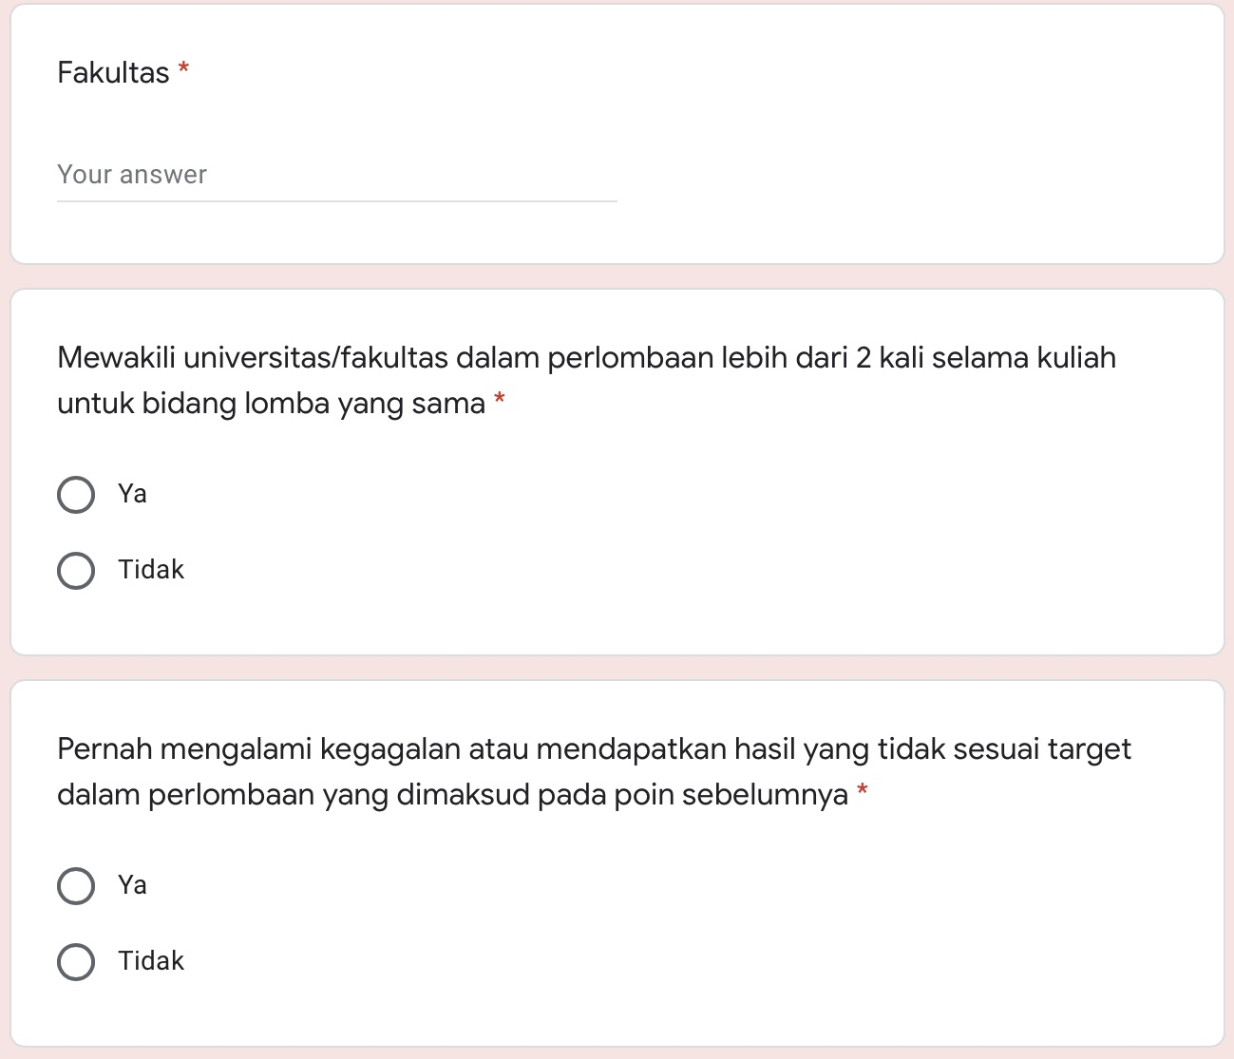

Halaman Skala Optimisme Disposisional (1)
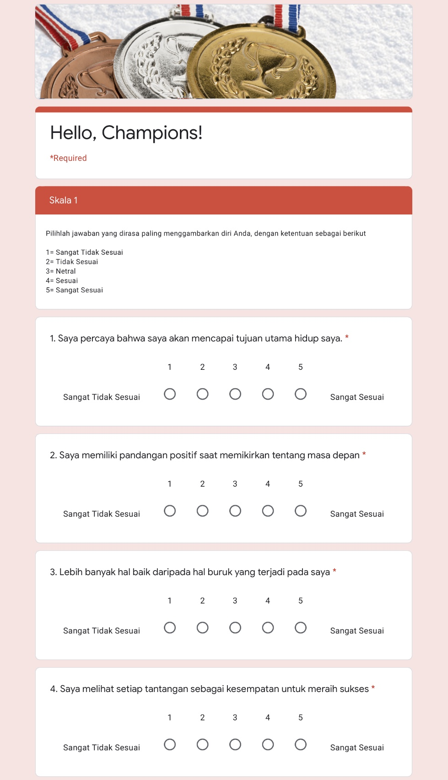

Halaman Skala Optimisme Disposisional (2)
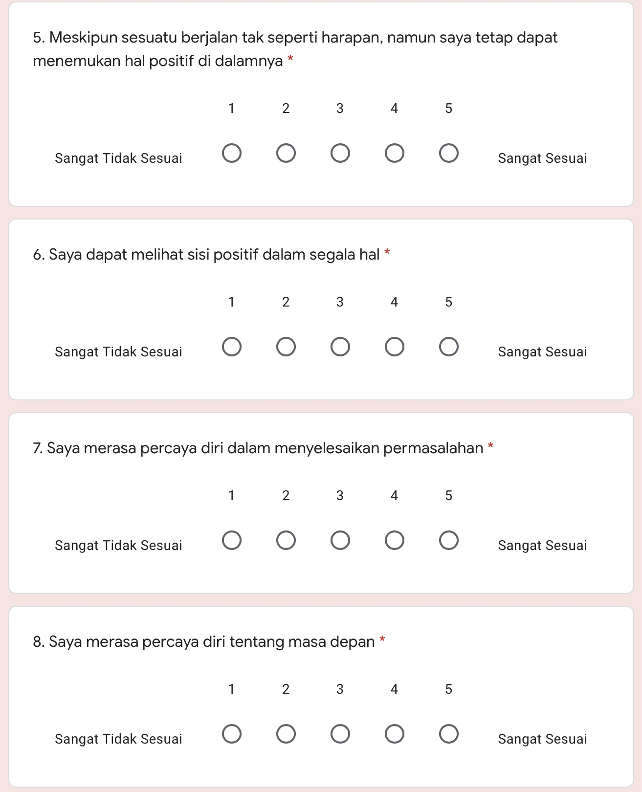

Halaman Skala Pemikiran Kontrafaktual (1)
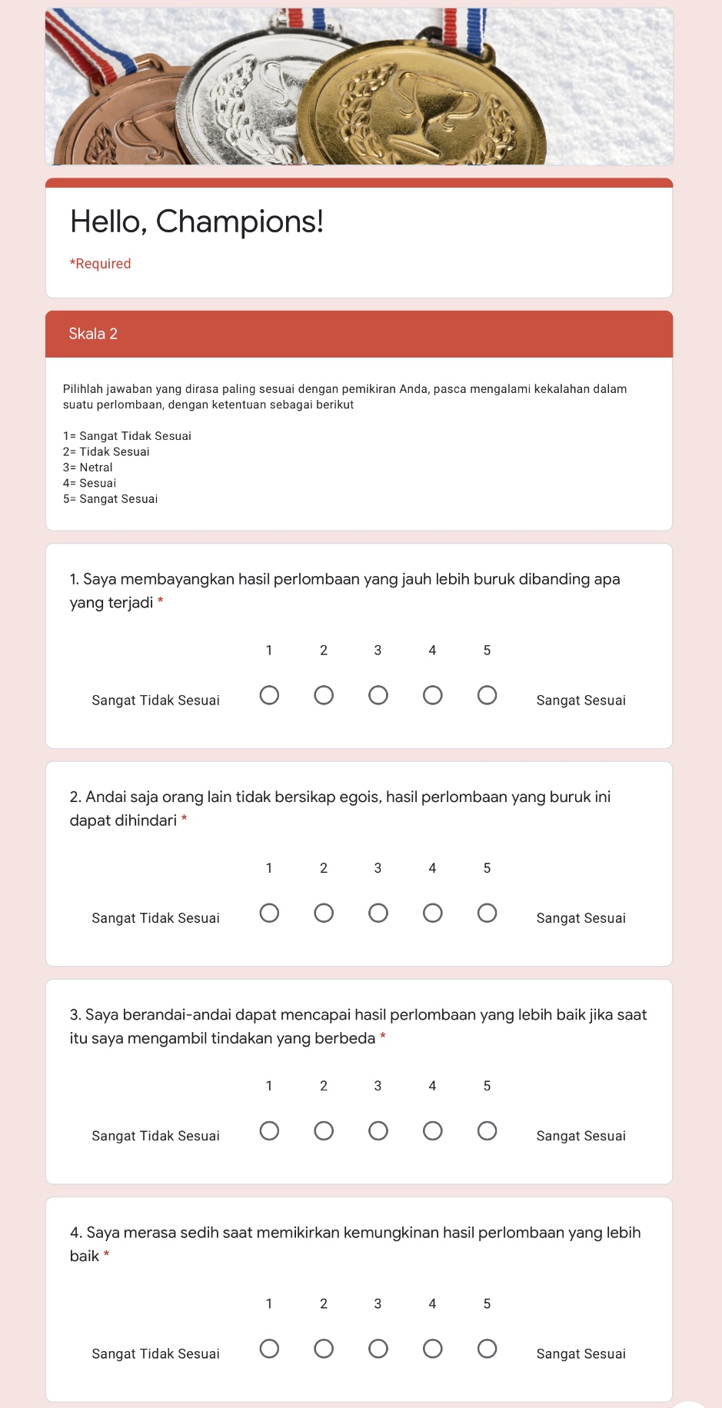

Halaman Skala Pemikiran Kontrafaktual (2)
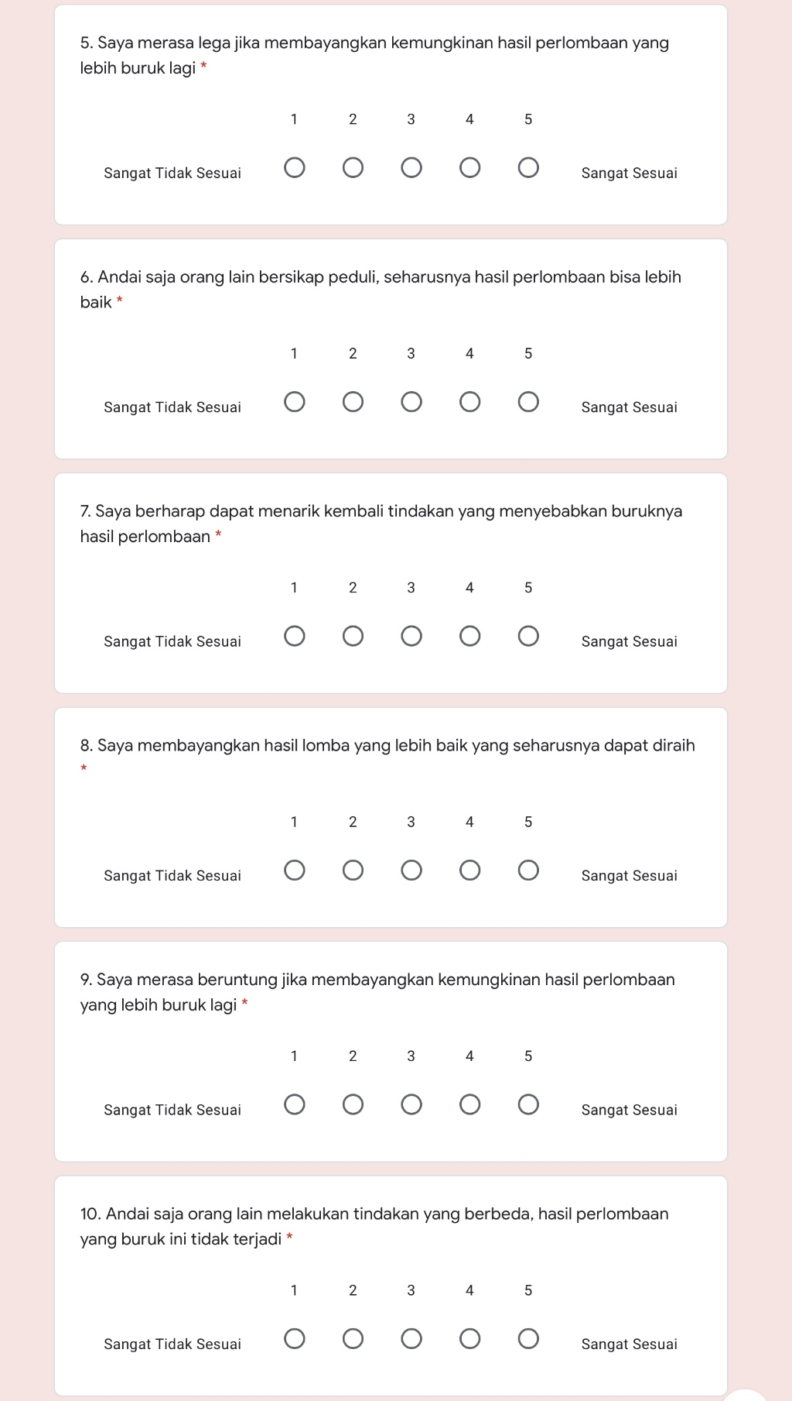

Halaman Skala Pemikiran Kontrafaktual (3)
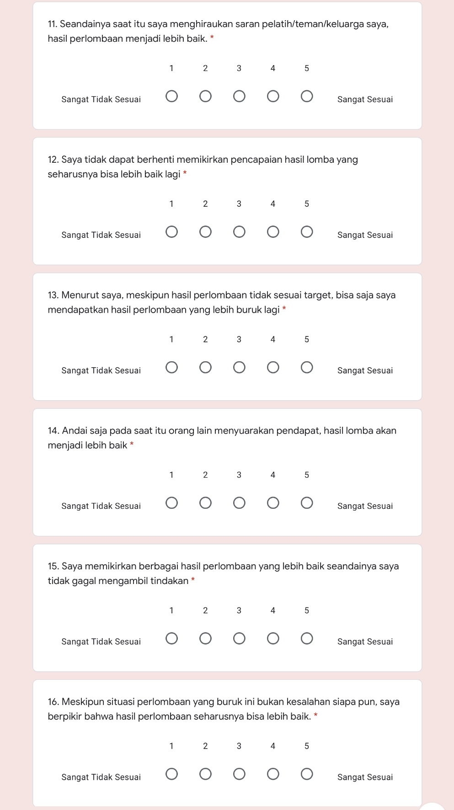

Halaman Skala Persistensi (1)
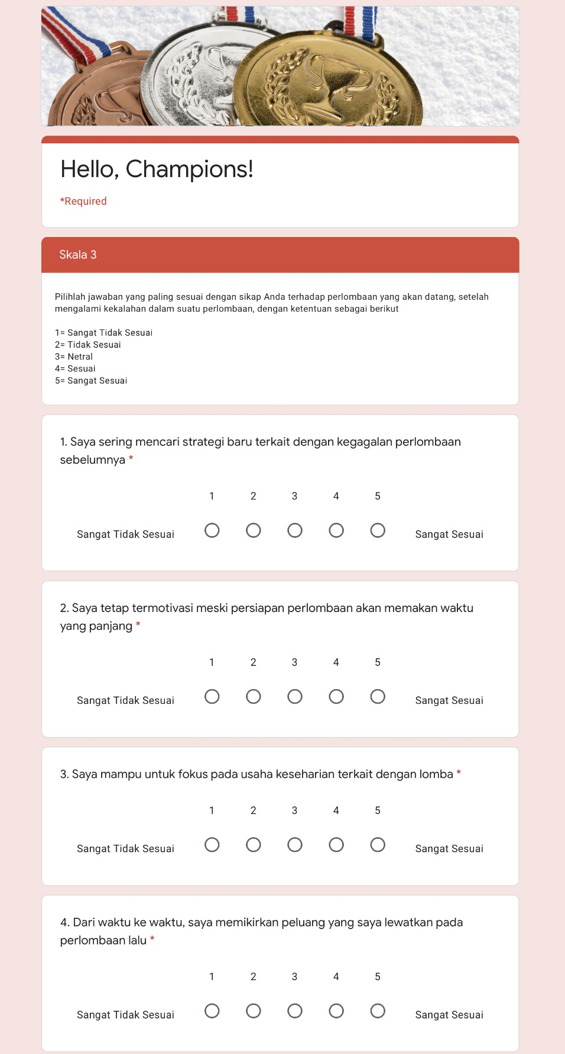
Halaman Skala Persistensi (2)
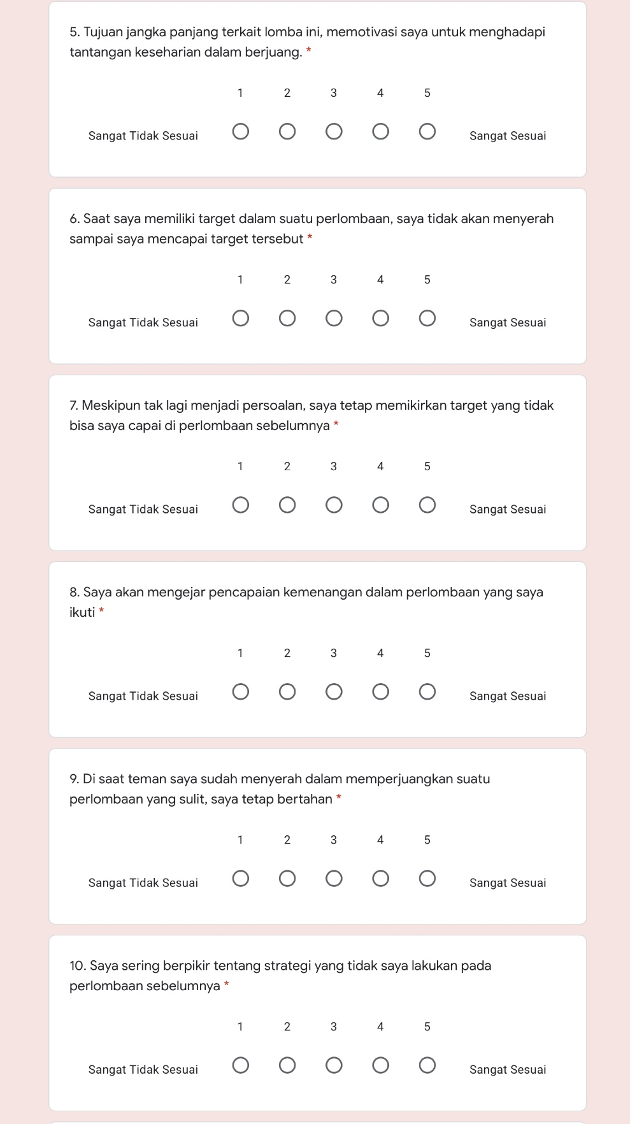

Halaman Skala Persistensi (3)
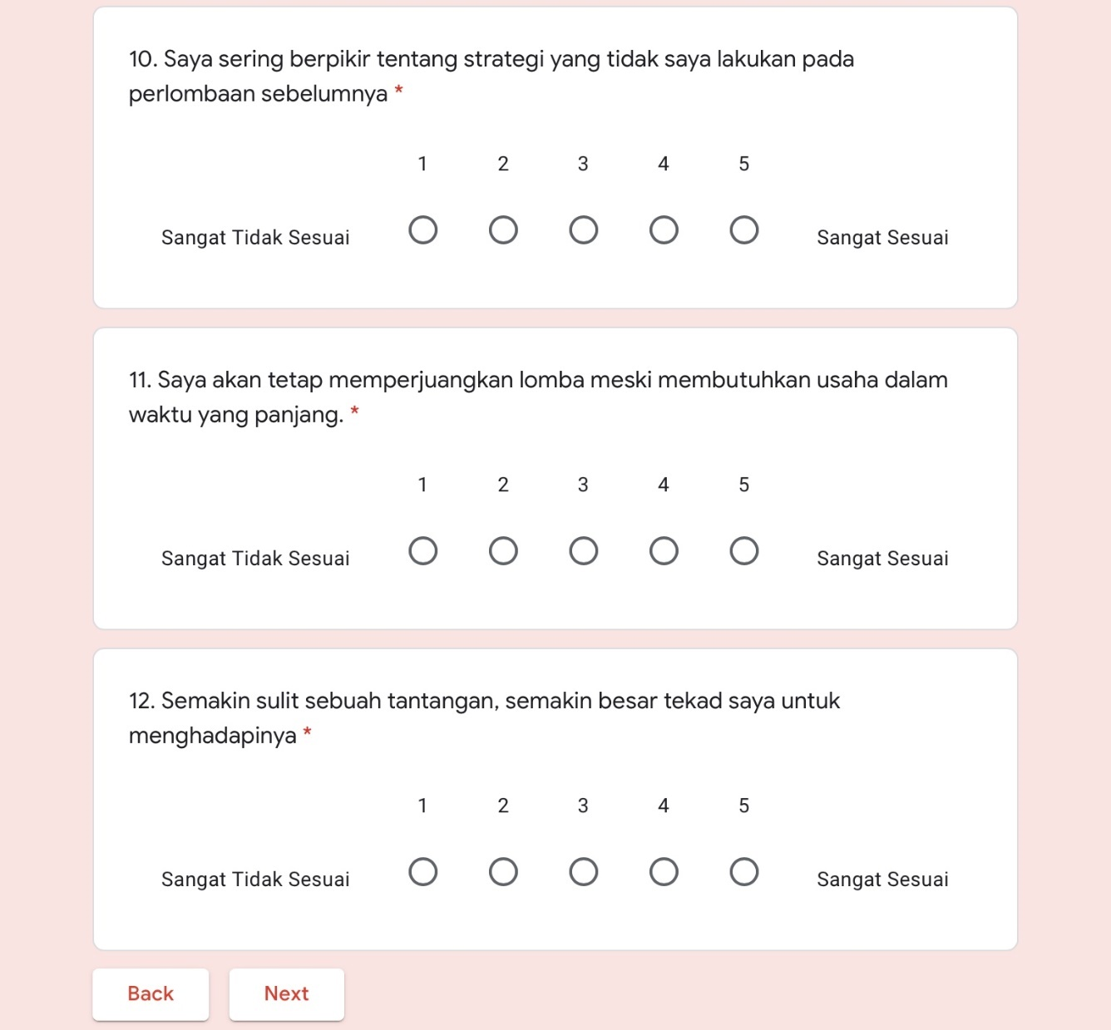

Halaman Pengumpulan Skala dan Ucapan Terima Kasih

BLUE PRINT SKALA UJI COBA
- Skala Optimisme Disposisional
Dimensi | Nomor Aitem | Jumlah
Unidimensi | 1, 2, 3, *4, 5, 6, 7, 8, 9 | 9
*: item unfavorable
- Skala Pemikiran Kontrafaktual
Dimensi | Nomor Aitem | Jumlah
Nonreferent downward | 1, 5, 9, 13 | 4
Other-Referent upward | 2, 6, 10, 14 | 4
Self-Referent upward | 3, 7, 11, 15 | 4
Nonreferent upward | 4, 8, 12, 16 | 4

- Skala Persistensi
Dimensi | Nomor Aitem | Jumlah
Long-term purposes pursuing | 2, 5, 8, 11 | 4
Current purposes pursuing | 3, 6, 9, 12 | 4
Recurrence of unattained purposes | 1, 4, 7, 10, 13 | 5

BLUE PRINT SKALA PENELITIAN
- Skala Optimisme Disposisional
Dimensi | Nomor Aitem | Jumlah
Unidimensi | 1, 2, 3, 4**, 5, 6, 7, 8, 9 | 9

- Skala Pemikiran Kontrafaktual
Dimensi | Nomor Aitem | Jumlah
Nonreferent downward | 1, 5, 9, 13 | 4
Other-Referent upward | 2, 6, 10, 14 | 4
Self-Referent upward | 3, 7, 11, 15 | 4
Nonreferent upward | 4, 8, 12, 16 | 4

- Skala Persistensi
Dimensi | Nomor Aitem | Jumlah
Long-term purposes pursuing | 2, 5, 8, 11 | 4
Current purposes pursuing | 3, 6, 9, 12 | 4
Recurrence of unattained purposes | 1, 4, 7, 10, 13* | 5

*: item yang gugur
**: item unfavorable yang gugur

LAMPIRAN B. DATA
- Sampel Data Preliminary Study
- Skor Skala Uji Coba Optimisme Disposisional
- Skor Skala Uji Coba Pemikiran Kontrafaktual
- Skor Skala Uji Coba Persistensi
- Skor Skala Penelitian Optimisme Disposisional
- Skor Skala Penelitian Pemikiran Kontrafaktual
- Skor Skala Penelitian Persistensi

SAMPEL DATA PRELIMINARY STUDY
No. | Apa saja pemikiran yang muncul sebagai dampak kekalahan atau target perlombaan  yang tidak tercapai yang melumpuhkan niat Anda untuk mengikuti perlombaan selanjutnya?
1 | Ah nanti kalah lagi
2 | Takut mengecewakan lagi di lomba selanjutnya
3 | Sejujurnya bagi saya, sayembara design adalah wadah untuk belajar menyelesikan permasalahan  arsitektural, sehingga pengalaman dan pengetahuan menjadi lebih luas. Kemenangan bukan tujuan  utama, namun kadang karena sering kalah menjadi ragu untuk mengikuti kembali perlombaan.
4 | Capek nyoba lagi, karena banyak yg harus dikorbankan (waktu, tenaga, perkuliahan)
5 | Kurang persiapan
6 | Saya sepertinya tidak cocok dalam penulisan esai
7 | Semua yang udah dilakuin sia-sia dan hanya membuang-buang tenaga, waktu, dan materi
8 | Banyak pikiran "seharusnya aku kayak gini..." sama tentang what could have been aja
9 | let it be aja sih, hehehe, karena sebenernya ikut lomba buat sekedar cari pengalaman aja,  bukan buat juara
10 | Merasa gagal dan down
11 | Pikiran bahwa saya tidak bekerja cukup keras, bahwa saya mengecewakan
12 | berasumsi kalo aku kurang maksinal
13 | Jujur jadi insecure, mikir apa aku emang beneran bisa debat ngga si kok kalah lagi.  Terus juga ngerasa nggamau nyoba lagi
14 | Tim tidak punya mental bermain, kehadiran saya membuat tim kalah
15 | Kekalahan hanya membuang waktu dan uang saja
16 | Persiapan sepertinya kurang maksimal
17 | Skill kurang tinggi
18 | Tidak percaya diri dan ragu akan bisa berhasil di perlombaan berikutnya
19 | Pemikiran untuk melihat kembali dimana kira-kira letak kekurangan saya
20 | Lelah saat persiapannya namun tidak sesuai harapan,ingin pensiun
21 | this kind of competition isnt for me, i do not belong for this competition, what am i even doing  right now? I just wasted much time, energy, efforts, money etc for this competition and i got nothing
22 | belum rejeki nya mungkin
23 | Malas ikut lomba lagi karena biaya pendaftarannya besar jadi seperti buang buang uang,  waktu, dan tenaga
24 | kurang kompak & tidak ada chemistry dalam 1 tim membuat malas untuk mengikuti  next tournamen dengan tim yang sama
25 | Merasa tidak layak untuk ikut lagi karena 2 lomba sebelumnya selalu kalah di penyisihan,  ngerugiin fakultas, ngecewain diri + senior yg ud ngeluangin waktu ngelatih
26 | Merasa bahwa progressnya stagnan, tidak tahu apa yang salah sehingga ragu untuk mencoba lagi  (karena ini business case, dan umumnya tidak mendapatkan feedback dari juri apabila tidak lolos)
27 | Malu bertemu dengan teman, ketika ditanya gimana hasil lombanya. Karena berangkat dengan  tanpa beban, lalu berangkat juga tidak banyak anak yang tahu, tapi di tanya-tanyain, jadi hampir  semua tahu jika tidak juara
28 | Saya tidak cukup mampu untuk berkompetisi sengan baik
29 | Takut mengecewakan dan menjelekkan nama kampus
30 | Berpikir bahwa saya tidak akan pernah bisa berkembang pesat menjadi lebih ahli
31 | Tidak ingin mengecewakan nama universitas lagi, lebih baik tidak berangkat jika tidak punya  cukup waktu untuk persiapan
32 | Seperti perjuangan ku selama ini tu sia sia
33 | tidak ada pemikiran untuk melumpuhkan niat, malah jadi semangat buat update desain kapal yg lain
34 | Menyalahkan diri karena kurang Persiapan, kurang inovatif, sering membandingkan diri dengan  perwakilan Universitas lain yang lebih prestigius
35 | Ga guna, kok bisa gitu?, udah habisin waktu,
36 | Takut jika lawan ternyata lebih berkembang dan tantangan lebih sulit
37 | Menghabiskan uang

SKOR SKALA UJI COBA OPTIMISME DISPOSISIONAL

No. | 1 | 2 | 3 | 4 | 5 | 6 | 7 | 8 | 9 | Total
1 | 4 | 4 | 5 | 4 | 5 | 4 | 5 | 4 | 4 | 39
2 | 4 | 5 | 5 | 5 | 4 | 5 | 5 | 5 | 5 | 43
3 | 5 | 5 | 5 | 4 | 5 | 5 | 5 | 5 | 5 | 44
4 | 4 | 3 | 3 | 4 | 5 | 4 | 4 | 3 | 3 | 33
5 | 4 | 4 | 4 | 1 | 3 | 5 | 3 | 2 | 2 | 28
6 | 4 | 5 | 4 | 3 | 4 | 4 | 4 | 4 | 4 | 36
7 | 4 | 3 | 4 | 3 | 4 | 5 | 5 | 5 | 3 | 36
8 | 4 | 5 | 4 | 3 | 4 | 4 | 4 | 4 | 4 | 36
9 | 4 | 3 | 3 | 4 | 4 | 3 | 3 | 3 | 4 | 31
10 | 5 | 5 | 5 | 5 | 5 | 5 | 5 | 4 | 5 | 44
11 | 5 | 5 | 5 | 4 | 4 | 4 | 4 | 4 | 5 | 40
12 | 4 | 4 | 4 | 3 | 4 | 4 | 4 | 3 | 3 | 33
13 | 4 | 5 | 4 | 4 | 5 | 4 | 4 | 4 | 4 | 38
14 | 5 | 5 | 4 | 5 | 4 | 4 | 4 | 4 | 4 | 39
15 | 5 | 5 | 3 | 4 | 5 | 4 | 3 | 3 | 4 | 36
16 | 4 | 4 | 4 | 2 | 4 | 4 | 5 | 4 | 4 | 35
17 | 5 | 5 | 5 | 5 | 5 | 5 | 5 | 4 | 5 | 44
18 | 5 | 5 | 4 | 4 | 5 | 5 | 5 | 3 | 5 | 41
19 | 5 | 4 | 3 | 2 | 4 | 5 | 4 | 5 | 5 | 37
20 | 4 | 4 | 3 | 2 | 4 | 4 | 4 | 4 | 4 | 33
21 | 5 | 4 | 4 | 4 | 5 | 4 | 4 | 4 | 4 | 38
22 | 4 | 5 | 4 | 4 | 4 | 5 | 5 | 3 | 4 | 38
23 | 4 | 4 | 4 | 3 | 5 | 5 | 5 | 4 | 4 | 38
24 | 4 | 5 | 4 | 5 | 4 | 5 | 3 | 4 | 5 | 39
25 | 4 | 4 | 4 | 4 | 5 | 5 | 4 | 3 | 3 | 36
26 | 5 | 5 | 4 | 1 | 5 | 5 | 5 | 4 | 4 | 38
27 | 5 | 5 | 5 | 1 | 5 | 5 | 5 | 5 | 5 | 41
28 | 3 | 4 | 5 | 5 | 4 | 4 | 4 | 4 | 3 | 36
29 | 4 | 4 | 3 | 4 | 4 | 5 | 4 | 5 | 5 | 38
30 | 5 | 4 | 3 | 4 | 3 | 5 | 4 | 4 | 4 | 36
31 | 5 | 5 | 4 | 3 | 5 | 4 | 5 | 4 | 4 | 39
32 | 5 | 5 | 5 | 1 | 5 | 5 | 5 | 5 | 5 | 41
33 | 5 | 4 | 3 | 3 | 5 | 4 | 4 | 3 | 5 | 36
34 | 5 | 4 | 3 | 3 | 5 | 5 | 5 | 5 | 5 | 40
35 | 5 | 4 | 2 | 3 | 4 | 4 | 4 | 4 | 2 | 32
36 | 4 | 4 | 3 | 3 | 4 | 4 | 4 | 4 | 4 | 34
37 | 4 | 5 | 5 | 4 | 4 | 5 | 4 | 4 | 4 | 39
38 | 4 | 3 | 3 | 4 | 3 | 5 | 5 | 5 | 2 | 34
39 | 5 | 4 | 5 | 4 | 4 | 4 | 5 | 5 | 4 | 40
40 | 5 | 4 | 5 | 4 | 4 | 4 | 4 | 4 | 4 | 38
41 | 5 | 5 | 5 | 3 | 3 | 4 | 5 | 4 | 5 | 39
42 | 4 | 4 | 3 | 4 | 4 | 4 | 3 | 4 | 4 | 34
43 | 4 | 4 | 5 | 4 | 5 | 4 | 4 | 5 | 4 | 39
44 | 4 | 5 | 4 | 4 | 5 | 4 | 4 | 4 | 5 | 39
45 | 3 | 3 | 2 | 3 | 4 | 2 | 2 | 3 | 2 | 24
46 | 5 | 5 | 5 | 5 | 3 | 4 | 4 | 2 | 5 | 38
47 | 4 | 4 | 3 | 4 | 3 | 4 | 3 | 2 | 2 | 29
48 | 5 | 5 | 4 | 4 | 4 | 4 | 5 | 4 | 4 | 39
49 | 4 | 4 | 4 | 4 | 4 | 3 | 4 | 4 | 4 | 35
50 | 5 | 5 | 5 | 5 | 5 | 5 | 5 | 5 | 5 | 45
51 | 4 | 4 | 4 | 4 | 5 | 5 | 4 | 4 | 4 | 38
52 | 4 | 3 | 2 | 1 | 3 | 3 | 2 | 4 | 4 | 26
53 | 5 | 4 | 4 | 4 | 4 | 5 | 4 | 4 | 5 | 39
54 | 5 | 5 | 5 | 2 | 5 | 5 | 5 | 4 | 5 | 41
55 | 5 | 5 | 5 | 5 | 5 | 5 | 4 | 4 | 5 | 43
56 | 5 | 5 | 5 | 1 | 5 | 5 | 5 | 5 | 5 | 41
57 | 4 | 3 | 5 | 5 | 4 | 5 | 5 | 2 | 2 | 35
58 | 5 | 5 | 4 | 3 | 4 | 4 | 4 | 5 | 5 | 39
59 | 5 | 5 | 2 | 2 | 4 | 3 | 3 | 4 | 4 | 32
60 | 5 | 5 | 3 | 4 | 5 | 5 | 5 | 4 | 5 | 41
61 | 4 | 3 | 4 | 2 | 3 | 4 | 4 | 4 | 4 | 32
62 | 5 | 4 | 4 | 2 | 4 | 4 | 4 | 5 | 4 | 36
63 | 5 | 4 | 4 | 2 | 5 | 5 | 5 | 4 | 5 | 39
64 | 5 | 5 | 3 | 3 | 4 | 5 | 5 | 3 | 5 | 38
65 | 5 | 4 | 4 | 2 | 5 | 4 | 4 | 4 | 4 | 36
66 | 5 | 5 | 4 | 2 | 5 | 5 | 5 | 5 | 5 | 41
67 | 4 | 4 | 3 | 3 | 4 | 4 | 3 | 3 | 3 | 31
68 | 4 | 4 | 5 | 3 | 4 | 4 | 3 | 3 | 3 | 33
69 | 5 | 5 | 4 | 4 | 4 | 4 | 4 | 4 | 4 | 38
70 | 4 | 4 | 3 | 5 | 3 | 5 | 5 | 4 | 3 | 36
71 | 4 | 4 | 3 | 3 | 4 | 4 | 3 | 4 | 3 | 32
72 | 5 | 5 | 3 | 5 | 4 | 5 | 5 | 4 | 5 | 41
73 | 5 | 4 | 5 | 4 | 4 | 5 | 4 | 4 | 3 | 38
74 | 5 | 5 | 5 | 2 | 5 | 3 | 4 | 2 | 2 | 33
75 | 4 | 4 | 4 | 2 | 4 | 3 | 3 | 4 | 3 | 31
76 | 4 | 4 | 3 | 3 | 5 | 4 | 4 | 4 | 4 | 35
77 | 5 | 5 | 5 | 3 | 5 | 5 | 5 | 5 | 5 | 43
78 | 5 | 3 | 4 | 4 | 4 | 4 | 4 | 4 | 4 | 36
79 | 4 | 4 | 4 | 4 | 3 | 4 | 4 | 4 | 4 | 35
80 | 5 | 5 | 4 | 4 | 4 | 5 | 4 | 5 | 5 | 41
81 | 5 | 5 | 5 | 4 | 5 | 5 | 5 | 3 | 4 | 41

SKOR SKALA UJI COBA PEMIKIRAN KONTRAFAKTUAL
No. | 1 | 2 | 3 | 4 | 5 | 6 | 7 | 8 | 9 | 10 | 11 | 12 | 13 | 14 | 15 | 16 | Total
1 | 2 | 3 | 4 | 2 | 2 | 3 | 4 | 4 | 3 | 3 | 2 | 2 | 3 | 3 | 3 | 5 | 48
2 | 2 | 2 | 3 | 3 | 2 | 2 | 1 | 4 | 4 | 1 | 2 | 3 | 5 | 4 | 3 | 4 | 45
3 | 3 | 5 | 5 | 5 | 3 | 4 | 5 | 5 | 3 | 5 | 5 | 5 | 3 | 4 | 5 | 5 | 70
4 | 3 | 5 | 5 | 5 | 4 | 5 | 3 | 5 | 4 | 4 | 3 | 4 | 2 | 3 | 4 | 3 | 62
5 | 5 | 3 | 5 | 2 | 4 | 4 | 4 | 5 | 2 | 4 | 2 | 4 | 4 | 2 | 3 | 4 | 57
6 | 4 | 2 | 4 | 3 | 4 | 2 | 4 | 4 | 4 | 2 | 3 | 2 | 4 | 2 | 3 | 4 | 51
7 | 3 | 4 | 4 | 4 | 3 | 4 | 4 | 5 | 2 | 3 | 2 | 2 | 2 | 2 | 2 | 3 | 49
8 | 4 | 2 | 4 | 3 | 4 | 2 | 4 | 4 | 4 | 2 | 3 | 2 | 4 | 2 | 3 | 4 | 51
9 | 4 | 2 | 4 | 4 | 4 | 2 | 4 | 4 | 4 | 2 | 3 | 2 | 4 | 2 | 2 | 4 | 51
10 | 4 | 5 | 2 | 3 | 1 | 3 | 2 | 4 | 3 | 3 | 1 | 3 | 4 | 4 | 2 | 4 | 48
11 | 3 | 3 | 5 | 3 | 3 | 3 | 4 | 4 | 3 | 3 | 4 | 3 | 4 | 3 | 3 | 3 | 54
12 | 4 | 5 | 5 | 5 | 2 | 3 | 5 | 5 | 2 | 4 | 4 | 2 | 4 | 4 | 4 | 5 | 63
13 | 2 | 4 | 4 | 3 | 4 | 3 | 4 | 4 | 3 | 4 | 3 | 2 | 4 | 3 | 4 | 4 | 55
14 | 4 | 2 | 3 | 2 | 3 | 3 | 2 | 2 | 2 | 2 | 2 | 2 | 2 | 2 | 2 | 2 | 37
15 | 4 | 2 | 4 | 3 | 4 | 3 | 4 | 4 | 3 | 3 | 2 | 2 | 5 | 2 | 2 | 4 | 51
16 | 2 | 1 | 5 | 2 | 4 | 3 | 3 | 4 | 4 | 2 | 2 | 2 | 4 | 2 | 2 | 4 | 46
17 | 2 | 4 | 4 | 2 | 2 | 3 | 4 | 4 | 4 | 4 | 4 | 2 | 3 | 4 | 4 | 4 | 54
18 | 4 | 3 | 2 | 2 | 2 | 3 | 3 | 3 | 4 | 3 | 3 | 2 | 2 | 3 | 2 | 4 | 45
19 | 4 | 4 | 5 | 4 | 3 | 3 | 5 | 4 | 4 | 5 | 5 | 3 | 5 | 5 | 5 | 5 | 69
20 | 4 | 4 | 5 | 5 | 3 | 3 | 5 | 5 | 5 | 5 | 3 | 2 | 4 | 3 | 4 | 5 | 65
21 | 2 | 3 | 5 | 4 | 2 | 3 | 5 | 4 | 2 | 3 | 1 | 1 | 2 | 1 | 4 | 5 | 47
22 | 3 | 2 | 5 | 4 | 3 | 3 | 4 | 5 | 4 | 2 | 2 | 2 | 2 | 4 | 3 | 3 | 51
23 | 4 | 4 | 5 | 4 | 4 | 3 | 5 | 5 | 4 | 5 | 5 | 3 | 4 | 4 | 4 | 4 | 67
24 | 5 | 1 | 5 | 5 | 2 | 3 | 5 | 5 | 1 | 2 | 4 | 5 | 4 | 5 | 4 | 5 | 61
25 | 2 | 1 | 5 | 3 | 4 | 3 | 5 | 4 | 4 | 2 | 4 | 2 | 4 | 2 | 4 | 4 | 53
26 | 4 | 3 | 4 | 4 | 3 | 3 | 4 | 4 | 3 | 4 | 1 | 1 | 3 | 3 | 4 | 4 | 52
27 | 5 | 5 | 5 | 5 | 5 | 3 | 5 | 5 | 5 | 5 | 5 | 5 | 5 | 5 | 5 | 5 | 78
28 | 2 | 1 | 4 | 4 | 4 | 3 | 4 | 4 | 4 | 1 | 4 | 2 | 4 | 1 | 4 | 4 | 50
29 | 5 | 3 | 4 | 4 | 5 | 3 | 5 | 5 | 5 | 3 | 2 | 5 | 5 | 4 | 4 | 5 | 67
30 | 2 | 3 | 4 | 2 | 4 | 3 | 4 | 4 | 4 | 4 | 2 | 4 | 3 | 2 | 5 | 3 | 53
31 | 2 | 2 | 1 | 2 | 1 | 3 | 2 | 2 | 2 | 2 | 3 | 2 | 2 | 2 | 2 | 4 | 34
32 | 5 | 5 | 5 | 5 | 5 | 3 | 5 | 5 | 5 | 5 | 5 | 5 | 5 | 5 | 5 | 5 | 78
33 | 1 | 5 | 5 | 4 | 5 | 3 | 5 | 4 | 3 | 5 | 2 | 1 | 4 | 5 | 4 | 5 | 61
34 | 2 | 2 | 5 | 3 | 1 | 3 | 5 | 5 | 1 | 3 | 3 | 1 | 1 | 3 | 4 | 5 | 47
35 | 2 | 2 | 5 | 5 | 2 | 3 | 5 | 4 | 1 | 2 | 4 | 5 | 2 | 3 | 4 | 5 | 54
36 | 5 | 3 | 5 | 5 | 3 | 3 | 4 | 4 | 3 | 3 | 4 | 4 | 4 | 4 | 4 | 4 | 62
37 | 2 | 1 | 3 | 3 | 3 | 3 | 3 | 2 | 3 | 3 | 3 | 3 | 3 | 4 | 2 | 4 | 45
38 | 4 | 5 | 2 | 2 | 2 | 3 | 3 | 5 | 2 | 5 | 3 | 5 | 2 | 5 | 5 | 5 | 58
39 | 3 | 2 | 3 | 3 | 3 | 3 | 4 | 4 | 4 | 5 | 4 | 4 | 4 | 4 | 4 | 4 | 58
40 | 2 | 1 | 5 | 4 | 3 | 3 | 4 | 4 | 3 | 3 | 4 | 4 | 3 | 3 | 4 | 4 | 54
41 | 3 | 3 | 5 | 3 | 3 | 3 | 4 | 4 | 3 | 3 | 3 | 3 | 3 | 3 | 3 | 3 | 52
42 | 3 | 2 | 3 | 2 | 2 | 3 | 2 | 3 | 3 | 3 | 2 | 2 | 2 | 1 | 2 | 2 | 37
43 | 2 | 3 | 5 | 4 | 3 | 3 | 5 | 5 | 3 | 4 | 4 | 5 | 4 | 3 | 4 | 5 | 62
44 | 3 | 3 | 4 | 4 | 3 | 3 | 4 | 4 | 4 | 4 | 3 | 3 | 3 | 4 | 4 | 4 | 57
45 | 2 | 1 | 3 | 4 | 1 | 3 | 4 | 4 | 1 | 1 | 1 | 3 | 2 | 3 | 3 | 4 | 40
46 | 1 | 1 | 5 | 1 | 1 | 3 | 5 | 5 | 1 | 1 | 5 | 5 | 1 | 5 | 4 | 5 | 49
47 | 4 | 1 | 2 | 2 | 1 | 3 | 2 | 3 | 2 | 2 | 2 | 2 | 2 | 2 | 2 | 4 | 36
48 | 3 | 3 | 3 | 3 | 4 | 3 | 1 | 1 | 3 | 1 | 3 | 1 | 4 | 2 | 1 | 5 | 41
49 | 3 | 3 | 4 | 3 | 3 | 3 | 4 | 4 | 4 | 3 | 3 | 2 | 4 | 3 | 3 | 4 | 53
50 | 2 | 4 | 5 | 1 | 2 | 3 | 5 | 5 | 4 | 5 | 5 | 5 | 4 | 5 | 4 | 5 | 64
51 | 4 | 5 | 5 | 2 | 4 | 3 | 2 | 4 | 4 | 3 | 4 | 2 | 3 | 3 | 4 | 4 | 56
52 | 4 | 2 | 3 | 2 | 4 | 3 | 4 | 3 | 3 | 3 | 3 | 3 | 4 | 3 | 3 | 4 | 51
53 | 2 | 3 | 4 | 2 | 3 | 3 | 2 | 4 | 4 | 4 | 4 | 3 | 3 | 5 | 4 | 4 | 54
54 | 3 | 1 | 2 | 4 | 4 | 3 | 5 | 3 | 2 | 1 | 2 | 1 | 4 | 2 | 4 | 5 | 46
55 | 4 | 5 | 5 | 4 | 4 | 3 | 4 | 4 | 4 | 4 | 4 | 2 | 5 | 4 | 4 | 4 | 64
56 | 1 | 1 | 5 | 4 | 1 | 3 | 2 | 3 | 2 | 4 | 1 | 1 | 1 | 1 | 2 | 2 | 34
57 | 4 | 1 | 2 | 4 | 1 | 3 | 4 | 1 | 1 | 1 | 1 | 3 | 4 | 1 | 1 | 5 | 37
58 | 2 | 1 | 3 | 3 | 4 | 3 | 3 | 2 | 3 | 2 | 1 | 2 | 2 | 2 | 3 | 3 | 39
59 | 4 | 5 | 5 | 4 | 2 | 3 | 2 | 4 | 2 | 4 | 1 | 2 | 4 | 2 | 2 | 5 | 51
60 | 4 | 5 | 5 | 5 | 2 | 3 | 5 | 5 | 5 | 5 | 5 | 5 | 4 | 5 | 4 | 3 | 70
61 | 4 | 3 | 5 | 2 | 3 | 3 | 2 | 3 | 3 | 2 | 2 | 1 | 5 | 2 | 3 | 3 | 46
62 | 2 | 4 | 4 | 4 | 2 | 3 | 4 | 4 | 2 | 2 | 2 | 2 | 2 | 2 | 4 | 4 | 47
63 | 3 | 5 | 5 | 4 | 2 | 3 | 3 | 4 | 5 | 4 | 3 | 2 | 3 | 3 | 5 | 5 | 59
64 | 3 | 5 | 5 | 1 | 1 | 3 | 5 | 5 | 3 | 5 | 4 | 5 | 2 | 5 | 5 | 5 | 62
65 | 1 | 3 | 5 | 3 | 3 | 3 | 5 | 5 | 3 | 4 | 3 | 1 | 4 | 4 | 5 | 4 | 56
66 | 1 | 3 | 3 | 2 | 3 | 3 | 2 | 2 | 2 | 2 | 2 | 2 | 2 | 3 | 2 | 3 | 37
67 | 2 | 5 | 5 | 4 | 3 | 3 | 4 | 5 | 2 | 3 | 3 | 3 | 4 | 3 | 5 | 5 | 59
68 | 2 | 2 | 4 | 5 | 2 | 3 | 4 | 4 | 3 | 3 | 2 | 2 | 2 | 2 | 4 | 4 | 48
69 | 1 | 5 | 5 | 5 | 4 | 3 | 5 | 5 | 4 | 5 | 5 | 5 | 4 | 4 | 5 | 5 | 70
70 | 4 | 2 | 3 | 2 | 4 | 3 | 3 | 4 | 4 | 2 | 2 | 1 | 4 | 2 | 2 | 4 | 46
71 | 4 | 3 | 3 | 2 | 3 | 3 | 2 | 4 | 3 | 4 | 3 | 4 | 3 | 3 | 3 | 3 | 50
72 | 4 | 3 | 4 | 3 | 1 | 3 | 4 | 5 | 2 | 2 | 2 | 3 | 5 | 3 | 2 | 4 | 50
73 | 1 | 1 | 3 | 1 | 1 | 3 | 2 | 4 | 3 | 2 | 2 | 2 | 3 | 2 | 3 | 3 | 36
74 | 5 | 1 | 2 | 5 | 1 | 3 | 5 | 5 | 1 | 1 | 4 | 1 | 4 | 2 | 2 | 5 | 47
75 | 3 | 4 | 4 | 3 | 4 | 3 | 3 | 3 | 4 | 4 | 3 | 3 | 3 | 3 | 4 | 3 | 54
76 | 4 | 1 | 4 | 4 | 2 | 3 | 5 | 3 | 4 | 1 | 3 | 3 | 2 | 1 | 3 | 4 | 47
77 | 1 | 2 | 3 | 1 | 2 | 3 | 3 | 3 | 2 | 3 | 3 | 2 | 2 | 2 | 2 | 2 | 36
78 | 3 | 1 | 4 | 2 | 2 | 3 | 5 | 4 | 4 | 3 | 2 | 2 | 4 | 4 | 5 | 5 | 53
79 | 2 | 1 | 4 | 2 | 2 | 3 | 3 | 4 | 2 | 1 | 4 | 3 | 3 | 3 | 4 | 4 | 45
80 | 3 | 1 | 4 | 3 | 3 | 3 | 3 | 3 | 3 | 3 | 3 | 3 | 3 | 3 | 3 | 3 | 47
81 | 3 | 5 | 5 | 2 | 1 | 3 | 5 | 5 | 2 | 4 | 4 | 1 | 1 | 1 | 5 | 5 | 52

*warna kuning mewakili butir pemikiran kontrafaktual downward. Kolom tanpa warna mewakili butir pemikiran kontrafaktual upward

SKOR SKALA UJI COBA PERSISTENSI
No. | 1 | 2 | 3 | 4 | 5 | 6 | 7 | 8 | 9 | 10 | 11 | 12 | 13 | Total
1 | 4 | 4 | 5 | 2 | 4 | 4 | 2 | 4 | 4 | 3 | 4 | 4 | 3 | 47
2 | 4 | 4 | 5 | 4 | 5 | 5 | 2 | 5 | 5 | 4 | 5 | 4 | 3 | 55
3 | 5 | 5 | 5 | 5 | 5 | 5 | 5 | 5 | 5 | 5 | 5 | 5 | 5 | 65
4 | 5 | 4 | 2 | 3 | 3 | 2 | 3 | 3 | 4 | 4 | 4 | 3 | 4 | 44
5 | 4 | 4 | 2 | 4 | 4 | 4 | 4 | 3 | 3 | 4 | 4 | 2 | 5 | 47
6 | 5 | 4 | 4 | 4 | 4 | 3 | 4 | 4 | 3 | 4 | 4 | 3 | 3 | 49
7 | 5 | 5 | 5 | 5 | 5 | 5 | 5 | 5 | 5 | 5 | 5 | 5 | 5 | 65
8 | 5 | 4 | 4 | 4 | 4 | 3 | 4 | 4 | 3 | 4 | 4 | 3 | 3 | 49
9 | 4 | 3 | 4 | 2 | 4 | 3 | 2 | 4 | 3 | 4 | 3 | 4 | 3 | 43
10 | 4 | 4 | 4 | 5 | 4 | 4 | 5 | 4 | 5 | 4 | 4 | 5 | 4 | 56
11 | 4 | 4 | 4 | 4 | 5 | 3 | 4 | 4 | 4 | 4 | 4 | 4 | 5 | 53
12 | 4 | 5 | 4 | 5 | 5 | 4 | 4 | 5 | 5 | 4 | 5 | 5 | 5 | 60
13 | 4 | 4 | 4 | 2 | 4 | 5 | 2 | 5 | 4 | 2 | 4 | 4 | 3 | 47
14 | 5 | 4 | 4 | 4 | 4 | 4 | 4 | 4 | 4 | 4 | 4 | 4 | 4 | 53
15 | 5 | 5 | 4 | 2 | 4 | 4 | 2 | 4 | 3 | 4 | 3 | 4 | 5 | 49
16 | 5 | 4 | 4 | 2 | 4 | 4 | 2 | 4 | 4 | 4 | 4 | 4 | 5 | 50
17 | 4 | 4 | 4 | 2 | 4 | 4 | 2 | 3 | 4 | 4 | 4 | 4 | 4 | 47
18 | 5 | 5 | 3 | 5 | 4 | 4 | 4 | 4 | 3 | 4 | 4 | 4 | 2 | 51
19 | 5 | 4 | 5 | 4 | 5 | 5 | 5 | 4 | 4 | 5 | 5 | 4 | 3 | 58
20 | 4 | 4 | 3 | 5 | 4 | 4 | 2 | 4 | 3 | 2 | 4 | 4 | 2 | 45
21 | 5 | 4 | 4 | 3 | 4 | 3 | 4 | 4 | 4 | 4 | 3 | 3 | 3 | 48
22 | 5 | 5 | 4 | 1 | 5 | 4 | 2 | 4 | 3 | 2 | 5 | 3 | 5 | 48
23 | 4 | 4 | 4 | 4 | 4 | 5 | 5 | 5 | 3 | 4 | 4 | 3 | 4 | 53
24 | 4 | 4 | 5 | 5 | 5 | 5 | 5 | 5 | 3 | 5 | 4 | 5 | 3 | 58
25 | 3 | 4 | 4 | 4 | 4 | 5 | 4 | 5 | 3 | 4 | 4 | 4 | 5 | 53
26 | 3 | 4 | 3 | 4 | 5 | 5 | 4 | 4 | 4 | 4 | 4 | 4 | 4 | 52
27 | 5 | 5 | 5 | 5 | 5 | 5 | 5 | 5 | 5 | 5 | 5 | 5 | 5 | 65
28 | 4 | 4 | 4 | 4 | 3 | 4 | 4 | 4 | 4 | 4 | 4 | 3 | 4 | 50
29 | 5 | 5 | 5 | 5 | 4 | 4 | 5 | 5 | 5 | 5 | 5 | 5 | 3 | 61
30 | 5 | 5 | 3 | 4 | 2 | 4 | 3 | 4 | 3 | 4 | 5 | 5 | 1 | 48
31 | 4 | 4 | 4 | 3 | 4 | 4 | 2 | 4 | 4 | 3 | 4 | 4 | 3 | 47
32 | 5 | 5 | 5 | 5 | 5 | 5 | 5 | 5 | 5 | 5 | 5 | 5 | 5 | 65
33 | 5 | 5 | 5 | 2 | 5 | 5 | 1 | 5 | 5 | 5 | 5 | 5 | 5 | 58
34 | 5 | 5 | 4 | 1 | 5 | 3 | 3 | 3 | 5 | 5 | 5 | 3 | 4 | 51
35 | 4 | 4 | 4 | 5 | 4 | 4 | 5 | 5 | 5 | 4 | 5 | 4 | 5 | 58
36 | 4 | 4 | 4 | 4 | 4 | 4 | 4 | 4 | 4 | 3 | 4 | 4 | 3 | 50
37 | 4 | 4 | 4 | 2 | 4 | 4 | 4 | 5 | 4 | 3 | 4 | 4 | 3 | 49
38 | 5 | 5 | 5 | 5 | 4 | 5 | 5 | 4 | 5 | 4 | 5 | 3 | 5 | 60
39 | 4 | 5 | 5 | 4 | 4 | 4 | 3 | 4 | 4 | 4 | 5 | 4 | 3 | 53
40 | 5 | 4 | 4 | 4 | 5 | 5 | 4 | 5 | 5 | 4 | 5 | 5 | 5 | 60
41 | 5 | 5 | 5 | 5 | 5 | 5 | 5 | 5 | 4 | 5 | 5 | 5 | 5 | 64
42 | 4 | 4 | 3 | 2 | 4 | 4 | 1 | 4 | 4 | 4 | 4 | 4 | 2 | 44
43 | 4 | 4 | 4 | 4 | 5 | 4 | 4 | 4 | 4 | 4 | 4 | 4 | 3 | 52
44 | 4 | 4 | 4 | 4 | 4 | 4 | 4 | 4 | 4 | 4 | 4 | 4 | 4 | 52
45 | 4 | 3 | 5 | 5 | 4 | 3 | 4 | 3 | 4 | 4 | 3 | 3 | 4 | 49
46 | 1 | 5 | 1 | 1 | 4 | 1 | 5 | 3 | 4 | 1 | 5 | 5 | 5 | 41
47 | 4 | 4 | 4 | 4 | 4 | 4 | 4 | 4 | 4 | 3 | 4 | 3 | 4 | 50
48 | 5 | 5 | 5 | 3 | 5 | 5 | 1 | 5 | 4 | 3 | 5 | 5 | 5 | 56
49 | 4 | 4 | 4 | 3 | 4 | 4 | 3 | 4 | 4 | 4 | 4 | 4 | 3 | 49
50 | 5 | 5 | 5 | 1 | 5 | 5 | 5 | 5 | 5 | 5 | 5 | 5 | 2 | 58
51 | 4 | 4 | 4 | 3 | 4 | 4 | 3 | 4 | 4 | 4 | 4 | 4 | 2 | 48
52 | 4 | 2 | 3 | 3 | 3 | 4 | 4 | 4 | 3 | 4 | 3 | 4 | 3 | 44
53 | 4 | 5 | 3 | 1 | 4 | 4 | 3 | 5 | 4 | 4 | 5 | 5 | 3 | 50
54 | 5 | 4 | 4 | 5 | 3 | 2 | 1 | 4 | 4 | 5 | 4 | 5 | 2 | 48
55 | 4 | 4 | 3 | 4 | 4 | 3 | 4 | 4 | 3 | 4 | 3 | 3 | 5 | 48
56 | 5 | 5 | 5 | 4 | 5 | 4 | 4 | 4 | 5 | 1 | 5 | 5 | 5 | 57
57 | 5 | 5 | 4 | 2 | 5 | 4 | 4 | 5 | 5 | 5 | 5 | 4 | 2 | 55
58 | 5 | 5 | 4 | 4 | 4 | 4 | 3 | 4 | 5 | 3 | 3 | 4 | 4 | 52
59 | 4 | 5 | 3 | 2 | 4 | 4 | 4 | 4 | 3 | 5 | 4 | 3 | 5 | 50
60 | 5 | 5 | 5 | 5 | 5 | 5 | 5 | 5 | 5 | 5 | 5 | 4 | 4 | 63
61 | 5 | 4 | 4 | 3 | 4 | 4 | 4 | 4 | 3 | 2 | 4 | 3 | 5 | 49
62 | 4 | 4 | 4 | 4 | 4 | 4 | 4 | 4 | 4 | 4 | 4 | 4 | 3 | 51
63 | 4 | 4 | 4 | 5 | 5 | 5 | 4 | 4 | 4 | 4 | 4 | 4 | 4 | 55
64 | 5 | 5 | 5 | 5 | 5 | 5 | 5 | 5 | 5 | 4 | 5 | 5 | 3 | 62
65 | 5 | 5 | 5 | 5 | 5 | 4 | 5 | 5 | 5 | 4 | 5 | 5 | 3 | 61
66 | 5 | 4 | 4 | 2 | 4 | 5 | 2 | 5 | 5 | 2 | 4 | 4 | 4 | 50
67 | 5 | 4 | 5 | 4 | 4 | 3 | 3 | 4 | 4 | 5 | 4 | 5 | 3 | 53
68 | 4 | 4 | 2 | 3 | 4 | 3 | 4 | 4 | 3 | 4 | 4 | 3 | 4 | 46
69 | 5 | 5 | 5 | 5 | 4 | 5 | 5 | 5 | 5 | 5 | 5 | 3 | 5 | 62
70 | 4 | 2 | 3 | 1 | 4 | 3 | 1 | 3 | 4 | 1 | 2 | 2 | 4 | 34
71 | 4 | 4 | 3 | 4 | 4 | 3 | 3 | 4 | 4 | 3 | 4 | 3 | 3 | 46
72 | 4 | 4 | 3 | 2 | 4 | 4 | 3 | 4 | 5 | 4 | 4 | 5 | 4 | 50
73 | 4 | 4 | 4 | 3 | 4 | 4 | 3 | 4 | 3 | 3 | 4 | 4 | 4 | 48
74 | 5 | 5 | 3 | 1 | 5 | 5 | 2 | 5 | 5 | 4 | 5 | 5 | 5 | 55
75 | 4 | 4 | 4 | 3 | 4 | 3 | 3 | 3 | 3 | 4 | 4 | 4 | 4 | 47
76 | 5 | 4 | 4 | 2 | 4 | 4 | 4 | 4 | 4 | 4 | 4 | 3 | 4 | 50
77 | 5 | 5 | 5 | 1 | 5 | 5 | 2 | 5 | 5 | 3 | 5 | 5 | 2 | 53
78 | 4 | 3 | 3 | 2 | 4 | 4 | 3 | 5 | 5 | 4 | 4 | 4 | 3 | 48
79 | 4 | 4 | 3 | 2 | 4 | 4 | 2 | 4 | 4 | 3 | 4 | 4 | 4 | 46
80 | 5 | 5 | 3 | 3 | 4 | 5 | 2 | 5 | 5 | 3 | 5 | 5 | 3 | 53
81 | 5 | 5 | 5 | 5 | 5 | 5 | 1 | 5 | 5 | 4 | 5 | 5 | 5 | 60

SKOR SKALA PENELITIAN OPTIMISME DISPOSISIONAL
No. | 1 | 2 | 3 | 4 | 5 | 6 | 7 | 8 | Total
1 | 5 | 5 | 5 | 5 | 5 | 5 | 3 | 4 | 37
2 | 5 | 4 | 4 | 4 | 5 | 5 | 4 | 5 | 36
3 | 5 | 5 | 4 | 5 | 5 | 5 | 4 | 5 | 38
4 | 3 | 3 | 5 | 5 | 4 | 5 | 5 | 5 | 35
5 | 4 | 4 | 3 | 4 | 4 | 4 | 4 | 4 | 31
6 | 5 | 5 | 4 | 4 | 4 | 4 | 4 | 4 | 34
7 | 5 | 5 | 5 | 5 | 5 | 4 | 5 | 5 | 39
8 | 5 | 5 | 3 | 5 | 5 | 4 | 4 | 4 | 35
9 | 5 | 4 | 3 | 5 | 4 | 4 | 5 | 4 | 34
10 | 4 | 4 | 3 | 5 | 5 | 5 | 2 | 3 | 31
11 | 5 | 4 | 5 | 3 | 4 | 3 | 3 | 3 | 30
12 | 4 | 4 | 4 | 5 | 5 | 5 | 4 | 4 | 35
13 | 5 | 4 | 3 | 4 | 4 | 5 | 5 | 4 | 34
14 | 5 | 5 | 5 | 5 | 4 | 2 | 3 | 4 | 33
15 | 5 | 5 | 4 | 5 | 3 | 5 | 5 | 5 | 37
16 | 4 | 4 | 5 | 3 | 4 | 2 | 4 | 4 | 30
17 | 5 | 5 | 4 | 5 | 5 | 5 | 5 | 5 | 39
18 | 4 | 4 | 5 | 3 | 4 | 4 | 3 | 4 | 31
19 | 4 | 4 | 4 | 5 | 5 | 5 | 4 | 4 | 35
20 | 4 | 4 | 4 | 4 | 4 | 3 | 4 | 4 | 31
21 | 5 | 5 | 5 | 5 | 5 | 5 | 5 | 5 | 40
22 | 5 | 3 | 4 | 4 | 4 | 3 | 3 | 4 | 30
23 | 4 | 4 | 3 | 4 | 4 | 2 | 4 | 3 | 28
24 | 5 | 5 | 5 | 4 | 4 | 4 | 4 | 5 | 36
25 | 5 | 4 | 3 | 3 | 3 | 3 | 4 | 4 | 29
26 | 5 | 5 | 5 | 5 | 5 | 5 | 5 | 5 | 40
27 | 3 | 3 | 3 | 3 | 4 | 4 | 2 | 2 | 24
28 | 4 | 5 | 5 | 4 | 4 | 4 | 4 | 5 | 35
29 | 5 | 5 | 3 | 5 | 5 | 5 | 5 | 5 | 38
30 | 4 | 5 | 4 | 5 | 5 | 4 | 4 | 4 | 35
31 | 5 | 4 | 5 | 5 | 5 | 5 | 4 | 3 | 36
32 | 5 | 5 | 4 | 5 | 4 | 4 | 5 | 4 | 36
33 | 4 | 5 | 5 | 4 | 4 | 4 | 4 | 5 | 35
34 | 5 | 4 | 5 | 5 | 5 | 5 | 4 | 4 | 37
35 | 4 | 4 | 2 | 4 | 5 | 3 | 4 | 4 | 30
36 | 5 | 5 | 4 | 3 | 4 | 4 | 4 | 4 | 33
37 | 5 | 5 | 5 | 5 | 5 | 5 | 5 | 5 | 40
38 | 5 | 4 | 4 | 4 | 4 | 4 | 3 | 4 | 32
39 | 5 | 5 | 3 | 5 | 4 | 4 | 5 | 5 | 36
40 | 3 | 3 | 3 | 4 | 4 | 4 | 4 | 3 | 28
41 | 3 | 3 | 4 | 3 | 4 | 4 | 3 | 1 | 25
42 | 4 | 5 | 3 | 5 | 4 | 4 | 4 | 4 | 33
43 | 4 | 4 | 3 | 4 | 4 | 3 | 4 | 4 | 30
44 | 4 | 4 | 2 | 4 | 5 | 5 | 2 | 4 | 30
45 | 4 | 5 | 4 | 5 | 5 | 5 | 4 | 4 | 36
46 | 5 | 5 | 5 | 5 | 5 | 5 | 5 | 5 | 40
47 | 5 | 4 | 4 | 4 | 5 | 4 | 4 | 4 | 34
48 | 5 | 5 | 5 | 5 | 5 | 1 | 5 | 5 | 36
49 | 4 | 3 | 2 | 5 | 5 | 3 | 3 | 3 | 28
50 | 5 | 5 | 3 | 5 | 4 | 3 | 5 | 5 | 35
51 | 3 | 4 | 4 | 4 | 4 | 4 | 4 | 3 | 30
52 | 4 | 3 | 2 | 5 | 5 | 3 | 3 | 3 | 28
53 | 4 | 4 | 4 | 5 | 4 | 5 | 4 | 3 | 33
54 | 4 | 4 | 4 | 5 | 5 | 4 | 4 | 3 | 33
55 | 5 | 5 | 4 | 5 | 5 | 5 | 5 | 5 | 39
56 | 5 | 5 | 4 | 5 | 5 | 4 | 4 | 4 | 36
57 | 4 | 5 | 3 | 5 | 5 | 5 | 4 | 4 | 35
58 | 4 | 3 | 3 | 4 | 4 | 4 | 3 | 3 | 28
59 | 5 | 5 | 3 | 5 | 4 | 4 | 5 | 5 | 36
60 | 4 | 4 | 5 | 4 | 4 | 4 | 5 | 4 | 34
61 | 5 | 4 | 4 | 4 | 4 | 4 | 4 | 4 | 33
62 | 5 | 3 | 2 | 4 | 4 | 3 | 3 | 3 | 27
63 | 5 | 3 | 5 | 5 | 5 | 5 | 5 | 4 | 37
64 | 5 | 5 | 4 | 5 | 5 | 5 | 5 | 5 | 39
65 | 3 | 3 | 3 | 3 | 2 | 3 | 4 | 3 | 24
66 | 4 | 4 | 4 | 4 | 4 | 4 | 4 | 3 | 31
67 | 4 | 4 | 5 | 5 | 4 | 3 | 4 | 5 | 34
68 | 4 | 4 | 3 | 5 | 4 | 4 | 3 | 4 | 31
69 | 4 | 4 | 4 | 4 | 2 | 3 | 3 | 4 | 28
70 | 5 | 5 | 5 | 5 | 4 | 4 | 3 | 5 | 36
71 | 4 | 5 | 4 | 4 | 5 | 5 | 5 | 4 | 36
72 | 5 | 5 | 5 | 5 | 4 | 4 | 5 | 5 | 38
73 | 5 | 5 | 4 | 5 | 5 | 5 | 5 | 5 | 39
74 | 5 | 5 | 5 | 5 | 5 | 5 | 5 | 4 | 39
75 | 4 | 4 | 4 | 5 | 4 | 4 | 4 | 4 | 33
76 | 3 | 2 | 4 | 3 | 4 | 5 | 2 | 2 | 25
77 | 4 | 4 | 4 | 4 | 4 | 4 | 4 | 5 | 33
78 | 5 | 5 | 4 | 4 | 5 | 4 | 4 | 5 | 36
79 | 4 | 4 | 3 | 5 | 5 | 4 | 4 | 3 | 32
80 | 4 | 4 | 4 | 4 | 5 | 5 | 4 | 5 | 35
81 | 5 | 5 | 3 | 5 | 4 | 5 | 3 | 5 | 35
82 | 4 | 5 | 4 | 5 | 5 | 4 | 5 | 4 | 36
83 | 5 | 5 | 3 | 4 | 5 | 5 | 5 | 5 | 37
84 | 5 | 5 | 3 | 5 | 4 | 4 | 4 | 4 | 34
85 | 5 | 5 | 5 | 5 | 4 | 4 | 4 | 5 | 37
86 | 5 | 5 | 4 | 5 | 5 | 5 | 4 | 5 | 38
87 | 4 | 4 | 4 | 5 | 5 | 2 | 3 | 4 | 31
88 | 4 | 4 | 5 | 5 | 3 | 4 | 4 | 4 | 33
89 | 4 | 4 | 3 | 4 | 5 | 3 | 5 | 4 | 32
90 | 4 | 4 | 3 | 4 | 4 | 3 | 4 | 3 | 29
91 | 4 | 4 | 4 | 5 | 5 | 4 | 5 | 3 | 34
92 | 4 | 5 | 4 | 5 | 5 | 4 | 5 | 4 | 36
93 | 4 | 4 | 2 | 5 | 5 | 4 | 5 | 4 | 33
94 | 5 | 5 | 4 | 5 | 4 | 5 | 5 | 5 | 38
95 | 2 | 3 | 3 | 4 | 2 | 1 | 4 | 3 | 22
96 | 5 | 5 | 5 | 5 | 5 | 4 | 4 | 5 | 38
97 | 4 | 5 | 4 | 4 | 5 | 5 | 5 | 5 | 37
98 | 3 | 3 | 3 | 5 | 5 | 2 | 3 | 2 | 26
99 | 4 | 2 | 4 | 2 | 4 | 4 | 4 | 3 | 27
100 | 5 | 4 | 4 | 3 | 4 | 4 | 3 | 4 | 31
101 | 4 | 4 | 5 | 4 | 5 | 5 | 4 | 4 | 35
102 | 5 | 5 | 5 | 5 | 5 | 3 | 5 | 5 | 38
103 | 5 | 4 | 3 | 3 | 3 | 4 | 3 | 5 | 30
104 | 4 | 5 | 2 | 4 | 4 | 5 | 3 | 3 | 30
105 | 5 | 5 | 5 | 5 | 5 | 3 | 5 | 5 | 38
106 | 2 | 1 | 1 | 2 | 1 | 1 | 1 | 1 | 10
107 | 3 | 3 | 3 | 3 | 4 | 2 | 3 | 3 | 24
108 | 5 | 5 | 4 | 4 | 4 | 3 | 4 | 5 | 34
109 | 4 | 4 | 4 | 5 | 4 | 5 | 3 | 4 | 33
110 | 5 | 5 | 2 | 5 | 5 | 5 | 4 | 5 | 36
111 | 4 | 3 | 3 | 4 | 5 | 4 | 3 | 4 | 30
112 | 3 | 4 | 2 | 4 | 4 | 4 | 4 | 4 | 29
113 | 4 | 4 | 4 | 5 | 4 | 5 | 4 | 4 | 34
114 | 4 | 4 | 2 | 4 | 5 | 3 | 3 | 4 | 29
115 | 5 | 4 | 5 | 5 | 5 | 5 | 4 | 4 | 37
116 | 4 | 5 | 4 | 5 | 5 | 5 | 4 | 4 | 36
117 | 3 | 2 | 2 | 3 | 5 | 5 | 2 | 2 | 24
118 | 5 | 4 | 3 | 4 | 4 | 3 | 4 | 5 | 32
119 | 3 | 3 | 4 | 4 | 5 | 4 | 3 | 3 | 29
120 | 3 | 3 | 4 | 4 | 4 | 4 | 4 | 3 | 29
121 | 4 | 4 | 3 | 4 | 4 | 4 | 4 | 4 | 31
122 | 5 | 4 | 4 | 3 | 3 | 3 | 4 | 4 | 30
123 | 5 | 5 | 4 | 5 | 4 | 4 | 4 | 4 | 35
124 | 3 | 2 | 3 | 4 | 4 | 3 | 2 | 2 | 23
125 | 5 | 5 | 3 | 4 | 5 | 4 | 3 | 3 | 32
126 | 2 | 2 | 1 | 2 | 3 | 1 | 1 | 1 | 13
127 | 5 | 5 | 5 | 5 | 5 | 5 | 5 | 5 | 40
128 | 5 | 4 | 4 | 4 | 4 | 3 | 3 | 3 | 30
129 | 5 | 5 | 5 | 4 | 4 | 5 | 5 | 5 | 38
130 | 5 | 4 | 5 | 5 | 4 | 4 | 5 | 5 | 37
131 | 4 | 4 | 4 | 5 | 5 | 4 | 4 | 4 | 34
132 | 5 | 5 | 5 | 4 | 4 | 3 | 3 | 3 | 32
133 | 3 | 3 | 4 | 4 | 4 | 4 | 3 | 3 | 28
134 | 5 | 5 | 5 | 5 | 5 | 4 | 4 | 5 | 38
135 | 4 | 3 | 3 | 4 | 4 | 3 | 3 | 3 | 27
136 | 4 | 5 | 4 | 5 | 5 | 4 | 5 | 5 | 37
137 | 5 | 5 | 4 | 4 | 5 | 4 | 4 | 5 | 36
138 | 4 | 5 | 5 | 4 | 4 | 4 | 5 | 4 | 35
139 | 4 | 5 | 5 | 3 | 4 | 4 | 4 | 5 | 34
140 | 5 | 1 | 1 | 4 | 5 | 4 | 2 | 2 | 24
141 | 4 | 5 | 4 | 5 | 5 | 5 | 4 | 5 | 37
142 | 5 | 5 | 3 | 5 | 4 | 4 | 4 | 4 | 34
143 | 3 | 3 | 3 | 3 | 5 | 5 | 4 | 3 | 29
144 | 5 | 3 | 1 | 5 | 5 | 5 | 5 | 5 | 34
145 | 5 | 5 | 5 | 5 | 4 | 4 | 3 | 5 | 36
146 | 5 | 5 | 3 | 5 | 5 | 5 | 5 | 4 | 37
147 | 4 | 5 | 5 | 5 | 5 | 5 | 3 | 3 | 35
148 | 4 | 4 | 3 | 3 | 4 | 3 | 3 | 3 | 27
149 | 5 | 5 | 5 | 5 | 5 | 5 | 5 | 5 | 40
150 | 3 | 2 | 5 | 5 | 4 | 4 | 4 | 1 | 28
151 | 5 | 5 | 5 | 4 | 5 | 5 | 5 | 5 | 39
152 | 5 | 5 | 4 | 5 | 5 | 5 | 5 | 5 | 39
153 | 3 | 4 | 3 | 4 | 5 | 5 | 4 | 4 | 32
154 | 4 | 4 | 5 | 4 | 5 | 4 | 4 | 4 | 34
155 | 5 | 4 | 3 | 3 | 4 | 2 | 5 | 4 | 30
156 | 4 | 3 | 3 | 5 | 4 | 5 | 4 | 3 | 31
157 | 4 | 4 | 4 | 4 | 4 | 4 | 4 | 4 | 32
158 | 4 | 4 | 4 | 4 | 4 | 3 | 4 | 4 | 31
159 | 4 | 4 | 4 | 4 | 4 | 4 | 4 | 4 | 32
160 | 5 | 5 | 4 | 5 | 5 | 5 | 3 | 3 | 35
161 | 4 | 2 | 3 | 3 | 4 | 3 | 2 | 2 | 23
162 | 5 | 2 | 4 | 2 | 4 | 2 | 4 | 3 | 26
163 | 5 | 5 | 5 | 5 | 4 | 4 | 4 | 4 | 36
164 | 1 | 3 | 3 | 4 | 4 | 5 | 5 | 3 | 28
165 | 5 | 5 | 5 | 5 | 4 | 4 | 5 | 2 | 35
166 | 4 | 4 | 2 | 4 | 4 | 3 | 3 | 3 | 27
167 | 3 | 3 | 4 | 3 | 2 | 2 | 2 | 2 | 21
168 | 4 | 5 | 4 | 4 | 4 | 2 | 2 | 5 | 30
169 | 5 | 5 | 4 | 3 | 5 | 4 | 4 | 5 | 35
170 | 3 | 3 | 2 | 3 | 4 | 3 | 3 | 3 | 24
171 | 5 | 5 | 4 | 4 | 3 | 4 | 4 | 4 | 33
172 | 5 | 5 | 1 | 4 | 4 | 5 | 3 | 4 | 31
173 | 3 | 3 | 4 | 3 | 4 | 4 | 4 | 3 | 28
174 | 5 | 5 | 3 | 4 | 3 | 2 | 3 | 4 | 29
175 | 4 | 4 | 4 | 4 | 4 | 4 | 4 | 4 | 32
176 | 3 | 3 | 3 | 4 | 3 | 3 | 2 | 4 | 25
177 | 3 | 3 | 2 | 3 | 4 | 3 | 3 | 3 | 24
178 | 4 | 4 | 4 | 5 | 5 | 4 | 5 | 4 | 35
179 | 4 | 4 | 3 | 4 | 4 | 4 | 4 | 4 | 31
180 | 4 | 4 | 3 | 3 | 4 | 3 | 3 | 3 | 27
181 | 4 | 4 | 5 | 4 | 5 | 5 | 4 | 4 | 35
182 | 5 | 5 | 5 | 5 | 5 | 5 | 5 | 5 | 40
183 | 5 | 5 | 5 | 5 | 4 | 4 | 3 | 5 | 36
184 | 5 | 5 | 5 | 5 | 5 | 4 | 4 | 4 | 37
185 | 4 | 4 | 3 | 4 | 3 | 4 | 3 | 5 | 30
186 | 5 | 5 | 5 | 4 | 5 | 4 | 5 | 5 | 38
187 | 5 | 5 | 5 | 5 | 5 | 5 | 3 | 5 | 38
188 | 5 | 4 | 3 | 4 | 4 | 4 | 4 | 4 | 32
189 | 5 | 5 | 5 | 5 | 5 | 5 | 5 | 5 | 40
190 | 5 | 5 | 5 | 5 | 5 | 4 | 3 | 4 | 36
191 | 5 | 5 | 4 | 5 | 5 | 5 | 4 | 4 | 37
192 | 4 | 4 | 4 | 4 | 4 | 3 | 4 | 4 | 31
193 | 5 | 5 | 4 | 5 | 4 | 3 | 5 | 5 | 36
194 | 4 | 3 | 2 | 3 | 3 | 3 | 3 | 2 | 23
195 | 3 | 5 | 2 | 3 | 4 | 3 | 3 | 3 | 26
196 | 4 | 4 | 3 | 3 | 4 | 4 | 3 | 4 | 29
197 | 5 | 5 | 4 | 4 | 4 | 4 | 4 | 5 | 35
198 | 4 | 4 | 4 | 4 | 3 | 3 | 2 | 4 | 28
199 | 3 | 4 | 4 | 1 | 1 | 2 | 1 | 2 | 18
200 | 5 | 5 | 4 | 5 | 5 | 5 | 3 | 4 | 36
201 | 3 | 4 | 4 | 1 | 1 | 2 | 1 | 2 | 18
202 | 4 | 5 | 4 | 4 | 4 | 4 | 3 | 3 | 31
203 | 4 | 5 | 5 | 5 | 4 | 4 | 4 | 5 | 36
204 | 5 | 4 | 3 | 4 | 4 | 4 | 3 | 4 | 31

SKOR SKALA PENELITIAN PEMIKIRAN KONTRAFAKTUAL
No. | 1 | 2 | 3 | 4 | 5 | 6 | 7 | 8 | 9 | 10 | 11 | 12 | 13 | 14 | 15 | 16 | Total
1 | 3 | 5 | 5 | 2 | 1 | 4 | 5 | 5 | 2 | 4 | 4 | 1 | 1 | 1 | 5 | 5 | 53
2 | 3 | 3 | 4 | 5 | 2 | 3 | 4 | 5 | 2 | 3 | 2 | 5 | 2 | 3 | 2 | 5 | 53
3 | 4 | 4 | 3 | 2 | 1 | 5 | 3 | 4 | 3 | 4 | 1 | 2 | 4 | 4 | 4 | 5 | 53
4 | 5 | 4 | 5 | 5 | 5 | 5 | 5 | 5 | 5 | 5 | 2 | 1 | 5 | 1 | 1 | 3 | 62
5 | 1 | 1 | 2 | 2 | 3 | 2 | 2 | 3 | 2 | 2 | 1 | 2 | 2 | 2 | 3 | 4 | 34
6 | 2 | 2 | 3 | 2 | 3 | 2 | 3 | 3 | 3 | 2 | 4 | 3 | 3 | 3 | 4 | 4 | 46
7 | 1 | 3 | 4 | 2 | 4 | 3 | 1 | 5 | 2 | 3 | 2 | 1 | 3 | 2 | 2 | 4 | 42
8 | 2 | 5 | 2 | 4 | 2 | 5 | 2 | 2 | 2 | 4 | 2 | 3 | 4 | 4 | 4 | 5 | 52
9 | 5 | 4 | 5 | 4 | 2 | 4 | 5 | 5 | 4 | 5 | 2 | 1 | 3 | 1 | 5 | 5 | 60
10 | 3 | 3 | 4 | 3 | 3 | 3 | 4 | 5 | 4 | 3 | 5 | 4 | 3 | 3 | 3 | 5 | 58
11 | 4 | 1 | 3 | 3 | 3 | 2 | 3 | 4 | 3 | 1 | 3 | 2 | 3 | 1 | 2 | 3 | 41
12 | 3 | 2 | 4 | 5 | 3 | 3 | 4 | 4 | 4 | 3 | 4 | 4 | 4 | 3 | 4 | 5 | 59
13 | 3 | 2 | 4 | 2 | 3 | 2 | 4 | 5 | 4 | 2 | 2 | 3 | 3 | 3 | 4 | 4 | 50
14 | 3 | 2 | 4 | 5 | 2 | 2 | 4 | 4 | 3 | 2 | 3 | 4 | 3 | 2 | 3 | 5 | 51
15 | 4 | 1 | 1 | 1 | 1 | 1 | 1 | 1 | 1 | 1 | 1 | 4 | 5 | 3 | 3 | 2 | 31
16 | 4 | 4 | 5 | 4 | 3 | 4 | 4 | 5 | 2 | 4 | 4 | 2 | 3 | 3 | 4 | 5 | 60
17 | 4 | 4 | 3 | 1 | 3 | 2 | 2 | 2 | 2 | 3 | 3 | 1 | 2 | 3 | 2 | 2 | 39
18 | 4 | 3 | 2 | 3 | 3 | 2 | 2 | 2 | 4 | 3 | 1 | 2 | 2 | 4 | 2 | 3 | 42
19 | 5 | 1 | 3 | 3 | 3 | 1 | 3 | 3 | 5 | 1 | 1 | 1 | 4 | 1 | 2 | 5 | 42
20 | 3 | 1 | 3 | 1 | 1 | 1 | 2 | 3 | 1 | 1 | 1 | 4 | 3 | 1 | 1 | 4 | 31
21 | 3 | 1 | 1 | 1 | 1 | 1 | 1 | 1 | 1 | 1 | 1 | 1 | 1 | 1 | 1 | 1 | 18
22 | 4 | 3 | 3 | 3 | 2 | 3 | 4 | 2 | 2 | 3 | 2 | 4 | 4 | 3 | 4 | 4 | 50
23 | 3 | 2 | 4 | 3 | 3 | 2 | 4 | 3 | 3 | 3 | 3 | 4 | 3 | 3 | 4 | 3 | 50
24 | 4 | 2 | 4 | 2 | 3 | 4 | 4 | 3 | 3 | 3 | 3 | 3 | 3 | 3 | 2 | 3 | 49
25 | 2 | 4 | 4 | 4 | 3 | 4 | 4 | 4 | 3 | 4 | 2 | 3 | 2 | 3 | 4 | 3 | 53
26 | 2 | 1 | 4 | 4 | 1 | 1 | 5 | 5 | 5 | 1 | 1 | 1 | 5 | 1 | 4 | 5 | 46
27 | 4 | 3 | 4 | 4 | 3 | 3 | 5 | 5 | 3 | 3 | 3 | 4 | 3 | 3 | 5 | 4 | 59
28 | 2 | 1 | 2 | 3 | 4 | 2 | 2 | 4 | 4 | 3 | 3 | 1 | 5 | 2 | 3 | 4 | 45
29 | 3 | 3 | 5 | 3 | 2 | 3 | 3 | 4 | 4 | 4 | 4 | 3 | 4 | 4 | 3 | 3 | 55
30 | 3 | 4 | 4 | 3 | 3 | 4 | 4 | 4 | 3 | 4 | 4 | 4 | 4 | 4 | 4 | 4 | 60
31 | 4 | 3 | 5 | 1 | 2 | 5 | 5 | 5 | 2 | 4 | 1 | 5 | 4 | 3 | 5 | 5 | 59
32 | 1 | 2 | 4 | 3 | 3 | 2 | 2 | 4 | 4 | 2 | 4 | 1 | 4 | 1 | 4 | 4 | 45
33 | 3 | 2 | 4 | 3 | 3 | 3 | 4 | 4 | 3 | 3 | 4 | 4 | 4 | 4 | 4 | 3 | 55
34 | 1 | 1 | 3 | 1 | 4 | 2 | 5 | 5 | 4 | 3 | 1 | 4 | 3 | 3 | 4 | 5 | 49
35 | 1 | 2 | 4 | 4 | 2 | 2 | 2 | 4 | 3 | 2 | 2 | 4 | 3 | 2 | 3 | 4 | 44
36 | 5 | 2 | 4 | 2 | 4 | 2 | 2 | 3 | 4 | 2 | 2 | 2 | 3 | 2 | 2 | 2 | 43
37 | 1 | 1 | 2 | 3 | 2 | 2 | 2 | 2 | 2 | 2 | 2 | 2 | 2 | 3 | 2 | 2 | 32
38 | 3 | 3 | 4 | 3 | 2 | 3 | 2 | 4 | 2 | 4 | 2 | 2 | 4 | 4 | 4 | 4 | 50
39 | 4 | 3 | 2 | 3 | 2 | 4 | 1 | 2 | 2 | 3 | 2 | 2 | 3 | 4 | 3 | 4 | 44
40 | 4 | 3 | 5 | 4 | 4 | 4 | 5 | 5 | 4 | 4 | 5 | 3 | 4 | 2 | 5 | 5 | 66
41 | 5 | 2 | 5 | 4 | 2 | 2 | 3 | 3 | 4 | 3 | 3 | 2 | 4 | 2 | 5 | 4 | 53
42 | 3 | 1 | 4 | 2 | 4 | 2 | 4 | 3 | 3 | 2 | 2 | 2 | 2 | 2 | 2 | 2 | 40
43 | 3 | 3 | 4 | 4 | 3 | 3 | 4 | 3 | 4 | 4 | 3 | 4 | 4 | 4 | 4 | 4 | 58
44 | 2 | 2 | 2 | 1 | 2 | 2 | 2 | 2 | 2 | 2 | 4 | 1 | 4 | 4 | 2 | 2 | 36
45 | 2 | 1 | 5 | 3 | 1 | 2 | 3 | 5 | 1 | 2 | 2 | 2 | 3 | 3 | 4 | 5 | 44
46 | 2 | 1 | 4 | 4 | 4 | 1 | 5 | 4 | 4 | 1 | 1 | 3 | 3 | 1 | 4 | 4 | 46
47 | 2 | 1 | 3 | 2 | 4 | 2 | 2 | 4 | 4 | 2 | 2 | 1 | 4 | 2 | 2 | 3 | 40
48 | 1 | 3 | 5 | 2 | 1 | 4 | 3 | 5 | 1 | 2 | 4 | 2 | 4 | 1 | 3 | 5 | 46
49 | 4 | 2 | 3 | 2 | 2 | 2 | 3 | 4 | 3 | 2 | 3 | 4 | 4 | 3 | 4 | 4 | 49
50 | 2 | 1 | 4 | 1 | 1 | 1 | 1 | 3 | 1 | 1 | 2 | 1 | 1 | 1 | 1 | 5 | 27
51 | 4 | 1 | 3 | 2 | 3 | 1 | 3 | 3 | 2 | 2 | 2 | 2 | 2 | 2 | 2 | 4 | 38
52 | 4 | 2 | 3 | 2 | 2 | 2 | 3 | 4 | 3 | 2 | 3 | 4 | 4 | 3 | 4 | 4 | 49
53 | 4 | 3 | 3 | 3 | 4 | 3 | 2 | 3 | 3 | 2 | 3 | 2 | 2 | 3 | 3 | 3 | 46
54 | 4 | 2 | 4 | 4 | 4 | 2 | 4 | 4 | 4 | 2 | 2 | 3 | 4 | 3 | 4 | 4 | 54
55 | 2 | 4 | 4 | 2 | 1 | 4 | 2 | 4 | 2 | 3 | 3 | 2 | 4 | 4 | 4 | 2 | 47
56 | 3 | 2 | 3 | 2 | 4 | 2 | 3 | 3 | 5 | 1 | 4 | 1 | 3 | 2 | 4 | 4 | 46
57 | 2 | 1 | 1 | 2 | 1 | 1 | 1 | 1 | 1 | 1 | 1 | 1 | 1 | 1 | 1 | 1 | 18
58 | 3 | 2 | 4 | 3 | 3 | 2 | 4 | 4 | 3 | 2 | 2 | 2 | 3 | 2 | 3 | 3 | 45
59 | 1 | 2 | 5 | 5 | 1 | 4 | 5 | 5 | 2 | 1 | 1 | 4 | 1 | 5 | 3 | 5 | 50
60 | 4 | 4 | 5 | 4 | 2 | 3 | 4 | 5 | 2 | 4 | 4 | 4 | 4 | 4 | 4 | 5 | 62
61 | 1 | 2 | 3 | 2 | 2 | 2 | 2 | 4 | 2 | 3 | 2 | 2 | 1 | 2 | 2 | 4 | 36
62 | 2 | 3 | 3 | 3 | 2 | 2 | 3 | 3 | 3 | 3 | 3 | 2 | 3 | 3 | 3 | 5 | 46
63 | 3 | 2 | 4 | 2 | 2 | 2 | 1 | 4 | 4 | 1 | 1 | 1 | 4 | 2 | 1 | 2 | 36
64 | 2 | 4 | 3 | 1 | 1 | 4 | 3 | 4 | 2 | 4 | 3 | 3 | 2 | 3 | 4 | 5 | 48
65 | 2 | 1 | 4 | 3 | 4 | 2 | 3 | 4 | 4 | 1 | 3 | 3 | 3 | 2 | 4 | 5 | 48
66 | 3 | 4 | 5 | 4 | 4 | 2 | 4 | 4 | 3 | 1 | 5 | 2 | 3 | 2 | 4 | 4 | 54
67 | 3 | 4 | 5 | 1 | 1 | 4 | 4 | 4 | 1 | 4 | 4 | 4 | 3 | 4 | 3 | 4 | 53
68 | 2 | 2 | 2 | 4 | 3 | 1 | 4 | 4 | 1 | 2 | 2 | 1 | 1 | 1 | 1 | 2 | 33
69 | 4 | 2 | 2 | 3 | 4 | 2 | 2 | 5 | 4 | 2 | 2 | 4 | 5 | 2 | 3 | 4 | 50
70 | 2 | 2 | 4 | 5 | 2 | 2 | 5 | 5 | 2 | 2 | 2 | 4 | 1 | 2 | 5 | 5 | 50
71 | 2 | 2 | 5 | 4 | 4 | 3 | 5 | 4 | 5 | 2 | 2 | 3 | 4 | 4 | 4 | 5 | 58
72 | 3 | 3 | 2 | 1 | 2 | 1 | 4 | 3 | 1 | 1 | 4 | 2 | 5 | 3 | 4 | 5 | 44
73 | 1 | 1 | 1 | 1 | 1 | 1 | 1 | 5 | 1 | 1 | 3 | 3 | 2 | 1 | 2 | 1 | 26
74 | 2 | 1 | 2 | 4 | 4 | 2 | 3 | 3 | 4 | 1 | 1 | 1 | 3 | 3 | 1 | 4 | 39
75 | 2 | 4 | 4 | 3 | 2 | 3 | 5 | 5 | 2 | 3 | 2 | 4 | 2 | 4 | 4 | 4 | 53
76 | 1 | 1 | 4 | 2 | 2 | 2 | 5 | 4 | 2 | 1 | 4 | 3 | 4 | 3 | 5 | 3 | 46
77 | 4 | 5 | 5 | 5 | 2 | 3 | 5 | 5 | 5 | 4 | 3 | 4 | 4 | 4 | 4 | 5 | 67
78 | 2 | 1 | 4 | 2 | 2 | 1 | 2 | 2 | 2 | 1 | 3 | 1 | 4 | 1 | 3 | 4 | 35
79 | 2 | 4 | 1 | 2 | 1 | 1 | 3 | 4 | 1 | 2 | 1 | 1 | 4 | 4 | 2 | 1 | 34
80 | 4 | 2 | 2 | 1 | 5 | 3 | 3 | 4 | 5 | 3 | 2 | 1 | 1 | 5 | 4 | 5 | 50
81 | 1 | 5 | 5 | 5 | 1 | 4 | 5 | 5 | 3 | 5 | 3 | 5 | 3 | 5 | 5 | 5 | 65
82 | 3 | 3 | 3 | 3 | 2 | 4 | 4 | 5 | 4 | 3 | 3 | 3 | 2 | 4 | 2 | 4 | 52
83 | 3 | 2 | 4 | 3 | 2 | 3 | 5 | 4 | 5 | 2 | 2 | 1 | 2 | 3 | 3 | 4 | 48
84 | 4 | 4 | 4 | 3 | 3 | 4 | 4 | 5 | 3 | 4 | 4 | 3 | 2 | 4 | 4 | 5 | 60
85 | 2 | 3 | 5 | 5 | 1 | 3 | 5 | 5 | 1 | 4 | 5 | 5 | 5 | 5 | 5 | 5 | 64
86 | 5 | 2 | 5 | 3 | 2 | 2 | 5 | 5 | 3 | 2 | 1 | 4 | 4 | 2 | 4 | 5 | 54
87 | 3 | 2 | 5 | 4 | 4 | 1 | 4 | 4 | 4 | 4 | 4 | 2 | 3 | 2 | 4 | 4 | 54
88 | 4 | 3 | 5 | 3 | 3 | 5 | 5 | 4 | 4 | 3 | 4 | 2 | 3 | 3 | 4 | 4 | 59
89 | 2 | 5 | 5 | 5 | 2 | 5 | 3 | 4 | 3 | 4 | 2 | 2 | 2 | 2 | 4 | 5 | 55
90 | 1 | 2 | 4 | 3 | 1 | 2 | 2 | 2 | 4 | 1 | 4 | 2 | 1 | 3 | 2 | 1 | 35
91 | 5 | 1 | 4 | 2 | 5 | 2 | 3 | 3 | 5 | 3 | 1 | 1 | 4 | 2 | 2 | 3 | 46
92 | 2 | 2 | 3 | 2 | 2 | 3 | 4 | 2 | 2 | 2 | 3 | 2 | 4 | 3 | 4 | 2 | 42
93 | 4 | 3 | 4 | 4 | 4 | 4 | 3 | 4 | 3 | 4 | 2 | 2 | 2 | 2 | 4 | 3 | 52
94 | 3 | 3 | 4 | 4 | 3 | 3 | 3 | 4 | 2 | 2 | 3 | 1 | 3 | 2 | 3 | 5 | 48
95 | 4 | 1 | 2 | 4 | 3 | 2 | 5 | 5 | 2 | 3 | 3 | 4 | 4 | 4 | 3 | 3 | 52
96 | 2 | 1 | 3 | 2 | 2 | 1 | 2 | 2 | 1 | 1 | 2 | 1 | 2 | 1 | 1 | 2 | 26
97 | 4 | 5 | 5 | 5 | 2 | 5 | 5 | 5 | 3 | 5 | 3 | 5 | 4 | 5 | 4 | 5 | 70
98 | 4 | 1 | 5 | 5 | 5 | 4 | 2 | 4 | 4 | 5 | 3 | 2 | 4 | 2 | 3 | 4 | 57
99 | 3 | 5 | 5 | 4 | 4 | 5 | 5 | 5 | 3 | 4 | 3 | 2 | 3 | 3 | 3 | 5 | 62
100 | 1 | 1 | 1 | 1 | 1 | 1 | 1 | 1 | 1 | 1 | 1 | 1 | 1 | 1 | 1 | 1 | 16
101 | 4 | 1 | 4 | 2 | 4 | 2 | 2 | 3 | 4 | 4 | 2 | 2 | 4 | 3 | 4 | 4 | 49
102 | 3 | 3 | 5 | 3 | 3 | 5 | 5 | 5 | 3 | 5 | 3 | 2 | 3 | 5 | 3 | 5 | 61
103 | 4 | 4 | 5 | 5 | 3 | 3 | 4 | 5 | 4 | 4 | 5 | 5 | 4 | 4 | 5 | 5 | 69
104 | 5 | 2 | 4 | 4 | 5 | 2 | 3 | 4 | 4 | 3 | 2 | 4 | 2 | 4 | 4 | 3 | 55
105 | 3 | 3 | 5 | 3 | 3 | 5 | 5 | 5 | 3 | 5 | 3 | 2 | 3 | 5 | 3 | 5 | 61
106 | 1 | 1 | 5 | 5 | 1 | 1 | 5 | 5 | 1 | 1 | 5 | 5 | 1 | 1 | 5 | 5 | 48
107 | 5 | 5 | 5 | 3 | 5 | 5 | 5 | 5 | 5 | 5 | 3 | 4 | 5 | 2 | 5 | 5 | 72
108 | 3 | 2 | 3 | 3 | 3 | 3 | 2 | 2 | 3 | 2 | 2 | 2 | 4 | 3 | 3 | 4 | 44
109 | 4 | 3 | 5 | 5 | 4 | 3 | 5 | 5 | 4 | 3 | 2 | 5 | 3 | 2 | 5 | 5 | 63
110 | 5 | 2 | 2 | 2 | 5 | 2 | 5 | 5 | 4 | 1 | 1 | 2 | 5 | 1 | 5 | 5 | 52
111 | 3 | 2 | 4 | 3 | 4 | 2 | 3 | 4 | 3 | 3 | 2 | 3 | 3 | 3 | 3 | 4 | 49
112 | 2 | 2 | 4 | 2 | 2 | 2 | 2 | 4 | 2 | 2 | 4 | 4 | 4 | 4 | 4 | 4 | 48
113 | 2 | 4 | 4 | 2 | 2 | 2 | 5 | 4 | 2 | 4 | 3 | 2 | 2 | 2 | 4 | 4 | 48
114 | 2 | 1 | 4 | 2 | 2 | 1 | 1 | 4 | 2 | 1 | 1 | 1 | 3 | 2 | 2 | 2 | 31
115 | 2 | 2 | 4 | 2 | 2 | 2 | 4 | 5 | 4 | 3 | 3 | 3 | 4 | 3 | 4 | 4 | 51
116 | 3 | 4 | 2 | 2 | 3 | 4 | 2 | 2 | 3 | 3 | 2 | 3 | 3 | 3 | 2 | 3 | 44
117 | 2 | 1 | 3 | 1 | 1 | 2 | 2 | 1 | 2 | 2 | 3 | 2 | 2 | 1 | 2 | 2 | 29
118 | 3 | 3 | 5 | 3 | 3 | 4 | 4 | 4 | 3 | 4 | 3 | 3 | 3 | 3 | 3 | 5 | 56
119 | 4 | 1 | 4 | 4 | 3 | 5 | 5 | 4 | 2 | 4 | 3 | 1 | 4 | 3 | 3 | 5 | 55
120 | 3 | 2 | 2 | 4 | 3 | 2 | 3 | 3 | 3 | 2 | 3 | 2 | 3 | 2 | 3 | 3 | 43
121 | 3 | 3 | 5 | 4 | 4 | 3 | 4 | 4 | 3 | 3 | 3 | 2 | 3 | 3 | 3 | 4 | 54
122 | 2 | 1 | 3 | 3 | 2 | 1 | 2 | 4 | 2 | 3 | 3 | 3 | 2 | 2 | 2 | 4 | 39
123 | 5 | 5 | 5 | 3 | 5 | 5 | 4 | 5 | 4 | 4 | 3 | 4 | 3 | 4 | 4 | 4 | 67
124 | 2 | 2 | 2 | 1 | 2 | 2 | 1 | 2 | 1 | 1 | 3 | 2 | 2 | 2 | 2 | 3 | 30
125 | 3 | 5 | 3 | 2 | 1 | 5 | 2 | 4 | 2 | 3 | 1 | 2 | 3 | 3 | 4 | 4 | 47
126 | 2 | 3 | 5 | 4 | 4 | 1 | 3 | 4 | 2 | 2 | 2 | 4 | 2 | 3 | 3 | 3 | 47
127 | 4 | 5 | 1 | 2 | 4 | 5 | 5 | 5 | 4 | 5 | 2 | 4 | 5 | 5 | 5 | 5 | 66
128 | 3 | 5 | 5 | 3 | 3 | 3 | 3 | 4 | 3 | 3 | 4 | 4 | 5 | 3 | 5 | 4 | 60
129 | 3 | 3 | 4 | 4 | 3 | 2 | 4 | 4 | 3 | 2 | 2 | 3 | 2 | 1 | 2 | 3 | 45
130 | 4 | 2 | 4 | 4 | 2 | 3 | 5 | 4 | 4 | 2 | 3 | 4 | 4 | 3 | 5 | 5 | 58
131 | 2 | 4 | 5 | 3 | 2 | 3 | 4 | 4 | 2 | 4 | 1 | 3 | 4 | 3 | 3 | 3 | 50
132 | 1 | 2 | 3 | 1 | 1 | 4 | 1 | 1 | 1 | 3 | 1 | 1 | 1 | 1 | 1 | 1 | 24
133 | 3 | 4 | 4 | 3 | 3 | 4 | 2 | 4 | 3 | 3 | 4 | 2 | 4 | 4 | 2 | 4 | 53
134 | 3 | 2 | 3 | 3 | 3 | 2 | 3 | 4 | 3 | 2 | 3 | 2 | 3 | 2 | 3 | 3 | 44
135 | 3 | 1 | 2 | 3 | 4 | 1 | 2 | 3 | 3 | 1 | 2 | 2 | 3 | 2 | 2 | 3 | 37
136 | 2 | 4 | 5 | 3 | 2 | 5 | 4 | 5 | 2 | 4 | 1 | 2 | 2 | 2 | 5 | 5 | 53
137 | 4 | 1 | 3 | 2 | 4 | 3 | 4 | 4 | 4 | 4 | 2 | 1 | 4 | 1 | 3 | 4 | 48
138 | 5 | 1 | 3 | 3 | 1 | 1 | 4 | 3 | 5 | 3 | 2 | 3 | 2 | 1 | 2 | 5 | 44
139 | 5 | 5 | 5 | 5 | 2 | 4 | 5 | 5 | 3 | 5 | 5 | 5 | 5 | 2 | 3 | 5 | 69
140 | 1 | 1 | 5 | 4 | 1 | 3 | 5 | 5 | 1 | 3 | 1 | 4 | 2 | 1 | 3 | 5 | 45
141 | 1 | 2 | 5 | 2 | 1 | 4 | 4 | 5 | 1 | 2 | 4 | 3 | 5 | 2 | 2 | 5 | 48
142 | 3 | 1 | 4 | 1 | 1 | 3 | 1 | 4 | 3 | 3 | 2 | 2 | 3 | 3 | 4 | 5 | 43
143 | 3 | 1 | 2 | 1 | 3 | 1 | 3 | 3 | 3 | 1 | 3 | 1 | 4 | 1 | 3 | 3 | 36
144 | 3 | 3 | 5 | 4 | 2 | 4 | 2 | 3 | 3 | 3 | 5 | 1 | 1 | 3 | 4 | 4 | 50
145 | 3 | 3 | 4 | 3 | 3 | 3 | 3 | 3 | 3 | 3 | 4 | 3 | 3 | 3 | 3 | 3 | 50
146 | 5 | 3 | 4 | 1 | 5 | 3 | 3 | 5 | 3 | 3 | 3 | 4 | 5 | 3 | 4 | 5 | 59
147 | 1 | 4 | 4 | 3 | 1 | 1 | 4 | 4 | 1 | 1 | 3 | 1 | 2 | 2 | 4 | 3 | 39
148 | 1 | 3 | 4 | 2 | 1 | 4 | 4 | 4 | 1 | 3 | 1 | 3 | 3 | 3 | 3 | 4 | 44
149 | 1 | 2 | 5 | 4 | 1 | 5 | 5 | 5 | 1 | 5 | 1 | 3 | 3 | 3 | 5 | 1 | 50
150 | 2 | 1 | 5 | 5 | 2 | 1 | 5 | 5 | 2 | 1 | 5 | 2 | 5 | 1 | 5 | 5 | 52
151 | 5 | 1 | 5 | 4 | 1 | 1 | 5 | 5 | 5 | 2 | 1 | 3 | 3 | 1 | 4 | 1 | 47
152 | 4 | 4 | 5 | 3 | 3 | 4 | 4 | 5 | 4 | 3 | 5 | 3 | 4 | 3 | 4 | 5 | 63
153 | 3 | 2 | 4 | 4 | 3 | 2 | 5 | 4 | 3 | 2 | 2 | 2 | 4 | 2 | 3 | 4 | 49
154 | 2 | 1 | 5 | 3 | 2 | 2 | 4 | 4 | 2 | 2 | 2 | 3 | 2 | 2 | 4 | 4 | 44
155 | 1 | 5 | 5 | 4 | 3 | 5 | 3 | 4 | 1 | 5 | 2 | 3 | 1 | 4 | 4 | 4 | 54
156 | 1 | 4 | 5 | 4 | 1 | 4 | 5 | 2 | 1 | 2 | 5 | 3 | 1 | 1 | 2 | 3 | 44
157 | 3 | 2 | 3 | 1 | 3 | 2 | 3 | 2 | 4 | 2 | 2 | 1 | 3 | 2 | 2 | 2 | 37
158 | 2 | 4 | 4 | 2 | 2 | 3 | 2 | 4 | 2 | 2 | 4 | 1 | 2 | 3 | 2 | 4 | 43
159 | 3 | 4 | 5 | 4 | 3 | 4 | 4 | 4 | 3 | 3 | 1 | 1 | 2 | 3 | 3 | 4 | 51
160 | 4 | 2 | 3 | 2 | 2 | 1 | 1 | 5 | 4 | 1 | 1 | 1 | 3 | 1 | 1 | 5 | 37
161 | 3 | 2 | 4 | 3 | 3 | 2 | 5 | 3 | 3 | 4 | 4 | 3 | 2 | 3 | 3 | 4 | 51
162 | 2 | 1 | 4 | 2 | 1 | 2 | 5 | 4 | 2 | 1 | 4 | 5 | 2 | 1 | 4 | 5 | 45
163 | 3 | 3 | 5 | 3 | 3 | 4 | 4 | 5 | 3 | 4 | 5 | 5 | 4 | 5 | 4 | 5 | 65
164 | 4 | 2 | 2 | 4 | 1 | 4 | 3 | 5 | 2 | 3 | 2 | 3 | 4 | 3 | 3 | 4 | 49
165 | 1 | 1 | 5 | 5 | 1 | 1 | 5 | 5 | 1 | 1 | 5 | 5 | 1 | 4 | 5 | 5 | 51
166 | 4 | 2 | 5 | 5 | 4 | 4 | 5 | 5 | 3 | 1 | 4 | 5 | 5 | 4 | 5 | 4 | 65
167 | 2 | 3 | 3 | 4 | 2 | 4 | 4 | 4 | 2 | 4 | 2 | 3 | 4 | 3 | 4 | 4 | 52
168 | 4 | 2 | 2 | 5 | 4 | 2 | 4 | 4 | 4 | 2 | 2 | 3 | 4 | 4 | 2 | 5 | 53
169 | 4 | 3 | 4 | 3 | 2 | 4 | 4 | 5 | 3 | 4 | 1 | 5 | 4 | 4 | 4 | 5 | 59
170 | 4 | 4 | 4 | 4 | 2 | 3 | 4 | 4 | 4 | 4 | 3 | 4 | 4 | 4 | 4 | 4 | 60
171 | 3 | 2 | 2 | 5 | 3 | 2 | 2 | 5 | 3 | 2 | 2 | 4 | 2 | 2 | 2 | 5 | 46
172 | 3 | 2 | 4 | 3 | 3 | 2 | 4 | 2 | 3 | 3 | 2 | 3 | 4 | 2 | 3 | 2 | 45
173 | 5 | 3 | 5 | 5 | 5 | 3 | 5 | 5 | 4 | 4 | 4 | 5 | 3 | 5 | 5 | 4 | 70
174 | 4 | 4 | 2 | 2 | 4 | 2 | 3 | 4 | 3 | 2 | 2 | 3 | 1 | 5 | 3 | 3 | 47
175 | 3 | 4 | 5 | 3 | 3 | 5 | 5 | 4 | 3 | 3 | 3 | 5 | 3 | 3 | 4 | 4 | 60
176 | 3 | 4 | 3 | 3 | 3 | 3 | 3 | 3 | 3 | 3 | 3 | 3 | 3 | 3 | 3 | 3 | 49
177 | 4 | 4 | 4 | 4 | 2 | 3 | 4 | 4 | 4 | 4 | 3 | 4 | 4 | 4 | 4 | 4 | 60
178 | 4 | 3 | 5 | 4 | 3 | 4 | 5 | 5 | 4 | 3 | 2 | 4 | 4 | 3 | 4 | 5 | 62
179 | 3 | 4 | 4 | 3 | 2 | 4 | 4 | 4 | 3 | 3 | 3 | 3 | 3 | 3 | 4 | 4 | 54
180 | 1 | 4 | 4 | 2 | 1 | 4 | 1 | 4 | 1 | 2 | 3 | 2 | 1 | 2 | 4 | 4 | 40
181 | 3 | 2 | 3 | 4 | 3 | 4 | 3 | 4 | 2 | 3 | 3 | 3 | 3 | 4 | 3 | 3 | 50
182 | 5 | 5 | 1 | 2 | 5 | 3 | 1 | 4 | 5 | 1 | 1 | 2 | 5 | 4 | 1 | 5 | 50
183 | 4 | 2 | 4 | 2 | 4 | 2 | 3 | 3 | 4 | 2 | 1 | 5 | 2 | 5 | 5 | 5 | 53
184 | 4 | 1 | 5 | 2 | 3 | 1 | 4 | 5 | 4 | 1 | 4 | 3 | 1 | 3 | 4 | 4 | 49
185 | 3 | 4 | 5 | 4 | 3 | 4 | 2 | 4 | 3 | 3 | 3 | 2 | 2 | 2 | 3 | 4 | 51
186 | 3 | 2 | 3 | 2 | 2 | 3 | 3 | 2 | 3 | 2 | 5 | 5 | 5 | 1 | 2 | 4 | 47
187 | 5 | 5 | 5 | 2 | 2 | 1 | 5 | 5 | 1 | 5 | 1 | 5 | 5 | 3 | 5 | 5 | 60
188 | 5 | 5 | 5 | 5 | 5 | 5 | 5 | 5 | 5 | 5 | 3 | 3 | 4 | 5 | 4 | 5 | 74
189 | 4 | 2 | 4 | 1 | 4 | 2 | 3 | 4 | 4 | 2 | 3 | 1 | 4 | 2 | 3 | 4 | 47
190 | 4 | 2 | 3 | 5 | 5 | 2 | 3 | 4 | 4 | 2 | 2 | 2 | 3 | 2 | 2 | 4 | 49
191 | 5 | 1 | 2 | 3 | 5 | 1 | 2 | 4 | 5 | 2 | 2 | 4 | 5 | 1 | 2 | 4 | 48
192 | 4 | 5 | 5 | 5 | 4 | 4 | 4 | 5 | 4 | 5 | 3 | 4 | 3 | 4 | 5 | 5 | 69
193 | 1 | 2 | 5 | 2 | 1 | 2 | 3 | 5 | 2 | 2 | 3 | 1 | 1 | 1 | 2 | 5 | 38
194 | 4 | 1 | 5 | 4 | 4 | 1 | 5 | 5 | 2 | 2 | 2 | 2 | 4 | 2 | 4 | 4 | 51
195 | 4 | 2 | 4 | 3 | 4 | 3 | 3 | 4 | 4 | 3 | 2 | 3 | 3 | 2 | 3 | 4 | 51
196 | 3 | 3 | 5 | 3 | 3 | 3 | 5 | 4 | 3 | 3 | 2 | 2 | 5 | 3 | 3 | 4 | 54
197 | 2 | 4 | 4 | 3 | 1 | 2 | 4 | 4 | 2 | 2 | 2 | 1 | 2 | 2 | 4 | 4 | 43
198 | 3 | 1 | 2 | 1 | 3 | 1 | 2 | 2 | 2 | 2 | 2 | 1 | 3 | 2 | 2 | 2 | 31
199 | 1 | 5 | 1 | 1 | 1 | 3 | 4 | 2 | 1 | 5 | 2 | 1 | 1 | 5 | 1 | 1 | 35
200 | 3 | 3 | 5 | 5 | 3 | 3 | 4 | 5 | 3 | 3 | 3 | 4 | 3 | 3 | 5 | 5 | 60
201 | 1 | 5 | 1 | 1 | 1 | 3 | 4 | 2 | 1 | 5 | 2 | 1 | 1 | 5 | 1 | 1 | 35
202 | 4 | 5 | 5 | 4 | 4 | 5 | 5 | 4 | 4 | 4 | 1 | 3 | 4 | 4 | 4 | 5 | 65
203 | 4 | 3 | 4 | 4 | 4 | 4 | 3 | 5 | 4 | 3 | 5 | 4 | 4 | 3 | 4 | 4 | 62
204 | 2 | 3 | 4 | 4 | 2 | 4 | 4 | 4 | 1 | 3 | 3 | 3 | 2 | 3 | 4 | 4 | 50
*warna kuning mewakili butir pemikiran kontrafaktual downward. Kolom tanpa warna mewakili butir pemikiran kontrafaktual upward
SKOR SKALA PENELITIAN PERSISTENSI
No. | 1 | 2 | 3 | 4 | 5 | 6 | 7 | 8 | 9 | 10 | 11 | 12 | Total
1 | 5 | 5 | 5 | 5 | 5 | 5 | 1 | 5 | 5 | 4 | 5 | 5 | 55
2 | 5 | 5 | 4 | 5 | 5 | 5 | 5 | 5 | 5 | 5 | 5 | 5 | 59
3 | 5 | 5 | 5 | 5 | 5 | 4 | 3 | 5 | 4 | 4 | 5 | 5 | 55
4 | 3 | 4 | 4 | 3 | 5 | 3 | 3 | 4 | 3 | 5 | 5 | 4 | 46
5 | 4 | 5 | 5 | 5 | 5 | 4 | 4 | 5 | 5 | 4 | 4 | 4 | 54
6 | 4 | 4 | 4 | 3 | 4 | 4 | 4 | 4 | 2 | 4 | 4 | 4 | 45
7 | 5 | 5 | 5 | 3 | 4 | 5 | 2 | 5 | 4 | 4 | 4 | 4 | 50
8 | 4 | 5 | 5 | 4 | 5 | 4 | 3 | 3 | 5 | 5 | 5 | 5 | 53
9 | 5 | 5 | 5 | 5 | 4 | 5 | 5 | 5 | 5 | 5 | 5 | 5 | 59
10 | 5 | 5 | 5 | 5 | 5 | 5 | 5 | 5 | 5 | 5 | 5 | 4 | 59
11 | 4 | 4 | 2 | 2 | 3 | 2 | 3 | 4 | 3 | 1 | 3 | 2 | 33
12 | 5 | 5 | 5 | 4 | 5 | 5 | 5 | 5 | 5 | 5 | 5 | 5 | 59
13 | 5 | 5 | 4 | 4 | 5 | 4 | 4 | 5 | 5 | 5 | 5 | 5 | 56
14 | 5 | 4 | 4 | 4 | 4 | 4 | 4 | 4 | 5 | 5 | 5 | 4 | 52
15 | 5 | 5 | 5 | 5 | 5 | 5 | 3 | 5 | 5 | 5 | 5 | 5 | 58
16 | 5 | 3 | 4 | 2 | 4 | 4 | 2 | 2 | 3 | 4 | 4 | 2 | 39
17 | 4 | 4 | 5 | 4 | 5 | 3 | 3 | 5 | 3 | 5 | 3 | 5 | 49
18 | 4 | 3 | 3 | 4 | 4 | 3 | 2 | 4 | 3 | 4 | 4 | 3 | 41
19 | 5 | 5 | 4 | 2 | 5 | 5 | 2 | 5 | 5 | 3 | 5 | 5 | 51
20 | 4 | 3 | 3 | 2 | 3 | 3 | 3 | 5 | 4 | 3 | 3 | 3 | 39
21 | 5 | 5 | 5 | 1 | 5 | 5 | 1 | 5 | 5 | 1 | 5 | 5 | 48
22 | 3 | 2 | 3 | 4 | 4 | 3 | 4 | 4 | 4 | 4 | 2 | 2 | 39
23 | 4 | 4 | 2 | 3 | 4 | 4 | 3 | 4 | 4 | 3 | 4 | 4 | 43
24 | 5 | 5 | 5 | 2 | 5 | 5 | 1 | 5 | 5 | 5 | 5 | 5 | 53
25 | 4 | 4 | 4 | 4 | 5 | 4 | 5 | 5 | 4 | 3 | 4 | 4 | 50
26 | 5 | 5 | 5 | 4 | 4 | 5 | 2 | 5 | 5 | 1 | 2 | 5 | 48
27 | 4 | 3 | 3 | 5 | 3 | 3 | 4 | 4 | 3 | 4 | 3 | 3 | 42
28 | 5 | 5 | 4 | 4 | 5 | 4 | 2 | 5 | 4 | 5 | 4 | 4 | 51
29 | 4 | 3 | 4 | 4 | 3 | 4 | 4 | 4 | 3 | 4 | 4 | 3 | 44
30 | 5 | 5 | 4 | 4 | 4 | 4 | 4 | 4 | 5 | 4 | 5 | 4 | 52
31 | 5 | 5 | 5 | 5 | 4 | 5 | 5 | 5 | 3 | 5 | 5 | 5 | 57
32 | 5 | 5 | 4 | 3 | 5 | 5 | 3 | 4 | 4 | 5 | 5 | 4 | 52
33 | 4 | 4 | 3 | 5 | 4 | 4 | 4 | 5 | 5 | 4 | 4 | 5 | 51
34 | 5 | 5 | 5 | 5 | 5 | 5 | 3 | 4 | 3 | 5 | 5 | 5 | 55
35 | 5 | 5 | 4 | 4 | 4 | 4 | 4 | 5 | 4 | 4 | 5 | 4 | 52
36 | 5 | 4 | 3 | 2 | 4 | 4 | 2 | 4 | 3 | 4 | 4 | 3 | 42
37 | 5 | 5 | 5 | 5 | 5 | 5 | 5 | 5 | 5 | 5 | 5 | 5 | 60
38 | 5 | 4 | 3 | 3 | 4 | 4 | 2 | 4 | 3 | 4 | 4 | 4 | 44
39 | 5 | 5 | 5 | 4 | 5 | 4 | 2 | 5 | 4 | 4 | 4 | 5 | 52
40 | 4 | 4 | 4 | 4 | 4 | 5 | 4 | 5 | 4 | 5 | 5 | 5 | 53
41 | 4 | 3 | 3 | 4 | 3 | 4 | 4 | 4 | 3 | 4 | 3 | 3 | 42
42 | 5 | 5 | 5 | 4 | 5 | 4 | 2 | 4 | 4 | 4 | 4 | 4 | 50
43 | 3 | 3 | 3 | 3 | 3 | 4 | 4 | 4 | 3 | 4 | 4 | 4 | 42
44 | 4 | 4 | 4 | 1 | 4 | 3 | 2 | 4 | 4 | 2 | 4 | 2 | 38
45 | 5 | 5 | 4 | 3 | 4 | 4 | 3 | 4 | 4 | 4 | 4 | 4 | 48
46 | 5 | 4 | 4 | 4 | 5 | 5 | 1 | 5 | 5 | 5 | 5 | 4 | 52
47 | 4 | 5 | 5 | 2 | 4 | 4 | 2 | 5 | 4 | 4 | 5 | 4 | 48
48 | 5 | 5 | 4 | 3 | 5 | 5 | 1 | 5 | 5 | 2 | 5 | 5 | 50
49 | 3 | 2 | 3 | 2 | 4 | 3 | 4 | 4 | 3 | 4 | 4 | 5 | 41
50 | 5 | 3 | 5 | 3 | 5 | 5 | 2 | 5 | 4 | 2 | 5 | 5 | 49
51 | 5 | 4 | 3 | 2 | 4 | 3 | 4 | 5 | 3 | 3 | 4 | 3 | 43
52 | 3 | 2 | 3 | 2 | 4 | 3 | 4 | 4 | 3 | 4 | 4 | 5 | 41
53 | 5 | 5 | 4 | 4 | 4 | 4 | 3 | 4 | 4 | 4 | 4 | 4 | 49
54 | 4 | 3 | 4 | 3 | 5 | 5 | 4 | 5 | 4 | 4 | 4 | 4 | 49
55 | 5 | 4 | 5 | 5 | 4 | 5 | 4 | 4 | 5 | 4 | 4 | 5 | 54
56 | 5 | 4 | 4 | 2 | 5 | 5 | 5 | 4 | 4 | 5 | 5 | 5 | 53
57 | 5 | 5 | 5 | 3 | 5 | 5 | 2 | 4 | 5 | 4 | 4 | 5 | 52
58 | 4 | 4 | 3 | 2 | 4 | 4 | 2 | 4 | 4 | 3 | 4 | 4 | 42
59 | 5 | 5 | 5 | 5 | 5 | 5 | 5 | 5 | 4 | 5 | 4 | 5 | 58
60 | 5 | 4 | 4 | 4 | 4 | 5 | 4 | 4 | 4 | 5 | 4 | 4 | 51
61 | 4 | 5 | 5 | 4 | 5 | 4 | 2 | 4 | 4 | 4 | 4 | 5 | 50
62 | 5 | 5 | 4 | 4 | 4 | 4 | 4 | 4 | 4 | 5 | 5 | 4 | 52
63 | 5 | 5 | 4 | 4 | 4 | 4 | 5 | 4 | 4 | 4 | 4 | 3 | 50
64 | 4 | 5 | 5 | 5 | 5 | 5 | 3 | 4 | 4 | 4 | 5 | 5 | 54
65 | 4 | 4 | 3 | 4 | 3 | 4 | 3 | 4 | 4 | 2 | 4 | 3 | 42
66 | 5 | 5 | 4 | 1 | 4 | 4 | 4 | 4 | 4 | 4 | 4 | 3 | 46
67 | 5 | 5 | 5 | 4 | 4 | 5 | 5 | 5 | 5 | 5 | 5 | 5 | 58
68 | 4 | 4 | 3 | 2 | 3 | 5 | 3 | 4 | 4 | 3 | 4 | 4 | 43
69 | 5 | 4 | 5 | 5 | 4 | 4 | 4 | 5 | 5 | 4 | 5 | 4 | 54
70 | 4 | 3 | 3 | 5 | 5 | 5 | 3 | 4 | 4 | 5 | 5 | 5 | 51
71 | 4 | 4 | 4 | 4 | 4 | 4 | 2 | 4 | 3 | 4 | 4 | 5 | 46
72 | 5 | 5 | 5 | 3 | 5 | 4 | 2 | 5 | 5 | 4 | 5 | 5 | 53
73 | 5 | 5 | 4 | 5 | 5 | 5 | 3 | 5 | 5 | 5 | 5 | 5 | 57
74 | 5 | 5 | 5 | 3 | 4 | 3 | 1 | 4 | 3 | 4 | 5 | 5 | 47
75 | 4 | 5 | 4 | 4 | 4 | 4 | 5 | 4 | 5 | 4 | 4 | 4 | 51
76 | 3 | 4 | 2 | 4 | 2 | 3 | 4 | 4 | 3 | 5 | 4 | 2 | 40
77 | 4 | 5 | 4 | 4 | 5 | 4 | 4 | 5 | 4 | 4 | 5 | 3 | 51
78 | 5 | 4 | 4 | 2 | 5 | 2 | 4 | 3 | 3 | 4 | 4 | 3 | 43
79 | 4 | 4 | 5 | 2 | 5 | 4 | 2 | 3 | 4 | 3 | 4 | 3 | 43
80 | 5 | 5 | 5 | 4 | 5 | 2 | 4 | 5 | 5 | 5 | 5 | 4 | 54
81 | 4 | 5 | 4 | 5 | 5 | 5 | 5 | 5 | 5 | 5 | 5 | 5 | 58
82 | 5 | 4 | 4 | 5 | 5 | 5 | 4 | 5 | 5 | 3 | 5 | 5 | 55
83 | 4 | 4 | 5 | 4 | 5 | 5 | 5 | 4 | 5 | 5 | 5 | 5 | 56
84 | 5 | 4 | 4 | 4 | 4 | 4 | 4 | 4 | 5 | 3 | 5 | 4 | 50
85 | 5 | 5 | 5 | 5 | 4 | 5 | 2 | 5 | 5 | 5 | 5 | 5 | 56
86 | 5 | 5 | 5 | 4 | 4 | 4 | 4 | 4 | 5 | 5 | 5 | 5 | 55
87 | 4 | 4 | 5 | 2 | 5 | 4 | 2 | 4 | 3 | 2 | 5 | 4 | 44
88 | 5 | 4 | 4 | 5 | 5 | 4 | 4 | 5 | 4 | 4 | 5 | 4 | 53
89 | 5 | 2 | 4 | 3 | 4 | 4 | 5 | 4 | 4 | 5 | 5 | 3 | 48
90 | 5 | 4 | 4 | 5 | 4 | 5 | 3 | 5 | 5 | 4 | 4 | 4 | 52
91 | 5 | 5 | 5 | 3 | 5 | 5 | 4 | 4 | 5 | 4 | 4 | 5 | 54
92 | 4 | 4 | 5 | 2 | 4 | 4 | 2 | 5 | 5 | 2 | 5 | 4 | 46
93 | 4 | 5 | 4 | 4 | 5 | 4 | 4 | 5 | 3 | 3 | 4 | 5 | 50
94 | 5 | 5 | 5 | 3 | 4 | 4 | 1 | 4 | 4 | 3 | 4 | 4 | 46
95 | 4 | 3 | 4 | 4 | 4 | 3 | 4 | 5 | 5 | 3 | 5 | 4 | 48
96 | 5 | 5 | 4 | 2 | 5 | 4 | 1 | 4 | 5 | 2 | 5 | 4 | 46
97 | 5 | 5 | 5 | 5 | 5 | 5 | 5 | 5 | 4 | 5 | 5 | 5 | 59
98 | 4 | 2 | 4 | 4 | 2 | 3 | 4 | 5 | 3 | 4 | 3 | 4 | 42
99 | 3 | 2 | 2 | 4 | 5 | 3 | 2 | 4 | 2 | 3 | 2 | 3 | 35
100 | 5 | 5 | 3 | 3 | 5 | 5 | 5 | 5 | 5 | 5 | 5 | 5 | 56
101 | 5 | 5 | 4 | 5 | 5 | 5 | 4 | 4 | 5 | 5 | 5 | 5 | 57
102 | 5 | 5 | 5 | 1 | 5 | 5 | 2 | 5 | 5 | 3 | 5 | 5 | 51
103 | 5 | 5 | 3 | 4 | 5 | 5 | 5 | 4 | 5 | 5 | 5 | 4 | 55
104 | 4 | 4 | 4 | 4 | 4 | 4 | 5 | 5 | 5 | 4 | 4 | 4 | 51
105 | 5 | 5 | 5 | 1 | 5 | 5 | 2 | 5 | 5 | 3 | 5 | 5 | 51
106 | 3 | 4 | 5 | 5 | 2 | 2 | 5 | 4 | 1 | 5 | 4 | 2 | 42
107 | 3 | 5 | 5 | 3 | 4 | 5 | 5 | 5 | 3 | 2 | 4 | 2 | 46
108 | 4 | 4 | 3 | 4 | 4 | 4 | 5 | 4 | 4 | 4 | 4 | 4 | 48
109 | 5 | 3 | 5 | 5 | 5 | 5 | 5 | 5 | 4 | 5 | 5 | 4 | 56
110 | 5 | 5 | 5 | 5 | 5 | 5 | 1 | 5 | 5 | 5 | 4 | 5 | 55
111 | 4 | 4 | 3 | 4 | 4 | 3 | 3 | 4 | 3 | 4 | 4 | 4 | 44
112 | 4 | 4 | 2 | 2 | 4 | 4 | 4 | 4 | 4 | 2 | 4 | 4 | 42
113 | 4 | 4 | 4 | 4 | 4 | 4 | 3 | 4 | 4 | 2 | 4 | 3 | 44
114 | 3 | 4 | 3 | 2 | 2 | 3 | 1 | 2 | 3 | 2 | 3 | 3 | 31
115 | 4 | 4 | 4 | 3 | 5 | 4 | 4 | 4 | 4 | 5 | 4 | 5 | 50
116 | 5 | 4 | 4 | 3 | 5 | 4 | 3 | 4 | 4 | 4 | 4 | 4 | 48
117 | 4 | 3 | 2 | 2 | 4 | 1 | 2 | 3 | 2 | 4 | 3 | 5 | 35
118 | 5 | 4 | 3 | 4 | 5 | 4 | 4 | 5 | 4 | 5 | 3 | 4 | 50
119 | 5 | 5 | 4 | 3 | 5 | 3 | 4 | 3 | 5 | 5 | 4 | 4 | 50
120 | 4 | 4 | 4 | 4 | 4 | 4 | 4 | 4 | 4 | 4 | 4 | 4 | 48
121 | 4 | 4 | 3 | 3 | 4 | 4 | 3 | 4 | 4 | 4 | 4 | 4 | 45
122 | 4 | 4 | 4 | 3 | 4 | 5 | 3 | 4 | 3 | 3 | 4 | 4 | 45
123 | 4 | 2 | 3 | 4 | 4 | 4 | 4 | 5 | 4 | 4 | 4 | 4 | 46
124 | 2 | 4 | 2 | 2 | 2 | 5 | 2 | 5 | 4 | 2 | 4 | 4 | 38
125 | 5 | 5 | 4 | 3 | 4 | 4 | 4 | 5 | 4 | 4 | 5 | 4 | 51
126 | 5 | 4 | 3 | 3 | 3 | 2 | 4 | 4 | 3 | 3 | 2 | 2 | 38
127 | 5 | 5 | 5 | 4 | 5 | 4 | 2 | 5 | 3 | 5 | 5 | 5 | 53
128 | 3 | 4 | 4 | 5 | 5 | 4 | 4 | 5 | 4 | 5 | 4 | 4 | 51
129 | 4 | 4 | 5 | 4 | 5 | 5 | 2 | 4 | 4 | 5 | 4 | 5 | 51
130 | 5 | 5 | 5 | 3 | 4 | 5 | 5 | 5 | 5 | 5 | 5 | 5 | 57
131 | 5 | 5 | 5 | 3 | 5 | 4 | 4 | 4 | 4 | 5 | 5 | 5 | 54
132 | 5 | 5 | 4 | 4 | 4 | 4 | 1 | 4 | 3 | 4 | 4 | 3 | 45
133 | 3 | 3 | 3 | 4 | 4 | 3 | 2 | 3 | 3 | 2 | 3 | 3 | 36
134 | 4 | 5 | 4 | 3 | 5 | 5 | 3 | 5 | 4 | 4 | 4 | 5 | 51
135 | 5 | 4 | 4 | 4 | 5 | 5 | 2 | 4 | 4 | 4 | 4 | 4 | 49
136 | 5 | 5 | 3 | 1 | 5 | 5 | 1 | 5 | 5 | 5 | 5 | 4 | 49
137 | 5 | 4 | 4 | 2 | 4 | 4 | 1 | 5 | 4 | 5 | 5 | 4 | 47
138 | 5 | 5 | 4 | 4 | 4 | 3 | 5 | 5 | 4 | 4 | 3 | 3 | 49
139 | 4 | 5 | 5 | 5 | 5 | 5 | 4 | 5 | 5 | 5 | 5 | 3 | 56
140 | 3 | 5 | 4 | 3 | 3 | 5 | 5 | 5 | 5 | 3 | 5 | 5 | 51
141 | 5 | 5 | 5 | 4 | 5 | 5 | 4 | 5 | 5 | 5 | 5 | 5 | 58
142 | 5 | 5 | 4 | 4 | 4 | 4 | 2 | 5 | 5 | 4 | 4 | 4 | 50
143 | 5 | 5 | 5 | 3 | 4 | 4 | 1 | 4 | 4 | 4 | 4 | 4 | 47
144 | 5 | 5 | 5 | 5 | 5 | 5 | 3 | 5 | 5 | 5 | 5 | 5 | 58
145 | 4 | 5 | 4 | 4 | 5 | 3 | 3 | 3 | 4 | 3 | 3 | 4 | 45
146 | 4 | 5 | 5 | 3 | 5 | 5 | 3 | 5 | 5 | 4 | 5 | 5 | 54
147 | 5 | 5 | 5 | 5 | 5 | 5 | 2 | 5 | 5 | 5 | 5 | 5 | 57
148 | 4 | 4 | 4 | 4 | 4 | 4 | 4 | 4 | 4 | 4 | 4 | 4 | 48
149 | 4 | 5 | 5 | 5 | 5 | 5 | 5 | 5 | 5 | 5 | 5 | 5 | 59
150 | 5 | 2 | 2 | 5 | 5 | 2 | 1 | 3 | 1 | 5 | 2 | 1 | 34
151 | 5 | 5 | 5 | 2 | 2 | 5 | 1 | 5 | 5 | 2 | 5 | 3 | 45
152 | 5 | 4 | 4 | 4 | 5 | 4 | 4 | 4 | 5 | 4 | 4 | 5 | 52
153 | 5 | 5 | 4 | 5 | 5 | 3 | 3 | 4 | 4 | 5 | 4 | 4 | 51
154 | 5 | 5 | 4 | 5 | 5 | 5 | 4 | 5 | 5 | 5 | 5 | 4 | 57
155 | 5 | 4 | 4 | 5 | 4 | 4 | 3 | 5 | 5 | 5 | 5 | 5 | 54
156 | 5 | 4 | 5 | 5 | 5 | 5 | 5 | 5 | 4 | 5 | 5 | 5 | 58
157 | 5 | 3 | 4 | 3 | 4 | 3 | 2 | 4 | 3 | 2 | 3 | 3 | 39
158 | 4 | 4 | 3 | 2 | 3 | 4 | 2 | 4 | 4 | 4 | 4 | 4 | 42
159 | 3 | 4 | 3 | 4 | 4 | 4 | 2 | 3 | 4 | 4 | 4 | 3 | 42
160 | 5 | 5 | 5 | 2 | 5 | 5 | 2 | 5 | 5 | 4 | 5 | 5 | 53
161 | 4 | 4 | 4 | 4 | 3 | 3 | 3 | 4 | 3 | 4 | 4 | 3 | 43
162 | 4 | 5 | 2 | 4 | 4 | 2 | 4 | 5 | 2 | 1 | 4 | 4 | 41
163 | 5 | 5 | 3 | 5 | 4 | 5 | 5 | 5 | 5 | 5 | 5 | 5 | 57
164 | 5 | 5 | 4 | 5 | 4 | 3 | 3 | 5 | 5 | 3 | 5 | 5 | 52
165 | 5 | 5 | 5 | 5 | 5 | 5 | 5 | 5 | 5 | 5 | 5 | 5 | 60
166 | 5 | 4 | 4 | 4 | 5 | 4 | 5 | 4 | 4 | 5 | 4 | 4 | 52
167 | 3 | 4 | 4 | 3 | 3 | 3 | 4 | 3 | 3 | 3 | 4 | 3 | 40
168 | 4 | 4 | 4 | 5 | 4 | 5 | 4 | 5 | 4 | 4 | 5 | 3 | 51
169 | 5 | 5 | 4 | 5 | 5 | 5 | 5 | 5 | 5 | 5 | 5 | 4 | 58
170 | 4 | 4 | 3 | 4 | 3 | 3 | 4 | 4 | 4 | 4 | 4 | 3 | 44
171 | 5 | 5 | 5 | 5 | 5 | 5 | 5 | 5 | 5 | 4 | 5 | 5 | 59
172 | 4 | 4 | 5 | 2 | 4 | 4 | 2 | 5 | 5 | 4 | 4 | 5 | 48
173 | 4 | 5 | 4 | 3 | 5 | 4 | 5 | 4 | 4 | 4 | 4 | 3 | 49
174 | 4 | 2 | 3 | 4 | 4 | 3 | 4 | 4 | 4 | 3 | 3 | 3 | 41
175 | 4 | 4 | 4 | 5 | 5 | 4 | 5 | 5 | 5 | 5 | 5 | 5 | 56
176 | 4 | 3 | 3 | 3 | 2 | 3 | 3 | 3 | 3 | 3 | 3 | 3 | 36
177 | 4 | 4 | 3 | 4 | 3 | 3 | 4 | 4 | 4 | 4 | 4 | 3 | 44
178 | 4 | 4 | 4 | 4 | 4 | 5 | 4 | 4 | 4 | 5 | 4 | 4 | 50
179 | 4 | 4 | 4 | 4 | 4 | 4 | 3 | 4 | 4 | 4 | 4 | 4 | 47
180 | 3 | 4 | 3 | 2 | 2 | 3 | 3 | 3 | 3 | 2 | 2 | 1 | 31
181 | 3 | 3 | 3 | 4 | 3 | 3 | 3 | 4 | 4 | 3 | 3 | 4 | 40
182 | 5 | 5 | 5 | 5 | 5 | 5 | 4 | 5 | 5 | 5 | 5 | 5 | 59
183 | 5 | 5 | 5 | 2 | 5 | 5 | 2 | 4 | 5 | 4 | 5 | 5 | 52
184 | 5 | 5 | 5 | 3 | 5 | 5 | 3 | 5 | 5 | 5 | 5 | 5 | 56
185 | 3 | 3 | 4 | 3 | 4 | 4 | 3 | 4 | 4 | 5 | 4 | 5 | 46
186 | 5 | 5 | 5 | 4 | 4 | 5 | 4 | 4 | 5 | 5 | 5 | 5 | 56
187 | 5 | 5 | 5 | 5 | 5 | 5 | 5 | 5 | 2 | 5 | 5 | 2 | 54
188 | 5 | 5 | 5 | 5 | 5 | 4 | 4 | 5 | 5 | 5 | 3 | 3 | 54
189 | 5 | 4 | 4 | 2 | 4 | 5 | 1 | 4 | 5 | 2 | 5 | 5 | 46
190 | 4 | 5 | 5 | 4 | 4 | 4 | 4 | 4 | 4 | 2 | 5 | 4 | 49
191 | 5 | 5 | 4 | 4 | 5 | 4 | 4 | 4 | 5 | 4 | 4 | 5 | 53
192 | 5 | 5 | 5 | 5 | 4 | 5 | 4 | 5 | 5 | 5 | 5 | 5 | 58
193 | 5 | 5 | 5 | 2 | 5 | 4 | 2 | 5 | 5 | 5 | 5 | 5 | 53
194 | 3 | 5 | 4 | 4 | 4 | 4 | 4 | 5 | 3 | 4 | 4 | 2 | 46
195 | 4 | 3 | 3 | 3 | 4 | 4 | 4 | 3 | 4 | 4 | 4 | 4 | 44
196 | 5 | 4 | 4 | 3 | 5 | 4 | 3 | 4 | 4 | 4 | 4 | 4 | 48
197 | 4 | 4 | 4 | 3 | 4 | 3 | 4 | 4 | 4 | 2 | 4 | 4 | 44
198 | 4 | 3 | 4 | 1 | 1 | 1 | 1 | 5 | 2 | 3 | 1 | 4 | 30
199 | 1 | 5 | 5 | 3 | 1 | 5 | 1 | 4 | 5 | 1 | 5 | 1 | 37
200 | 5 | 5 | 4 | 5 | 5 | 4 | 3 | 4 | 4 | 5 | 5 | 4 | 53
201 | 1 | 5 | 5 | 3 | 1 | 5 | 1 | 4 | 5 | 1 | 5 | 1 | 37
202 | 5 | 5 | 5 | 4 | 4 | 5 | 4 | 4 | 4 | 5 | 5 | 4 | 54
203 | 4 | 5 | 5 | 3 | 4 | 5 | 3 | 4 | 5 | 4 | 4 | 5 | 51
204 | 5 | 5 | 4 | 4 | 4 | 4 | 5 | 5 | 4 | 4 | 5 | 4 | 53

LAMPIRAN C. ANALISIS
- Penilaian Indeks Validitas Isi Item
- Luaran Hasil Uji Coba
- Luaran Hasil Statistika Deskriptif
- Luaran Hasil Uji Matriks Interkorelasi
- Luaran Hasil Verifikasi Asumsi (Uji Linearitas, Uji Normalitas, Uji Heteroskedastisitas, Uji Multikolinearitas)
- Luaran Hasil Uji Hipotesis Regresi Linear Berganda
- Luaran Hasil Analisis Tambahan

PENILAIAN INDEKS VALIDITAS ISI ITEM
- Skala Optimisme Disposisional
No. | Nilai Rater |  |  |  |  | Total
 | Rater A | Rater B | Rater C | Rater D | Rater E
1 | 4 | 4 | 4 | 4 | 4 | 20
2 | 4 | 4 | 4 | 4 | 4 | 20
3 | 4 | 4 | 3 | 4 | 4 | 19
4 | 4 | 4 | 3 | 4 | 4 | 19
5 | 4 | 4 | 4 | 4 | 4 | 20
6 | 3 | 3 | 4 | 4 | 3 | 17
7 | 3 | 4 | 4 | 3 | 4 | 18
8 | 4 | 4 | 3 | 4 | 3 | 18
9 | 4 | 4 | 4 | 4 | 3 | 19

- Skala Pemikiran Kontrafaktual
No. | Nilai Rater |  |  |  |  | Total
 | Rater A | Rater B | Rater C | Rater D | Rater E
1 | 3 | 3 | 4 | 4 | 3 | 17
2 | 4 | 4 | 3 | 4 | 4 | 19
3 | 4 | 4 | 4 | 4 | 4 | 20
4 | 4 | 4 | 4 | 4 | 4 | 20
5 | 4 | 4 | 4 | 4 | 4 | 20
6 | 4 | 4 | 4 | 4 | 4 | 20
7 | 4 | 4 | 4 | 3 | 3 | 18
8 | 4 | 4 | 4 | 4 | 4 | 20
9 | 4 | 3 | 4 | 3 | 3 | 17
10 | 3 | 4 | 4 | 4 | 3 | 18
11 | 4 | 4 | 4 | 4 | 4 | 20
12 | 4 | 4 | 4 | 4 | 4 | 20
13 | 4 | 3 | 3 | 4 | 3 | 17
14 | 4 | 3 | 3 | 4 | 3 | 17
15 | 3 | 4 | 3 | 4 | 3 | 17
16 | 3 | 4 | 4 | 4 | 4 | 19

- Skala Persistensi
No. | Nilai Rater |  |  |  |  | Total
 | Rater A | Rater B | Rater C | Rater D | Rater E
1 | 4 | 4 | 4 | 4 | 4 | 20
2 | 4 | 4 | 3 | 4 | 4 | 19
3 | 4 | 4 | 4 | 4 | 4 | 20
4 | 4 | 4 | 4 | 3 | 4 | 19
5 | 4 | 4 | 3 | 4 | 4 | 19
6 | 4 | 4 | 3 | 4 | 4 | 19
7 | 4 | 4 | 3 | 4 | 4 | 19
8 | 4 | 4 | 4 | 4 | 4 | 20
9 | 4 | 3 | 4 | 4 | 4 | 19
10 | 4 | 4 | 3 | 4 | 4 | 19
11 | 4 | 4 | 4 | 4 | 4 | 20
12 | 3 | 4 | 4 | 4 | 4 | 19
13 | 4 | - | 2 | 4 | 4 | 14

LUARAN HASIL UJI COBA
- Skala Optimisme Disposisional

- Skala Pemikiran Kontrafaktual
- Pemikiran Kontrafaktual Upward

- Pemikiran Kontrafaktual Downward

- Skala Persistensi

LUARAN HASIL STATISTIKA DESKRIPTIF
- Skala Optimisme Disposisional

- Skala Pemikiran Kontrafaktual
- Pemikiran Kontrafaktual Upward

- Pemikiran Kontrafaktual Downward

- Skala Persistensi

LUARAN HASIL UJI MATRIKS INTERKORELASI

LUARAN HASIL VERIFIKASI ASUMSI
- Uji Linearitas

- Uji Normalitas

- Uji Heteroskedastisitas

- Uji Multikolinearitas

LUARAN HASIL UJI HIPOTESIS REGRESI LINEAR BERGANDA

LUARAN HASIL ANALISIS TAMBAHAN
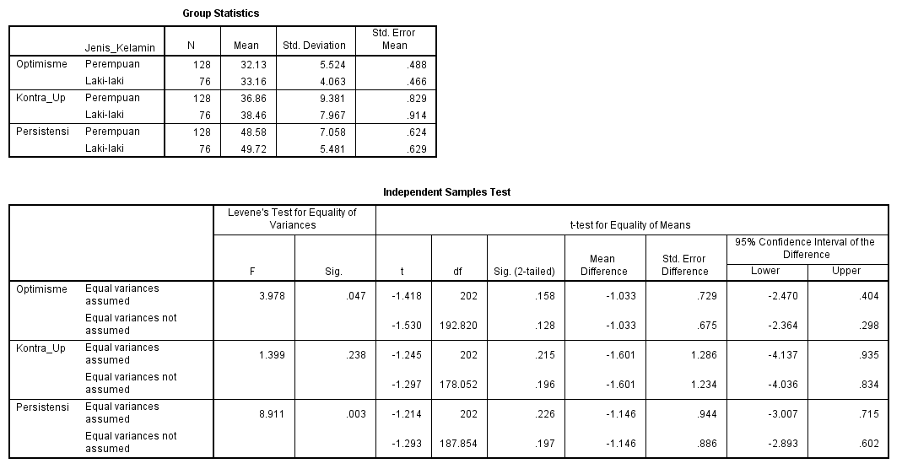

LAMPIRAN D. ETHICAL CLEARANCE

ETHICAL CLEARANCE

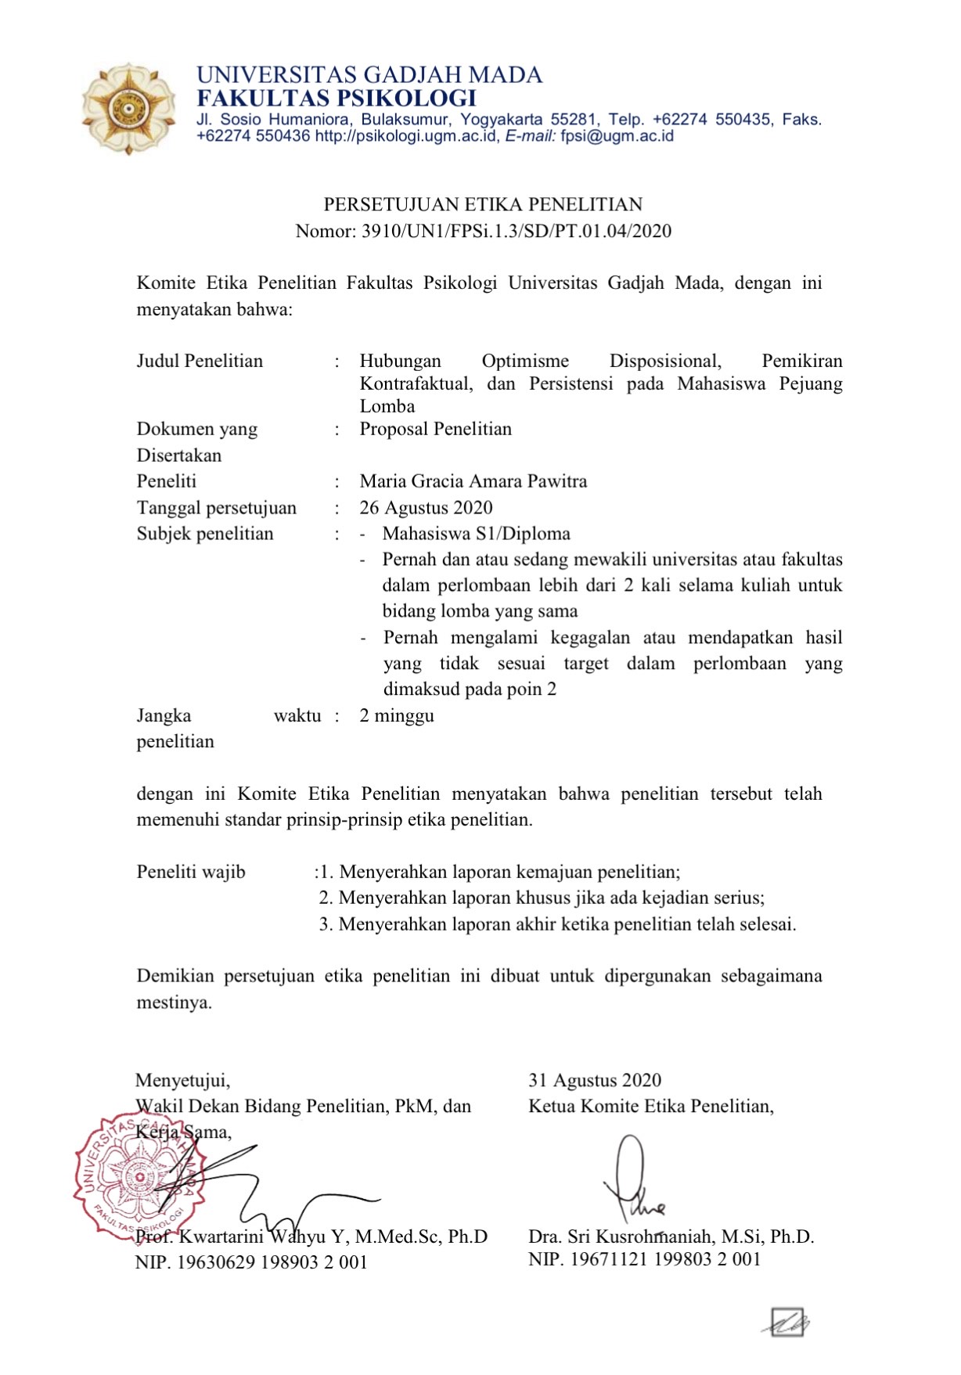

LAMPIRAN E. INFORMED CONSENT

INFORMED CONSENT
Salam sejahtera,
Perkenalkan nama saya Gracia Amara, mahasiswa S1 Psikologi UGM angkatan 2017. Saat ini saya sedang melakukan penelitian terkait pengalaman berkompetisi untuk Tugas Akhir. Oleh karenanya, saya ingin meminta kesediaan Anda untuk mengisi kuesioner ini. Adapun kriteria partisipan ialah sebagai berikut:

1. Mahasiswa S1/Diploma
2. Pernah dan atau sedang mewakili universitas atau fakultas dalam perlombaan lebih dari 2 kali selama kuliah untuk bidang lomba yang sama
3. Pernah mengalami kegagalan atau mendapatkan hasil yang tidak sesuai target dalam perlombaan yang dimaksud pada poin 2

Waktu yang diperlukan untuk mengisi kuesioner ini kurang lebih 5-10 menit. Semua jawaban Anda sangat bermanfaat untuk penelitian ini, tidak ada jawaban yang benar dan salah. Oleh karenanya, Anda dimohon memberikan jawaban yang paling sesuai dengan diri Anda. Kerahasiaan jawaban dan identitas akan dijaga sesuai kaidah Kode Etik Psikologi.

Apabila Anda memiliki pertanyaan terkait penelitian ini, silakan menghubungi saya pada nomor: 088219441533 (WA)
Atas kesediaan Anda, saya ucapkan terima kasih 🏅✨
______________________________________________________________________________
Setelah membaca dan memahami informasi terkait penelitian tugas akhir yang dilakukan oleh Gracia Amara, saya bersedia untuk berpartisipasi menjadi responden dalam penelitian ini. Saya berpartisipasi secara sukarela tanpa paksaan dari pihak tertentu.
Semua jawaban yang saya berikan dalam penelitian ini merupakan jawaban yang jujur sesuai dengan keadaan diri saya dan saya mengizinkan peneliti untuk menggunakan informasi yang saya berikan untuk kepentingan penelitian ini sesuai dengan Kode Etik Psikologi.

Apabila Anda bersedia, silakan melanjutkan ke bagian berikutnya.

